PENGARUH KOMUNIKASI ANTAR PEMIMPIN DAN
BAWAHAN TERHADAP PRESTASI KERJA REPORTER LPP RRI PALEMBANG

SKRIPSI
Diajukan Untuk Memenuhi Salah Satu Syarat Memperoleh
Gelar Sarjana Sosial (S.Sos) pada
Program Studi Jurnalistik

OLEH:

AKBAR SYAH PUTRA
NIM: 13530006

FAKULTAS DAKWAH DAN KOMUNIKASI
UNIVERSITAS ISLAM NEGERI RADEN FATAH
PALEMBANG
2017
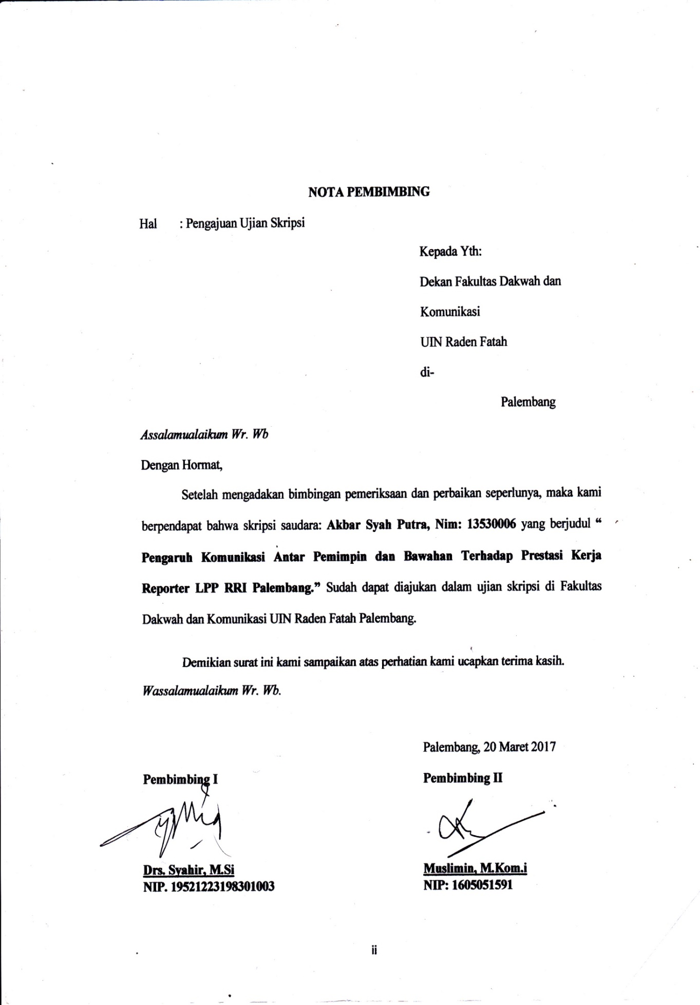
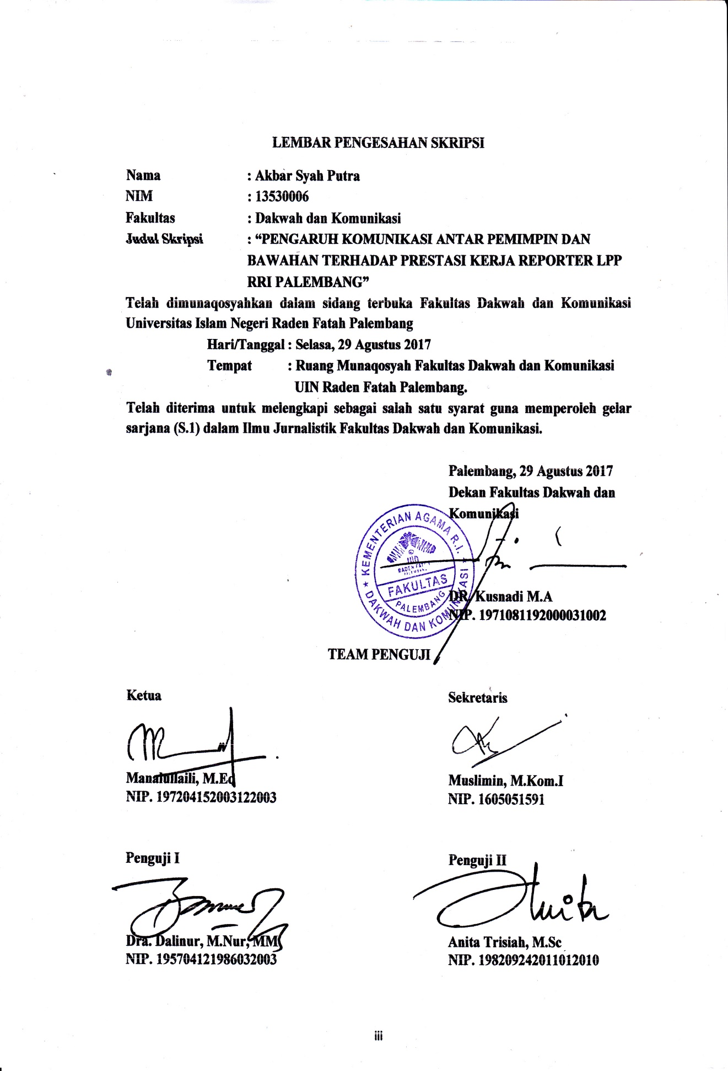
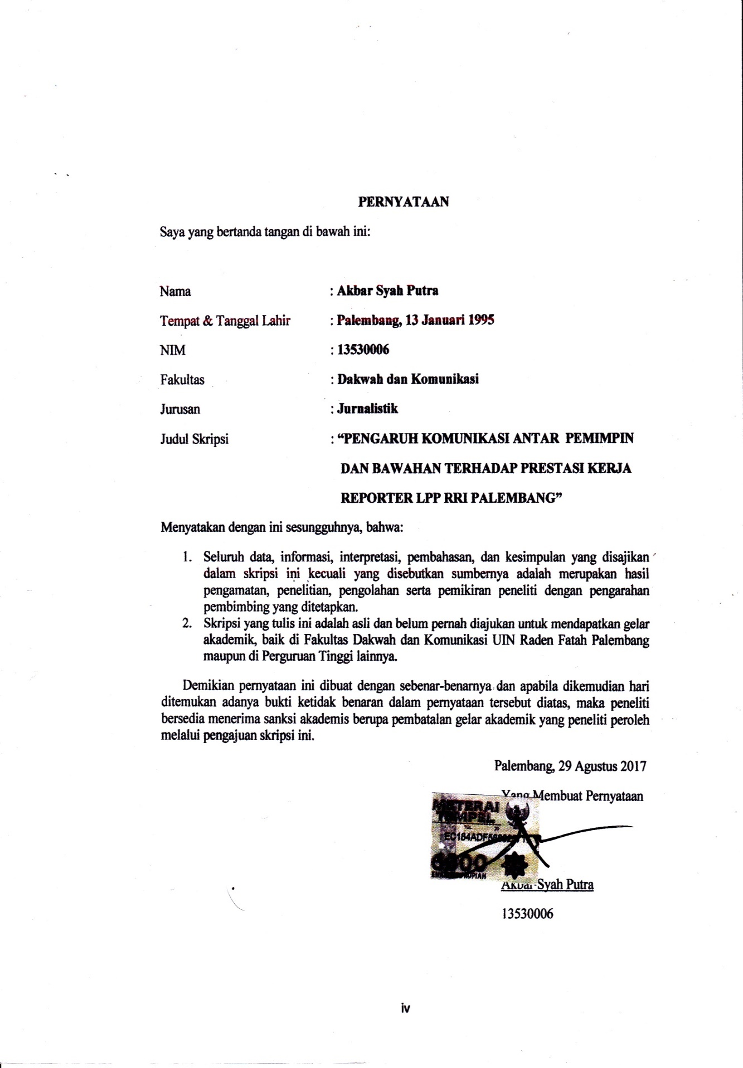
MOTTO DAN PERSEMBAHAN

لاَ تُؤَخِّرْ عَمَلَكَ إِلىَ الغَدِ مَا تَقْدِرُ أَنْ تَعْمَلَهُ اليَوْمَ

“Janganlah mengakhirkan pekerjaanmu hingga esok hari, yang kamu dapat mengejakannya hari ini”

Skripsi ini saya persembahkan:
- Allah SWT.
- Kepada Mamaku Nur Akmal, Ayahku Mahmuddin, Adikku Baldy Dwi Putra, Cyntia Rahayu Putri, Dicky Ananda Putra sebagai motivasi hidup. serta teman hidup Sondang Hotma Uli yang terus memberi semangat.
- Teman-teman seperjuangan Jurnalistik A
- Almamater UIN Raden Fatah Palembang.

KATA PENGANTAR

Alhamdulillahi Robbil’alamin. Segala puji hanya bagi Allah SWT. Yang telah memberikan taufik, hidayahnya, dan ridhonya kepada penulis sehingga penyusunan skripsi ini dapat terselesaikan. Sholawat serta salam tidak lupa senantiasa penulis ucapkan kepada jurnalis sejati, junjungan umat yaitu Nabi besar Muhammad SAW beserta keluarga , sahabat, dan para pengikutnya hingga akhir zaman.
Penulis skripsi ini dimaksudkan sebagai syarat menyelesaikan masa kuliah pada program Strata Satu (S1) pada Fakultas Dakwah dan Komunikasi, jurusan Jurnalistik. Dengan judul Pengaruh Komunikasi Antar Pemimpin dan Bawahan terhadap Prestasi Kerja Reporter LPP RRI Palembang.
Penulis menyadari bahwa skripsi ini tidak akan terwujud tanpa adanya bantuan, bimbingan, dan petunjuk dari berbagai pihak maka dari itu penulis mengucapkan terima kasih yang sebesar-besarnya kepada:
- Dr. Kusnadi, MA selaku Dekan Fakultas Dakwah dan Komunikasi UIN Raden Fatah Palembang beserta Staf yang telah memberikan kelancaran dalam penyelesaian skripsi ini.
- Drs. Syahir. M.Si sebagai pembimbing pertama yang selama ini banyak meluangkan waktu serta memberikan saran, dan mengarahkan sampai selesainya skripsi ini
- Muslimin, M.Kom.i selaku pembimbing kedua yang telah banyak meluangkan waktu dan memberikan dukungan berupa wawasan yang sangat membantu dalam penyusunan skripsi ini.
- Ketua Jurusan Jurnalistik, Sumaina Duku, M.Si dan Sekretasi yang telah banyak memberikan motivasi penuh kepada penulis.
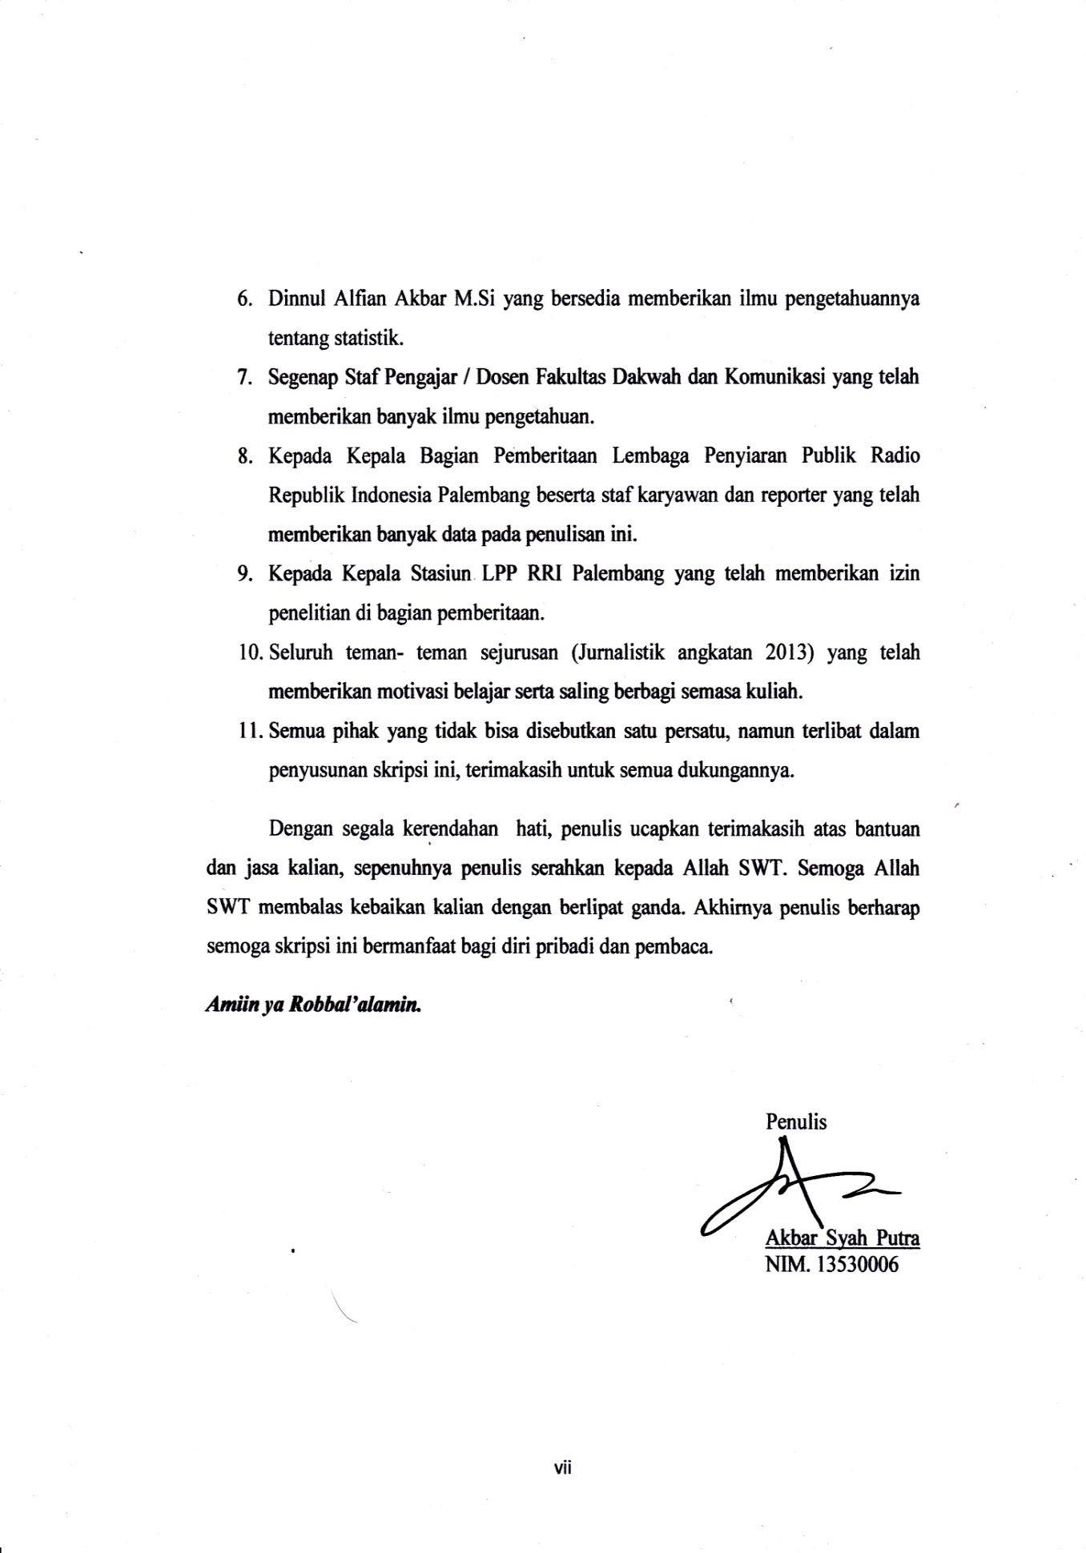DAFTAR ISI

HALAMAN JUDUL i
NOTA PEMBIMBING ii
HALAMAN PENGESAHAN iii
HALAMAN PERNYATAAN iv
MOTTO DAN PERSEMBAHAN v
KATA PENGANTAR vi
DAFTAR ISI viii
DAFTAR TABEL x
DAFTAR GAMBAR xii
DAFTAR LAMPIRAN xiv
ABSTRAK xv
BAB I. PENDAHULUAN
- Latar Belakang Masalah 1
- Rumusan Masalah 5
- Tujuan Penelitian 5
- Manfaat Penelitian 5
- Tinjauan Pustaka 6
- Landasan Teori 7
- Metode Penelitian 9
BAB II. KERANGKA TEORI
- Pengertian Komunikasi 18
- Komunikasi Organisasi 20
- Teknik Komunikasi 22
- Komunikasi Interpersonal 23
- Pengertian Prestasi Kerja 26
- Penilaian Prestasi Kerja 27
- Syarat Penilaian Prestasi Kerja 28
- Manfaat Penilaian Prestasi Kerja 29
- Unsur – Unsur Prestasi Kerja 31
- Metode – Metode Penilaian Prestasi Kerja 35
- Indikator – Indikator Prestasi Kerja 42
- Prestasi Kerja dalam Perspektif Islam 42
BAB III. DESKRIPSI WILAYAH PENELITIAN
- Profil RRI 44
- Letak Geografis Wilayah Penelitian 45
- Sumber Daya Manusia 47
- Struktur Kepemimpinan Wilayah Penelitian 50
BAB IV. ANALISIS DATA PENELITIAN
- Tahapan Penelitian 51
- Uji Validitas dan Reabilitas 51
- Analisis Indikator Variabel X dan Y 54
- Analisis Dimensi Variabel X dan Y.....................................................................109
- Analisis Variabel X dan Y ...................................................................................123
- Uji Hipotesis Statistik ..........................................................................................126
BAB V. PENUTUP
- Simpulan ..............................................................................................................136
- Saran ....................................................................................................................136
DAFTAR PUSTAKA ...........................................................................................................138
LAMPIRAN – LAMPIRAN

DAFTAR TABEL

- Operasional Variabel 13
- Batas Wilayah Program Siaran LPP RRI Palembang 46
- Jumlah Pegawai Berdasarkan Jenis Kelamin 48
- Jumlah Pegawai Berdasarkan Pendidikan 49
- Jumlah Pegawai Berdasarkan Agama 49
- Jumlah Pegawai Berdasarkan Golongan 52
- Hasil Uji Validitas Variabel X 52
- Hasil Uji Validitas Variabel Y 53
- Hasil Uji Reliabilitas Variabel X dan Variabel Y 54
- Persentase Jawaban Responden (X1)1 56
- Persentase Jawaban Responden (X1)2 57
- Persentase Jawaban Responden (X1)3 59
- Persentase Jawaban Responden (X1)4 60
- Persentase Jawaban Responden (X1)5 62
- Persentase Jawaban Responden (X2)6 64
- Persentase Jawaban Responden (X2)7 66
- Persentase Jawaban Responden (X2)8 67
- Persentase Jawaban Responden (X3)9 69
- Persentase Jawaban Responden (X3)10 70
- Persentase Jawaban Responden (X3)11 72
- Persentase Jawaban Responden (X4)12 73
- Persentase Jawaban Responden (X4)13 75
- Persentase Jawaban Responden (X4)14 76
- Persentase Jawaban Responden (X5)15 78
- Persentase Jawaban Responden (X5)16 80
- Persentase Jawaban Responden (X5)17 81
- Persentase Jawaban Responden (Y1)18 83
- Persentase Jawaban Responden (Y1)19 84
- Persentase Jawaban Responden (Y1)20 86
- Persentase Jawaban Responden (Y2)21 87
- Persentase Jawaban Responden (Y2)22 89
- Persentase Jawaban Responden (Y2)23 91
- Persentase Jawaban Responden (Y3)24 91
- Persentase Jawaban Responden (Y3)25 92
- Persentase Jawaban Responden (Y3)26 94
- Persentase Jawaban Responden (Y3)27 95
- Persentase Jawaban Responden (Y4)28 97
- Persentase Jawaban Responden (Y4)29 99
- Persentase Jawaban Responden (Y4)30...........................................................................100
- Persentase Jawaban Responden (Y5)31...........................................................................102
- Persentase Jawaban Responden (Y5)32...........................................................................103
- Persentase Jawaban Responden (Y5)33...........................................................................105
- Persentase Jawaban Responden (Y5)34...........................................................................106
- Persentase Jawaban Responden (Y5)35...........................................................................108
- Persentase Jawaban Responden terhadap Dimensi Keterbukaan ....................................119
- Persentase Jawaban Responden terhadap Dimensi Empati .............................................111
- Persentase Jawaban Responden terhadap Dimensi Dukungan ........................................112
- Persentase Jawaban Responden terhadap Dimensi Kepositifan Pikiran .........................113
- Persentase Jawaban Responden terhadap Dimensi Kesamaan ........................................115
- Persentase Jawaban Responden terhadap Dimensi Kualitas Kerja .................................116
- Persentase Jawaban Responden terhadap Dimensi Kuantitas .........................................118
- Persentase Jawaban Responden terhadap Dimensi Disiplin Kerja ..................................119
- Persentase Jawaban Responden terhadap Dimensi Inisiatif ............................................120
- Persentase Jawaban Responden terhadap Dimensi Kerjasama ........................................122
- Persentase Jawaban Responden terhadap Variabel X ......................................................123
- Persentase Jawaban Responden terhadap Variabel Y ......................................................124
- Hasil Analisis Regresi Linier Sederhana .........................................................................129
- Pengaruh Komunikasi terhadap Prestasi Kerja Reporter .................................................130
- Interpretasi Koefesien Nilai Korelasi ..............................................................................130

DAFTAR GAMBAR
- Pie Chart Jawaban Kuesioner Nomor 1 55
- Pie Chart Jawaban Kuesioner Nomor 2 56
- Pie Chart Jawaban Kuesioner Nomor 3 58
- Pie Chart Jawaban Kuesioner Nomor 4 59
- Pie Chart Jawaban Kuesioner Nomor 5 61
- Pie Chart Jawaban Kuesioner Nomor 6 63
- Pie Chart Jawaban Kuesioner Nomor 7 64
- Pie Chart Jawaban Kuesioner Nomor 8 66
- Pie Chart Jawaban Kuesioner Nomor 9 67
- Pie Chart Jawaban Kuesioner Nomor 10 69
- Pie Chart Jawaban Kuesioner Nomor 11 71
- Pie Chart Jawaban Kuesioner Nomor 12 72
- Pie Chart Jawaban Kuesioner Nomor 13 74
- Pie Chart Jawaban Kuesioner Nomor 14 75
- Pie Chart Jawaban Kuesioner Nomor 15 77
- Pie Chart Jawaban Kuesioner Nomor 16 78
- Pie Chart Jawaban Kuesioner Nomor 17 80
- Pie Chart Jawaban Kuesioner Nomor 18 82
- Pie Chart Jawaban Kuesioner Nomor 19 83
- Pie Chart Jawaban Kuesioner Nomor 20 85
- Pie Chart Jawaban Kuesioner Nomor 21 86
- Pie Chart Jawaban Kuesioner Nomor 22 88
- Pie Chart Jawaban Kuesioner Nomor 23 89
- Pie Chart Jawaban Kuesioner Nomor 24 90
- Pie Chart Jawaban Kuesioner Nomor 25 91
- Pie Chart Jawaban Kuesioner Nomor 26 92
- Pie Chart Jawaban Kuesioner Nomor 27 94
- Pie Chart Jawaban Kuesioner Nomor 28 96
- Pie Chart Jawaban Kuesioner Nomor 29 97
- Pie Chart Jawaban Kuesioner Nomor 30 .......................................................................100
- Pie Chart Jawaban Kuesioner Nomor 31 .......................................................................102
- Pie Chart Jawaban Kuesioner Nomor 32 .......................................................................104
- Pie Chart Jawaban Kuesioner Nomor 33 .......................................................................105
- Pie Chart Jawaban Kuesioner Nomor 34 .......................................................................107
- Pie Chart Jawaban Kuesioner Nomor 35 .......................................................................108
- Pie Chart Jawaban Dimensi Keterbukaan ......................................................................110
- Pie Chart Jawaban Dimensi Empati ...............................................................................111
- Pie Chart Jawaban Dimensi Dukungan ..........................................................................112
- Pie Chart Jawaban Dimensi Kepositifan Pikiran ...........................................................114
- Pie Chart Jawaban Dimensi Kesamaan ..........................................................................115
- Pie Chart Jawaban Dimensi Kualitas Kerja ...................................................................117
- Pie Chart Jawaban Dimensi Kuantitas ...........................................................................118
- Pie Chart Jawaban Dimensi Disiplin Kerja ....................................................................119
- Pie Chart Jawaban Dimensi Inisiatif ..............................................................................121
- Pie Chart Jawaban Dimensi Kerjasama .........................................................................122
- Pie Chart Jawaban Variabel X .....................................................................................123
- Pie Chart Jawaban Variabel Y .....................................................................................125
- Uji Normalitas / Normal P-Plot ......................................................................................127
- Uji Heteroskedastisitas ....................................................................................................128

DAFTAR LAMPIRAN

- Kuesioner
- Nama Responden
- Hasil Angket Responden
- Hasil Analisis Regresi Linier Sederhana

ABSTRAK
Skripsi ini berjudul “ Pengaruh Komunikasi Antar pemimpin dan Bawahan terhadap Prestasi Kerja Reporter LPP RRI Palembang.” Tujuan diadakannya penelitian untuk mengetahui bagaimana Pengaruh Komunikasi Antar Pemimpin dan Bahawan Terhadap Prestasi Kerja Reporter LPP RRI Palembang.. Penelitian ini menggunakan penelitian deskriptif dengan pendekatan kuantitatif yang mengambil data melalui penyebaran kuesioner serta memiliki variabel bebas (X) dan variabel terikat (Y) yaitu Komunikasi antar Pemimpin dan Bawahan (X) dengan dimensi keterbukaan, empati, dukungan, kepositifan pikiran, kesamaan, sedangkan Prestasi Kerja Reporter LPP RRI Palembang (Y) dengan dimensi kualitas kerja, kuantitas kerja, disiplin kerja, inisiatif, kerjasama. populasi penelitian berjumlah 15 orang, sementara sampelnya berjumlah 15 orang di peroleh dari penarikan sampling jenuh hal ini dilakukan karena jumlah populasi relatif kecil, kurang dari 30 orang. Metode pengumpulan data yang digunakan dalam penelitian ini adalah observasi, kuesioner dan skala likert, serta dokumentasi. Seluruh data yang diperoleh dari penyebaran kuesioner dianalisis menggunakan program SPSS versi 20. Untuk mengetahui kuesioner bias atau tidak digunakan dalam penelitian maka terlebih dahulu dilakukan uji validitas dan reabilitas. Sedangkan untuk mengetahui pengaruh komunikasi antar pemimpin dan bawahan terhadap prestasi kerja reporter LPP RRI Palembang digunakan rumus regresi linier sederhana. Sehingga diperoleh persamaan Y= -1,096 + 1,037X dan memiliki nilai sebesar 0,619 (61,9%) serta hubungannya bersifat positif. Selanjutnya untuk mengetahui signifikan atau tidak signifikan antara variabel X dan Y dilakukan uji t dan hasilnya t hitung lebih besar dari t tabel (4,595 > 2,160). Dari hasil penelitian dapat disimpulkan bahwa ada pengaruh antara komunikasi antar pemimpin dan bawahan terhadap prestasi kerja reporter LPP RRI Palembang. Hal ini terbukti dari hasil penelitian, reporter menjadi lebih baik dalam meningkatkan prestasi kerja mereka di dalam sebuah organisasi karena adanya komunikasi antar pemimpin dan bawahan.
Keywords : Komunikasi dan Prestasi Kerja.

BAB I
PENDAHULUAN
- Latar Belakang Masalah
Prestasi kerja adalah hasil kerja secara kualitas dan kuantitas yang dicapai oleh seseorang pegawai dalam melaksanakan tugasnya sesuai dengan tanggung jawab yang diberikan kepadanya. Orang- orang yang berada didalam suatu organisasi perlu mengetahui apa yang mereka harapkan, bagaimana pengukurannya, dan yang terpenting lagi bagaimana perkembangannya, dengan tujuan untuk meningkatkan kecakapan seseorang dan meningkatkan nilai tambah, mengindentifikasi kesulitan- kesulitan yang membatasi peningkatan guna mencapai yang telah diproyeksikan.
Baik buruknya kondisi suatu organisasi secara keseluruhan akan terlihat dari hasil kerja atau prestasi pegawainya dalam bentuk produktivitas. Prestasi pegawai tersebut merupakan suatu aspek penting dalam sumber daya manusia, prestasi kerja dapat diartikan sebagai kinerja, hasil kerja atau tampilan kerja.
Komunikasi merupakan pertukaran informasi antara pengirim dan si penerima, serta kesimpulan (persepsi) dari arti antara individu-individu yang terlibat di dalam proses komunikasi tersebut. Komunikasi merupakan faktor yang paling penting untuk mempengaruhi peningkatan kinerja, dan menjadi variabel dalam penelitian ini. Berkenaan dengan adanya proses komunikasi, maka proses pemberian informasi dari atasan kepada bawahan akan terjadi, dimana para karyawan akan mengetahui apa yang harus dikerjakan dalam hubungan dengan usaha kerjasama untuk mencapai tujuan organisasi.
Komunikasi juga berfungsi sebagai kontrol organisasi yang maksudnya untuk mengendalikan perilaku anggotanya sesuai dengan hierarki dan paduan formal yang harus dipatuhi oleh para karyawan. Sedangkan komunikasi sebagai pendorong motivasi maksudnya adalah menjelaskan kepada karyawan apa yang harus dilakukan, bagaimana mereka mengerjakan dengan baik, dan apa yang dapat dikerjakan untuk memperbaiki kinerja mereka agar dapat menjadi lebih baik. Dari komunikasi inilah timbul reaksi yang menunjang pencapaian prestasi kerja.
Seperti yang dikatakan oleh Hovland bahwa, Komunikasi adalah Proses mengubah prilaku orang lain. Jadi berdasarkan teori Hovland tersebut dapat disimpulkan komunikasi merupakan alat untuk penyampaian informasi dari atasan kepada anggota kelompok untuk mengubah prilaku dan memotivasi para anggotanya.
Komunikasi dalam organisasi juga sangat penting untuk kesuksesan perusahaan, komunikasi organisasi adalah studi tentang bagaimana orang- orang yang bekerja didalam organisasi berkomunikasi dalam konteks organisasi, serta interaksi dan pengaruh antara struktur organisasi dengan pengorganisasian.
Pentingnya komitmen kerja antara bawahan dengan organisasi tersebut berkaitan dengan sebagian faktor ketidakhadiran pekerja, jumlah karyawan yang meninggalkan organisasi, dan tampilan kerja.
Berdasarkan pengamatan penulis bahwa Lembaga Penyiaran Publik Radio Republik Indonesia (LPP RRI) Palembang menilai prestasi kerja reporter diukur dengan indikator yakni,
- Bisa dinilai dari kecakapan dengan tahapan skill (keterampilan) dari reporter
- Knowledge (pengetahuan) dan attitude (prilaku)
- Dilihat dari hasil liputan di lapangan , (dalam 1 liputan dia bisa membuat berbagai item berita) dari hasil liputan reporter bisa membuat program acara seperti Feature, investigation, reporting, dan pendalaman yang bisa dilakukan seperti dialog interaktif.
- Hasil berita yang dibuat selain yang disiarkan di RRI Palembang, pukul, 16.00 Wib, 21.00 Wib, dan 06.30 Wib. Pro 1 palembang juga dikirim ke pro 3 yg berjaringan nasional dan kantor berita nasional (KBRN).
- Memberikan reward dalam artian lembaga RRI (kegiatan penyelengaraan nasional) yakni menggirim reporter ke nasional. Contoh : acara sea games, sidang mpr dll.

Contoh lain : kalau seandainya dari RRI Pusat mengingginkan satu reporter untuk berangkat keluar negeri berarti pantauan yang selama ini akan terlihat dari hasil rapat kabid (kepala bidang) dan kasi ( kepala seksi) untuk menunjuk siapa yang berhak berangkat.
Selain itu, komunikasi di LPP RRI Palembang berupa :
- Komunikasi di RRI, komunikasi dilakukan secara bertahap, mulai dari reporter yang bersangkutan melaui kepala seksi, baik kasi liberdok (liputan berita dan dokumentasi), kasi pengembangan berita dan kasi olahraga. Kemudian baru dilanjutkan ke kepala bidang. Dari hasil liputan yang dilakukan berdasarkan rapat agenda setting harian menugaskan setiap reporter kelapangan. Antar kepala bidang, kasi dan reporter selalu melakukan koordinasi, konsultasi, dan komunikasi sehingga hasil liputan reporter bisa terukur untuk menjadi bahan informasi yang positif kepada masyarakat.
- Lembaga penyiaran publik radio republik Indonesia dengan visinya mewujudkan lembaga penyiaran publik yang berkelas dunia dan berjaringan terluas akan berupaya terus memberikan inovasi edukasi dan informasi yang berguna bagi kontribusi daerah Palembang.

Pada dasarnya perusahaan bukan saja mengharapkan karyawan yang mampu, cakap, dan terampil tetapi yang terpenting mereka mau bekerja giat dan berkeinginan untuk mencapai hasil kerja yang optimal. Hal ini mengharuskan pemimpin organisasi harus berkomunikasi secara terbuka dan memotivasi bawahannya untuk mencapai suatu prestasi kerja dan pola pekerjaannya. Konflik yang terjadi didalam suatu organisasi sering dikarenakan kurangnya komunikasi yang baik didalamnya.
Seringkali penyampaian informasi dari atasan kepada bawahannya dianggap paling mudah dilakukan , karena pimpinan hanya memberikan instruksi atau perintah saja. Namun hal ini bisa menjadi masalah penting karena seringkali terjadi kesalahan komunikasi yang menyebabkan perbedaan pemahaman dan perselisihan diantara atasan dan bawahan , seperti terjadinya pemogokan kerja dan tingkat kinerja menurun yang tentu saja akan merugikan bagi pihak pemimpin.
Maka dari itu, cukup beralasan jika diperlukan penelitian tentang Pengaruh Komunikasi Antar Pemimpin dan Bawahan menunjukkan hasil positif terhadap prestasi kerja reporter agar tujuan perusahaan dapat tercapai seefektif mungkin, berdasarkan latar belakang diatas maka Judul Penelitian Ini adalah “Pengaruh Komunikasi Antar Pemimpin Dan Bawahan Terhadap Prestasi Kerja Reporter LPP RRI Palembang”.
- Rumusan Masalah
Berdasarkan dari latar belakang masalah di atas, maka rumusan masalah yang Penulis angkat dalam penelitian ini adalah bagaimana pengaruh komunikasi antar pemimpin dan bawahan terhadap prestasi kerja reporter LPP RRI Palembang ?
- Tujuan Penelitian
Tujuan diadakannya penelitian berdasarkan rumusan masalah yang saya kemukakan yakni untuk mengetahui bagaimana Pengaruh Komunikasi Antar Pemimpin dan Bawahan Terhadap Prestasi Kerja Reporter LPP RRI Palembang.
- Manfaat Penelitian
- Secara Teoritis Penelitian ini dapat bermanfaat bagi pengembangan ilmu pengetahuan dan aplikasinya di bidang ilmu komunikasi khususnya komunikasi organisasi. Hasil penelitian diharapkan berguna bagi pembangunan kajian penelitian komunikasi jurnalistik pada Fakultas Dakwah dan Komunikasi UIN Raden Fatah Palembang.
- Secara Praktis penelitian ini diharapkan Bagi pihak LPP RRI Palembang, hasil penelitian ini dapat digunakan sebagai bahan masukan dalam mengelola kebijakan perusahaan dalam menangani sumber daya manusia khususnya mengenai Komunikasi Antar Pemimpin dan Bawahan Terhadap Prestasi Kerja Karyawan. Indikasi yang dapat diungkapkan dari hasil penelitian ini diharapkan dapat membantu pihak perusahaan dalam mengatasi masalah yang berhubungan dengan topik penulisan.
- Tinjauan Pustaka
Tinjauan pustaka merupakan kumpulan referensi dari penelitian terdahulu yang digunakan sebagai rujukan penulisan karya ilmiah. Berikut beberapa penelitian yang dijadikan rujukan atas penulisan karya ilmiah oleh penulis:
- Karya ilmiah berbentuk skripsi dilakukan oleh Sarwani , Mahasiswa Ilmu Komunikasi, Fakultas Ilmu Komunikasi Universitas Lambung Mangkurat Banjarmasin yang berjudul “Pengaruh Gaya Kepemimpinan Dan Strategi Komunikasi Sekda Terhadap Kinerja Pegawai Di Sekretariat Daerah Provinsi Kalimantan Selatan” penelitian ini menunjukan pengaruh komunikasi yang positif terhadap prestasi kerja pegawai Dengan ini menjadi landasan untuk menekankan pegawai untuk bekerja secara maksimal.
- Penelitian yang dilakukan oleh Septi Rindawati dari Sekolah Ilmu Administrasi Bengkulu dengan judul “ Pengaruh Motivasi dan Komunikasi Pimpinan Terhadap Prestasi Kerja Pegawai pada Kantor Komisi Pemilihan Umum (KPU) Provinsi Bengkulu” Penelitian ini bertujuan untuk menguji secara empiris pengaruh Komunikasi mempunyai pengaruh yang signifikan terhadap prestasi kerja. Tentu ini menuntut pegawai untuk selalu meningkatkan kinerjanya.
- Penelitian sumber lain yang dilakukan oleh Beny Usman dari fakultas ekonomi Universitas PGRI Palembang dengan tema Judul “ Pengaruh Komunikasi Interpersonal Terhadap Kinerja Pegawai Pada Fakultas Ekonomi Universitas PGRI Palembang.” Penelitian ini tentu memberikan pengaruh yang positif yang signifikan dari komunikasi terhadap kinerja pegwai. Tentu dengan ini mampu mencapai standar kerja yang efektif bagi pegawai.
- Landasan Teori
Agar penelitian ini kuat memiliki dasar yang kuat, maka digunakanlah teori-teori yang menunjang penelitian ini.
Definisi Komunikasi Menurut Arni Muhammad, dalam bukunya yang berjudul Komunikasi Organisasi, yang dikemukakan Hovland, Janis dan Kelley adalah proses individu mengirimkan stimulus yang biasanya dalam bentuk verbal untuk mengubah tingkah laku orang lain. Komunikasi dalam organisasi dapat dilihat dari sisi komunikasi antarpribadi dan komunikasi organisasi.

Berdasarkan model Harold D. Lasswell, komunikasi adalah suatu proses dari sekresi yang terluas di dalam grup, organisasi atau masyarakat. Komunikasi dapat terjadi karena adanya komponen-komponen, yaitu komunikator yang mengirimkan pesan yang dieskpresikan (encode) melalui berbagai lambing dalam bentuk bahasa. Selanjutnya pesan disampaikan melalui perantara yaitu media komunikasi. Pesan diterima oleh penerima pesan yang selanjutnya pesan tersebut ditafsirkan (decoded).
Komunikasi Interpersonal adalah peralihan suatu pesan (informasi, gagasan, emosi, maksud, perasaan, atau segala sesuatu yang dikomunikasikan karyawan) baik yang diterima maupun dipahami.
Komunikasi Menurut Umar Husein, dalam bukunya yang erjudul Riset Sumber Daya Manusia dalam Organisasi mengemukakan bahwa Indikator dalam suatu komunikasi dapat ditinjau melalui aspek – aspek berikut :
- Keterbukaan, yaitu keinginan untuk mau terbuka serta mau menanggapi secara jujur dari lawan bicara.
- Empati, mencoba merasakan perasaan yang sama dengan lawan bicara.
- Dukungan, mencoba untuk tidak mengkritik atau menyerang isi pembicaraan, akan tetapi mendukung isi pembicaraan walau hanya dengan tepukan atau sekedar mengangguk – angguk kepala.
- Kepositifan pikiran, jika seseorang mempunyai perasaan negatif kepada orang lain dan dikomunikasikan kepada orang lain lagi maka akan terjadi mata rantai perasaan negatif kepada orang tersebut, akibatnya komunikasi akan terganggu.
- Kesamaan, komunikasi akan lebih efektif jika terjadi dalam suasana kesamaan.

Komunikasi dalam sebuah organisasi harus dilakukan diantara anggota maupun kepada pimpinannya. Komunikasi banyak manfaatnya terutama dalam meningkatkan kinerja atau prestasi kerja pegawainya.
Adapun Pengertian prestasi kerja menurut Hasibuan dalam bukunya yang berjudul Manajemen Sumber Daya Manusia, menyatakan bahwa prestasi kerja adalah hasil yang dicapai seseorang dalam melaksanakan tugas-tugas yang dibebankan kepadanya berdasarkan kecakapan, pengalaman, dan kesungguhan.

Penilaian prestasi kerja menurut Mangkunegara Anwar dalam bukunya yang berjudul Manajemen Sumber Daya Manusia Perusahaan adalah suatu proses penilaian prestasi kerja pegawai yang dilakukan pemimpin perusahaan secara sistematik berdasarkan pekerjaan yang ditugaskan kepadanya.

Menurut Nasution dalam bukunya yang berjudul Manajemen Personalia penilaian prestasi kerja karyawan adalah dengan cara membandingkan hasil pekerjaan dengan hasil yang telah ditetapkan atau diharapkan oleh perusahaan. Adapun menurut Nasution , indikator prestasi kerja terdiri dari :
- Kualitas kerja, Kriteria penilaiannya yakni ketepatan kerja, keterampilan kerja, ketelitian kerja, dan kerapian kerja.
- Kuantitas kerja, Kriteria penilaiannya adalah kecepatan kerja
- Disiplin kerja, Menilai dengan mengikuti intruksi atasan, mematuhi peraturan perusahaan, dan ketaatan waktu kehadiran.
- Inisiatif, Kriteria penilaian adalah selalu aktif atau semangat menyelesaikan pekerjaan tanpa menunggu perintah atasan artinya tidak pasif.
- Kerjasama, Kriteria penilaiannya adalah kemampuan bergaul dan menyesuaikan diri serta kemampuan untuk member bantuan kepada karyawan lain dalam batas kewenangan.

Pengaruh komunikasi terhadap prestasi kerja menurut Siagian, pemeliharaan hubungan dengan para pegawai memerlukan komunikasi yang efektif. Dengan demikian melalui komunikasi berbagai hal yang menyangkut kehidupan organisasi disampaikan dari satu pihak ke pihak yang lain dan menciptakan prestasi kerja bagi seluruh anggota organisasi.
- Metode Penelitian
Metode penelitian merupakan suatu proses atau prosedur yang sitematik berdasarkan prinsip dan teknik ilmiah yang dipakai oleh disiplin ilmu untuk mencapai suatu tujuan. Uraian mengenai metode penelitian meliputi: Pendekatan/ metode penelitian, Jenis dan Sumber Data, Teknik Pengumpulan Data, Lokasi Penelitian (Penelitian Lapangan), Variabel Penelitian, Populasi dan Sampel, Uji Validitas Data, Teknik Analisis Data, dan Sistematika Penulisan Laporan.
    - Jenis Penelitian dan Sumber Data
Sesuai dengan latar belakang masalah yang disebutkan sebelumnya, maka pendekatan tulisan ini termasuk pada jenis penelitian menggunakan penelitian lapangan ( Field research) yang dilakukan dengan mengumpulkan data dan informasi yang di peroleh langsung oleh responden Reporter LPP RRI Palembang. Jenis data yang digunakan dalam penelitian ini adalah Jenis data kuantitatif. Jenis data kuantitatif dalam penelitian ini merupakan jenis data kuantitatif yang diperoleh melalui kuesioner sebagai instrumen penelitian.
Sedangkan Sumber data dalam Penelitian ini yaitu Data Primer. Data primer adalah data yang diperoleh dari responden melalui kuesioner, kelompok fokus dan panel, atau juga data hasil wawancara penelitian dengan narasumber. Data primer dalam penelitian ini adalah data dari penyebaran kuesioner yaitu berupa hasil jawaban responden atau kuesioner yang diajukan kepada reporter LPP RRI Palembang. Tujuannya adalah untuk mengetahui pengaruh keterbukaan komunikasi antar pemimpin dan bawahan terhadap prestasi kerja reporter di LPP RRI Palembang.
    - Populasi dan Sampel
Populasi adalah keseluruhan jumlah yang terdiri atas obyek atau subyek yang mempunyai karakteristik dan kualitas tertentu yang di tetapkan oleh peneliti untuk diteliti dan kemudian ditarik kesimpulannya. Penelitian ini menggunakan sensus seluruh populasi yang ada. difokuskan pada bidang pemberitaan LPP RRI Palembang yang berjumlah keseluruhan 15 orang. Dari kepala bidang pemberitaan, kepala seksi sampai reporter LPP RRI Palembang.
Sampel adalah bagian dari jumlah dan karakteristik yang dimiliki oleh populasi yang digunakan untuk penelitian.
- Penentuan Ukuran Sampel
Ukuran sampel adalah banyak individu, subjek atau elemen dari suatu populasi yang diteliti untuk diambil sampelnya. Di karenakan jumlah populasi hanya ada 15 orang., maka penelitian ini menggunakan metode sampling jenuh untuk pengambilan sampelnya.
- Penentuan Penarikan Sampel
Pendekatan umum yang digunakan dalam penelitian ini menggunakan teknik sampling jenuh. Teknik sampling jenuh adalah teknik penentuan sampel bila semua anggota populasi digunakan sebagai sampel. Hal ini sering dilakukan bila jumlah populasi relatif kecil, kurang dari 30 orang. Istilah lain sampel jenuh adalah sensus, dimana semua anggota populasi dijadikan sampel . Pemilihan sampel yang diambil dalam penelitian ini langsung pada reporter LPP RRI Palembang.
- Variabel Penelitian
Variabel penelitian pada dasarnya adalah segala sesuatu yang berbentuk apa saja yang ditetapkan oleh peneliti untuk dipelajari sehingga diperoleh informasinya tentang hal tersebut, kemudian ditarik kesimpulannya.
Terdapat dua variabel dalam penelitian ini, yaitu:
- Variabel Independen (Bebas) X, merupakan variabel yang mempengaruhi atau yang menjadi sebab perubahannya atau timbulnya variabel dependen (terikat). Yang menjadi variabel bebas dalam penelitian ini adalah Variabel Komunikasi (X)
- Variabel Dependen (Terikat) Y, merupakan variabel yang dipengaruhi atau yang menjadi akibat, karena adanya variabel bebas. Dalam penelitian ini yang merupakan variabel dependen adalah Prestasi Kerja Reporter (Y). Skema korelasinya dapat divisualisasikan sebagai berikut.
Y
X
Keterangan :
X = Komunikasi
Y = Prestasi Kerja
- Operasional Variabel
Operasional Variabel merupakan bagian yang mendefinisikan sebuah konsep/ variabel agar dapat diukur, dengan cara melihat pada dimensi (Indikator) dari suatu konsep/variabel.
Tabel 1. Operasionalisasi Variabel
No. | Variabel | Dimensi | Indikator
1 | Komunikasi  (X) | - Keterbukaan | - Relevan  - Dapat Dipercaya  - Mudah Diterima  - Informasi cepat  - Tidak gengsi
 |  | - Empati | - Merasakan  - Kesesuaian  - Pengertian
 |  | - Dukungan | - Mendorong  - Mendengar  - Solusi
 |  | - Kepositifan Pikiran | - Tanggung Jawab  - Dipercaya  - Respon Positif
 |  | - Kesamaan | - Akurat  - Seimbang  - Cocok
2 | Prestasi Kerja  (Y) | - Kualitas kerja | - Ketepatan  - Ketelitian  - Keterampilan
 |  | - Kuantitas kerja | - Kecepatan  - Target kerja  - Rencana Kerja
 |  | - Disiplin kerja | - Intruksi  - Mematuhi  - Ketaatan waktu  - Kehadiran
 |  | - Inisiatif | - Aktif  - Semangat  - Kreatif
 |  | - Kerjasama | - Berdiskusi  - Bantuan  - Tepat waktu  - Hubungan  - Suka Menolong
Sumber: di kumpulkan dari berbagai sumber (Umar Husein 2003 , Nasution Mulia 2000)
- Teknik Pengumpulan Data
- Angket atau Kuesioner
Angket atau Kuesioner adalah daftar pertanyaan yang diberikan pada orang lain yang bersedia memberikan tanggapan sesuai dengan permintaan pengguna. dalam penelitian ini dilakukan dengan menggunakan teknik penyebaran kuisioner, penelitian menyebarkan daftar pertanyaan kepada Reporter LPP RRI Palembang yang menjadi responden dalam penelitian ini.
Dengan skala likert , maka variabel penelitian yang akan diukur dan dijabarkan menjadi indikator variabel. Jawaban setiap item instrument yang menggunakan skala liket mempunyai gradasi dari sangat positif sampai sangat negatif. Adapun pengukuran skala likert dalam penelitian ini sebagai berikut.
- SS = Sangat Setuju diberi Skor 5
- ST = Setuju diberi Skor 4
- N = Netral diberi Skor 3
- TS = Tidak Setuju diberi Skor 2
- STS = Sangat Tidak Setuju diberi Skor 1
- Teknik Analisa Data
Data diolah berdasarkan pada kuesioner yang telah disebarkan dan dijawab oleh Responden. Langkah dalam pengolahan data yang dilakukan sebagai berikut:
- Analisi data
Data yang dikumpulkan dan dianalisis dengan cara menggunakan perhitungan SPSS versi 20 (Statistical Product and Servis Solution). Dengan Jenis Analisis data bivariate yang melihat hubungan dua variabel, dengan kemungkinan yaitu:
- Simetris, hubungan yang tidak saling mempengaruhi.
- Dua Variabel mempunyai hubungan dan saling mempengaruhi (timbal balik).
- Asimetris, sebuah variabel mempengaruhi variabel lain.

- Uji Hipotesis
- Uji Validitas
Uji validitas merupakan suatu ukuran yang menunjukkan tingkatan-tingkatan kevalidan dan kesahihan sesuatu instrument. Uji validitas dilakukan dengan membandingkan nilai r hitung dengan r tabel untuk tingkat signifikansi 5 persen dari degree of freedom (df) = n-2, dalam hal ini n adalah jumlah sampel. Jika r hitung > r tabel maka pertanyaan atau indikator tersebut dinyatakan valid, demikian sebaliknya.
- Uji Reliabilitas
Uji reliabilitas merupakan indeks yang menunjukkan sejauh mana suatu alat pengukur dapat dipercaya atau diandalkan. Uji reabilitas dimaksudkan untuk mengukur kuesioner yang merupakan indikator dari variabel atau konstruk. Butir pertanyaan dikatakan reliabel atau andal apabila jawaban seseorang terhadap pertanyaan adalah konsisten. Penelitian ini menggunakan teknik One Shot atau pengukuran sekali saja. Maksudnya sekali menyebarkan kuesioner terhadap responden. dari hasil skor diukur korelasinya antar skor jawaban pada butir pertanyaan yang sama menggunakan program Komputer SPSS versi 20 dengan fasilitas Cronbach Alpha (a). Suatu konstruk atau variabel dikatakan reliabel jika memberikan nilai Cronbach Alpha > 0,60. Ketidak konsistenan dapat terjadi mungkin karena perbedaan persepsi responden atau kekurang pahaman responden dalam menjawab item-item pertanyaan.
- Uji Hipotesis Statistik
Untuk mengolah data primer yang telah di peroleh dari lapangan, maka penelitian ini menggunkan rumus statistic Regresi Linier Sederhana. Kegunaan uji regresi sederhana untuk meramalkan variabel terikat (Y) bila variabel bebas (X) diketahui. Rumusnya sebagai berikut:
Y = a + bX
Keterangan:
Y = Nilai yang diramalkan.
a = Konstanta atau harga Y bila X=0.
b = Koefesien regresi
X = Nilai Variabel bebas.

BAB II
KERANGKA TEORI
- Pengertian Komunikasi
Komunikasi merupakan aktivitas dasar manusia. Dengan berkomunikasi manusia dapat saling berhubungan satu sama lainnya didalam kehidupan. Pentingnya komunikasi bagi manusia tidaklah dapat dipungkiri begitupun juga halnya bagi suatu organisasi.” Komunikasi dalam Organisasi adalah suatu proses penyampaian informasi, ide- ide, diantara para anggota organisasi secara timbal - balik dalam rangka mencapai tujuan yang telah ditetapkan”.
Artinya bahwa didalam komunikasi, antara anggota organisasi adanya interaksi satu dengan lainnya saling memberi dan menerima informasi, ide – ide, gagasan dan sebagainya sehingga memperoleh suatu kesepahaman atau kesamaan persepsi dan pandangan atau suara yang bulat didalam mencapai suatu tujuan bersama. Untuk lebih jelasnya ada beberapa pakar komunikasi yang menjelaskan definisi dari komunikasi, yaitu:
Menurut Harold D. Laswell menyatakan, komunikasi adalah suatu proses dari sekresi yang terluas didalam grup, organisasi atau masyarakat. Komunikasi akan terjadi jika adanya yaitu komunikator yang mengirimkan pesan yang dieskpresikan (encode) melalui berbagai lambang dalam bentuk bahasa. Selanjutnya pesan disampaikan melalui perantara yaitu media komunikasi. pesan diterima oleh penerima pesan yang selanjutnya pesan tersebut ditafsirkan (decoded). Sedangkan definisi komunikasi menurut Hovland, Janis dan Kelley, adalah proses individu mengirim stimulus yang biasanya dalam bentuk verbal untuk mengubah tingkah laku orang lain. kemudian definisi komunikasi menurut Louis Forsdale, adalah suatu proses memberikan signal menurut aturan tertentu, sehingga dengan cara ini suatu system dapat didirikan, dipelihara, dan diubah.

Ada berbagai macam komunikasi menurut Hardjana dalam bukunya yang berjudul, Komunikasi Intrapersonal dan Interpersonal, berdasarkan beberapa kriteria sebagai berikut :
- Komunikasi menurut cara penyampaian
- Komunikasi Lisan
komunikasi yang terjadi secara langsung dan tidak dibatasi oleh jarak, dimana dua belah pihak dapat bertatap muka, misalnya dialog dua orang.
- Komunikasi Tertulis
berbentuk Naskah atau gambar, yang biasanya dipergunakan untuk menyampaikan berita yang bersifat kompleks.
- Komunikasi menurut kelangsungannya
- Komunikasi Langsung
Proses komunikasi dilaksanakan secara langsung tanpa bantuan perantara orang ketiga ataupun media komunikasi yang ada dan tidak dibatasi oleh jarak.
- Komunikasi Tidak Langsung
Proses komunikasinya dilaksanakan dengan bantuan pihak ketiga atau bantuan alat-alat atau media komunikasi.
- Komunikasi menurut perilaku
- Komunikasi Formal
Komunikasi yang terjadi diantara organisasi atau perusahaan yang tata caranya telah diatur dalam struktur organisasinya, misalnya rapat kerja perusahaan, konferensi, seminar dan sebagainya.
- Komunikasi Informal
Komunikasi yang terjadi dalam suatu organisasi atau perusahaan yang tidak ditentukan dalam struktur organisasi dan tidak mendapat pengakuan resmi yang mungkin tidak berpengaruh terhadap kepentingan organisasi atau perusahaan, misalnya kabar burung, desas-desus, dan sebagainya.
- Komunikasi Nonformal
Komunikasi yang terjadi antara komunikasi yang bersifat formal dan informal, yaitu komunikasi yang berhubungan dengan pelaksanaan tugas pekerjaan organisasi atau perusahaan dengan kegiatan yang bersifat pribadi anggota organisasi atau perusahaan tersebut, misalnya rapat tentang ulang tahun perusahaan, dan sebagainya.
- Komunikasi menurut ruang lingkup
- Komunikasi Internal
Komunikasi yang berlangsung dalam ruang lingkup atau lingkngan organisasi atau perusahaan yang terjadi diantara anggota organisasi atau perusahaan tersebut saja. Komunikasi vertikal dari pimpinan ke atasan atau sebaliknya dan komunikasi horizontal yang terjadi di dalam ruang lingkup organisasi diantara orang-orang yang mempunyai kedudukan sejajar.
- Komunikasi Eksternal
Komunikasi yang berlangsung antara organisasi atau perusahaan dengan pihak masyarakat yang ada diluar organisasi atau perusahaan tersebut. Komunikasi dengan pihak luar dapat berbentuk konferensi pers, pameran, promosi, bakti sosial, pengabdian pada masyarakat, dan sebagainya.

- Komunikasi Organisasi
Tujuan komunikasi keorganisasian antara lain untuk memberikan informasi baik pada pihak luar maupun pihak dalam, memanfaatkan umpan balik dalam rangka proses pengendalian manajemen, mendapatkan pengaruh, alat untuk memecahkan persoalan, untuk pengambilan keputusan, mempermudah perubahan-perubahan yang akan dilakukan, mempermudah pembentukan kelompok-kelompok kerja serta dapat dijadikan untuk menjaga pintu keluar-masuk dengan pihak luar organisasi.
Definisi komunikasi organisasi menurut Goldhaber, adalah proses menciptakan dan saling menukar pesan dalam satu jaringan hubungan yang saling tergantung satu sama lain untuk mengatasi lingkungan yang tidak pasti atau yang selalu berubah-ubah. Komunikasi di dalam sebuah organisasi memiliki beberapa arah, yaitu ke bawah, ke atas, ke samping, dan keluar.
- Komunikasi ke Bawah (Downward communication)
Komunikasi ke bawah adalah untuk menyampaikan tujuan, untuk merubah sikap, membentuk pendapat, mengurangi ketakutan dan kecurigaan yang timbul karena salah informasi, mencegah kesalahpahaman karena kurang informasi dan mempersiapkan anggota organisasi untuk menyesuaikan diri dengan perubahan.
- Komunikasi ke Atas (Upward communication)
Komunikasi ke atas adalah pesan yang mengalir dari bawahan kepada atasan atau dari tingkat yang lebih rendah kepada tingkat yang lebih tinggi. Tujuan dari komunikasi ini adalah untuk memberikan balikan, memberikan saran dan mengajukan pertanyaan.
- Komunikasi ke Samping (Horizontal)
Komunikasi horizontal adalah pertukaran pesan diantara orang- orang yang sama tingkatan otoritasnya di dalam organisasi. pesan ini biasanya berhubungan dengan tugas-tugas atau tujuan kemanusiaan, seperti koordinasi, pemecahan masalah, penyelesaian konflik dan saling memberikan informasi.

Komunikasi dalam sebuah organisasi harus dilakukan diantara anggota maupun kepada pimpinannya. Komunikasi juga banyak manfaatnya terutama dalam meningkatkan kinerja dari sebuah organisasi seperti pertukaran ide atau gagasan.
Komunikasi Menurut Umar Husein, dalam bukunya yang berjudul Riset Sumber Daya Manusia dalam Organisasi mengemukakan bahwa Indikator dalam suatu komunikasi dapat ditinjau melalui aspek – aspek berikut :
- Keterbukaan, yaitu keinginan untuk mau terbuka serta mau menanggapi secara jujur dari lawan bicara.
- Empati, mencoba merasakan perasaan yang sama dengan lawan bicara.
- Dukungan, mencoba untuk tidak mengkritik atau menyerang isi pembicaraan, akan tetapi mendukung isi pembicaraan walau hanya dengan tepukan atau sekedar mengangguk – angguk kepala.
- Kepositifan pikiran, jika seseorang mempunyai perasaan negatif kepada orang lain dan dikomunikasikan kepada orang lain lagi maka akan terjadi mata rantai perasaan negatif kepada orang tersebut, akibatnya komunikasi akan terganggu.
- Kesamaan, komunikasi akan lebih efektif jika terjadi dalam suasana kesamaan.

Didalam komunikasi tersebut seorang pimpinan tidak hanya mengintruksikan perintah kepada bawahan melainkan harus bekerja sama dalam melaksanakan tugas dan kewajibannya di dalam suatu organisasi. Selain itu juga bawahan kepada atasannya akan memberikan laporan kerja, memberikan masukan, pendapat dan menyampaikan rencana dan program kerja dan lain sebagainya yang menjadi tugas dan kewajibannya sesuai dengan yang diberikan atasan.
Komunikasi dua arah secara timbal balik tersebut dalam organisasi penting sekali karena jika hanya satu arah saja dari pimpinan kepada bawahan, roda organisasi tidak akan berjalan dengan baik. Pimpinan perlu mengetahui laporan, tanggapan, atau saran para karyawan sehingga suatu keputusan atau kebijaksanaan dapat diambil dalam rangka mencapai tujuan yang telah ditetapkan.
Dengan begitu antara pimpinan dan bawahan memiliki suatu hubungan yang baik, saling ketergantungan satu sama lain, dan peran serta dari bawahan atau para pegawai adalah penting bagi pimpinan didalam menjalankan roda organisasi. Dengan begitu kegiatan kerja, kerjasama dan juga koordinasi didalam organisasi lancar, baik dan juga efektif karena komunikasi antara atasan dan bawahan tersebut berjalan dengan baik pula.
Namun perlu diingat bahwa karena komunikasi menyangkut masalah hubungan manusia dengan manusia, maka suksesnya komunikasi ditentukan oleh orang – orang yang terlibat didalam komunikasi tersebut.
- Teknik Komunikasi
Adapun Menurut Cummings, mengkomunikasikan sesuatu baik ke atas, ke bawah maupun ke samping memiliki cara tersendiri. Untuk komunikasi ke bawah hal-hal pokok yang harus dikuasai oleh atasan adalah :
- Memberikan perhatian penuh pada bawahan
- Menggunakan pertanyaan-pertanyaan terbuka
- Mendengarkan dengan umpan balik
- Memberikan waktu yang cukup
- Menghindari kesan memberikan persetujuan maupun penolakan.
Sedangkan untuk komunikasi ke atas, bawahan dapat melakukan cara-cara berkomunikasi berikut ini :
- Melaporkan dengan segera setiap perubahan sesuai bidangnya
- Menyusun informasi sebelu dilaporkan
- Memberikan keterangan selengkapnya jika atasan memiliki waktu
- Mengajukan fakta bukan perkiraan
- Melaporkan juga perihal sikap, produktivitas, moral kerja, atau persoalan khusus para bawahan setingkat
- Menghindari penyebaran informasi yang salah
- Meminta nasehat atasan mengenai cara-cara menangani masalah yang sulit diatasi oleh bawahan.

- Komunikasi Interpersonal
Komunikasi interpersonal adalah proses pertukaran informasi diantara seseorang dengan paling kurang seorang lainnya atau biasanya diantara dua orang yang dapat langsung diketahui balikannya.
Trenholm dan Jansen, mendefinisikan komunikasi interpersonal adalah komunikasi antara dua orang yang berlangsung secara tatap muka. Littlejohn, mengatakan komunikasi antar pribadi adalah komunikasi antara individu-individu. Agus M. Hardjana juga mengatakan, komunikasi interpersonal adalah interaksi tatap muka antar dua atau beberapa orang, dimana pengirim dapat menyampaikan pesan secara langsung dan penerima pesan dapat menerima dan menanggapi secara langsung dan penerima pesan dapat menerima secara langsung pula. Deddy Mulyana,menyatakan: “komunikasi antar pribadi (interpersonal communication) adalah komunikasi antara orang-orang secara tatap muka, yang memungkinkan setiap pesertanya menangkap reaksi orang lain secara langsung, baik secara verbal ataupun nonverbal.”

Kemampuan interpersonal sangat mempengaruhi bagaimana kita mempersepsikan diri kita terhadap orang lain, dan bagaimana kita mempersepsikan diri kita. Ketika kita memiliki keterampilan interpersonal yang tinggi kita akan memiliki rasa percaya diri yang tinggi, sehingga kita akan dihargai orang lain, dan pada akhirnya kita akan membangun hubungan yang harmonis dengan orang lain.
Ada banyak faktor yang mempengaruhi kualitas hubungan antar pribadi seseorang. Jalaluddin Rakhmat, mengidentifikasi empat faktor penting yang mempengaruhi kualitas interpersonal seseorang, yaitu persepsi interpersonal seseorang, konsep diri, atraksi interpersonal, serta hubungan interpersonal itu sendiri. Disamping itu, keterampilan seseorang dalam membangun komunikasi verbal dan non verbal juga memberikan pengaruh terhadap kualitas hubungan antar pribadi seseorang. Sedangkan dalam dimensi emosionalitas, kecerdasan emosi seseorang justru memberikan pengaruh yang sangat besar, dibandingkan kecerdasan intelektual, terhadap keberhasilan seseorang dalam karirnya, termasuk keberhasilan sebagai seorang pemimpin.

Dalam proses komunikasi interpersonal (interpersonal communication) yang melibatkan dua orang dalam situasi interaksi, komunikator menyandi suatu pesan, lalu menyampaikannya kepada komunikan, dan komunikan mengawasan di pesan tersebut. Sampai di situ komunikator menjadi encoder dan komunikan menjadi decoder. Akan tetapi, karena komunikasi antar persona itu bersifat dialogis, maka ketika komunikan memberikan jawaban, ia kini menjadi encoder dan komunikator menjadi decoder. Untuk jelasnya, jika komunikator itu bernama A dan komunikan bernama B, maka selama komunikasi berlangsung antara A dan B itu, akan terjadi penggantian fungsi secara bergiliran sebagai encoder dan decoder. Jika A sedang berbicara, ia menjadi encoder, dan B yang sedang mendengarkan menjadi decoder. Ketika B memberikan tanggapan dan berbicara kepada A, maka B kini menjadi encoder dan A menjadi decoder. Tanggapan B yang disampaikan kepada A itu dinamakan umpan balik atau arus balik (feedback).
Dalam hal ini, komunikator yang baik adalah orang yang selalu memperhatikan umpan balik sehingga ia dapat segera mengubah gaya komunikasinya di kala ia mengetahui bahwa umpan balik dari komunikan bersifat negatif.
Dalam komkomunikasi interpersonal, karena situasinya tatap muka (face-to-face communication), tanggapan komunikan dapat segera diketahui. Umpan balik dalam komunikasi seperti itu bersifat langsung, karena itu dinamakan umpan balik seketika (immediate feedback). Dalam hubungan ini komunikator perlu bersikap tanggap terhadap tanggapan komunikan agar komunikasi yang telah berhasil sejak awal dapat dipelihara keberhasilannya.
Secara teoritis komunikasi interpersonal diklasifikasikan menjadi dua jenis menurut sifatnya
- Komunikasi diadik (dyadic communication)
Komunikasi diadik adalah komunikasi antar pribadi yang berlangsung antara dua orang yakni yang seorang adalah komunikator yang menyampaikan pesan dan seorang lagi komunikan yang menerima pesan, dialognya terjadi secara intens, komunikator konsentrasi pada komunikan saja. Komunikasi dua orang atau komunikasi diadik mencakup segala jenis hubungan antar pribadi, antar satu orang dengan orang lain. Ciri komunikasi diadik adalah pihak-pihak yang terlibat komunikasi berada dalam jarak yang dekat.
Komunikasi diadik menurut pace, dapat dilakukan dalam 3 bentuk, yakni percakapan dialog dan wawancara. percakapan berlangsung dalam suasana yang bersahabat dan informal. Dialog berlangsung dalam situasi yang lebih intim, lebih mendalam, dan lebih personal. Sedangkan wawancara sifatnya lebih serius yakni adanya pihak yang dominan pada posisi bertanya dan yang lainnya pada posisi menjawab.
- Komunikasi kelompok kecil
Komunikasi kelompok kecil menurut Shaw, adalah suatu kumpulan individu yang dapat mempengaruhi satu sama lain, memperoleh beberapa kepuasan satu sama lain, berinteraksi untuk beberapa tujuan, mengambil peranan, terikat satu sama lain dan berkomunikasi tatap muka.

Komunikasi interpersonal dapat dikatakan efektif apabila pesan diterima dan dimengerti sebagaimana dimaksudkan oleh pengirim pesan, pesan ditindaklanjuti dengan sebuah perbuatan secara suka rela oleh penerima pesan, dapat meningkatkan kualitas hubungan antarpribadi, dan tidak ada hambatan untuk hal itu
- Pengertian Prestasi Kerja
Istilah prestasi kerja berasal dari kata Job Performance atau Actual Performance (prestasi kerja atau prestasi sesungguhnya yang dicapai oleh seseorang).
Menurut Mangkunegara dalam bukunya yang berjudul Manajemen Sumber Daya Manusia Perusahaan, Pengertian prestasi kerja adalah hasil kerja secara kualitas dan kuantitas yang dicapai oleh seorang pegawai dalam melaksanakan tugasnya sesuai dengan tanggung jawab yang diberikan kepadannya.dan Pengertian prestasi kerja menurut Hasibuan dalam bukunya yang berjudul Manajemen Sumber Daya Manusia, menyatakan bahwa prestasi kerja adalah hasil yang dicapai seseorang dalam melaksanakan tugas-tugas yang dibebankan kepadanya berdasarkan kecakapan, pengalaman, dan kesungguhan.

Hasibuan juga menerangkan bahwa prestasi kerja merupakan gabungan dari tiga faktor penting yaitu kemampuan dan minat seorang pekerja, kemampuan dan penerimaan atau penjelasan delegasi tugas, serta peran dan tingkat motivasi seorang pekerja. Semakin tinggi ketiga faktor tersebut maka akan semakin besar prestasi kerja karyawan yang bersangkutan.
Suprihanto mengatakan bahwa pada dasarnya prestasi kerja adalah hasil kerja seorang dalam periode tertentu dibandingkan dengan berbagai kemungkinan misalnya standar, target/ sasaran atau kriteria yang telah ditentukan terlebih dahulu dan telah disepakati bersama.
- Penilaian Prestasi Kerja
Dalam menyelesaikan pekerjaan, antara pegawai yang satu dengan pegawai yang lain mempunyai kemampuan dan kualitas kerja yang berbeda-beda. Oleh karena itu sangat penting untuk melaksanakan penilaian prestasi kerja.
Untuk itu definisi dari Penilaian prestasi kerja menurut Mangkunegara Anwar, adalah suatu proses penilaian prestasi kerja pegawai yang dilakukan pemimpin perusahaan secara sistematik berdasarkan pekerjaan yang ditugaskan kepadanya. Dan Menurut Hasibuan, penilaian prestasi kerja adalah menilai rasio hasil kerja nyata dengan standar kualitas maupun kuantitas yang dihasilkan setiap karyawan. Menetapkan kebijaksanaan berarti apakah karyawan akan dipromosikan, didemosikan, dan atau balas jasanya dinaikkan.

Pencapaian tujuan organisasi dilakukan oleh seluruh anggota dengan melaksanakan tugas yang sudah ditentukan sebelumnya berdasarkan beban dan volume kerja yang dikelola oleh suatu manajemen. Setiap anggota dalam melaksanakan tugasnya yang berfungsi sebagai bawahan perlu dinilai hasilnya setelah tenggang waktu tertentu melalui suatu program.
- Syarat Penilaian Prestasi Kerja
Sistem penilaian prestasi kerja diadakan dengan memberikan, menyediakan atau mengadakan sebelumnya sarana, fasilitas dan kriteria penilaian. Prosedur untuk melaksanakan penilaian terhadap prestasi kerja disebut evaluasi prestasi atau perfomance evaluation. Evaluasi personal disusun berdasarkan perbedaan:
- Watak dan pribadi pegawai
- Sifat dan nilai masing-masing pekerjaan dan jabatan.
Laporan tentang prestasi kerja harus obyektif dan harus mematuhi tiga syarat yaitu:
- Harus observabel artinya harus dapat dilihat, dinyatakan oleh penilai yang bersangkutan.
- Harus universal, artinya harus dapat diberlakukan terhadap siapa yang menjalankan jabatan atau pekerjaan yang bersangkutan.
- Harus dapat dibedakan, artinya sifat atau ciri dengan nama sebutan yang tertentu harus dapat dibedakan sifat-sifat atau ciri-ciri yang lain.

Adapun syarat-syarat penilaian prestasi kerja Menurut Hasibuan, penetapan penilai yang berkualitas harus berdasarkan syarat-syarat berikut:
1. Penilai harus jujur, adil, objektif mengetahui pengetahuan yang mendalam tentang unsur-unsur yang akan dinilai agar penilaiannya sesuai dengan realitas/fakta yang ada.
2. Hendaknya mendasarkan penilaian atas dasar benar/salah, baik/buruk terhadap unsur-unsur yang dinilai sehingga hasil penilaiannya jujur, adil, dan objektif.
3. Harus mengetahui secara jelas uraian pekerjaan dari setiap karyawan yang akan dinilai agar hasil penilaiannya dapat dipertangunggjawabkan.
4. Harus mempunyai wewenang formal agar penilai dapat melaksanakan tugas dengan baik.
5. Penilai harus mempunyai keimanan supaya penilaiannya jujur dan adil.

- Manfaat Penilaian Prestasi Kerja
Dari sudut pandang pihak pegawai, penilaian prestasi kerja bermanfaat untuk memberikan kepada pegawai bagaimana ia telah melakukan pekerjaannya dan mengetahui kelemahan-kelemahannya. Apa yang dapat diperbuat selanjutnya untuk mengubah perilaku kerja agar dapat memperkirakan kemungkinan memperoleh kompensasi, menentukan kenaikan gaji, menentukan urut-urutan pemberhentian pegawai, menentukan kebaikan pangkat dan promosi, membantu merencanakan program latihan serta imbalan-imbalan lainnya yang lebih meningkat pada waktu-waktu mendatang.
peniliain prestasi kerja karyawan berguna untuk perusahaan serta harus bermanfaat bagi karyawan. Adapun tujuan dan kegunaan penilaian prestasi kerja karyawan menurut Hasibuan, sebagai berikut:
- Sebagai dasar dalam pengambilan keputusan yang digunakan untuk promosi, demosi, pemberhentian, dan penetapan besarnya balas jasa.
- Untuk mengukur prestasi kerja yaitu sejauh mana karyawan bisa sukses dalam pekerjaannya.
- Sebagai dasar untuk mengevaluasi efektivitas seluruh kegiatan di dalam perusahaan.
- Sebagai dasar untuk mengevaluasi program latihan dan keefektifan jadwal kerja, metode kerja , struktur organisasi, gaya pengawasan, kondisi kerja, dan peralatan kerja.
- Sebagai indikator untuk menentukan kebutuhan akan latihan bagi karyawan yang berada di dalam organisasi.
- Sebagai alat untuk meningkatkan motivasi kerja karyawan sehingga dicapai tujuan untuk mendapatkan performance kerja yang baik.
- Sebagai alat untuk mendorong atau membiasakan para atasan (supervisor, managers, administrator) untuk mengobservasi perilaku bawahan (subordinate) supaya diketahui minat dan kebutuhan-kebutuhan bawahannya.
- Sebagai alat untuk bisa melihat kekurangan di masa lampau dan meningkatkan kemampuan karyawan selanjutnya.
- Sebagai kriteria di dalam menentukan seleksi dan penempatan karyawan.
- Sebagai alat untuk mengindentifikasi kekurangan personel dengan demikian bisa sebagai bahan pertimbangan agar bisa diikutsertakan dalam program latihan kerja tambahan.
- Sebagai alat untuk memperbaiki atau mengembangkan kecakapan karyawan.
- Sebagai dasar untuk memperbaiki dan mengembangkan uraian pekerjaan.

Selain itu menurut Handoko ada sepuluh manfaat yang dapat diambil dari penilaian prestasi kerja, yaitu:
- Perbaikan prestasi kerja
Umpan balik pelaksanaan kerja memungkinkan karyawan, manajer, dan departemen personalia dapat mengkoreksi kegiatan-kegiatan mereka untuk memperbaiki prestasi.
- Penyesuaian kompensasi
Evaluasi prestasi kerja membantu pengambilan keputusan dalam menentukan upah, pemberian bonus dan bentuk kompensasi lainnya.
- Keputusan penempatan
Promosi, transfer dan demosi biasanya didasarkan pada prestasi kerja masa lalu atau antisipasinya. Promosi merupakan bentuk penghargaan terhadap prestasi.
- Kebutuhan latihan dan pengembangan
Prestasi kerja yang kurang baik dapat diartikan bahwa karyawan membutuhkan pelatihan. Demikian juga prestasi kerja yang baik dapat mencerminkan potensi yang harus dikembangkan
- Perencanaan dan pengembangan karir
Umpan balik prestasi mengarahkan keputusan karier yaitu tentang jalur karier tertentu yang harus diteliti
- Mengetahui penyimpangan proses staffing
Prestasi yang baik atau kurang baik mencerminkan kekuatan dan kelemahan prosedur staffing departemen personalia
- Ketidak-akuratan informasional
Prestasi kerja yang kurang baik dapat menunjukan kesalahan dalam informasi analisis jabatan rencana sumber daya manusia atau komponen lain sistem informasi manajemen personalia. Menggantungkan diri pada informasi yang tidak akurat dapat menyebabkan keputusan personalia yang diambil tidak tepat.
- Kesalahan-kesalahan desain pekerjaan
Prestasi kerja yang kurang baik dapat dikatakan sebagai salah satu tanda kesalahan dalam desain pekerjaan. Penilaian informasi membantu diagnosa kesalahan tersebut.
- Kesempatan kerja yang adil
Penilaian kerja secara akurat akan menjamin keputusan penempatan internal diambil tanpa diskriminasi.
- Mengatasi tantangan ekternal
Kadang kadang prestasi kerja dipengaruhi oleh faktor-faktor di luar lingkungan kerja seperti keluarga, kesehatan, kondisi finansial atau masalah-masalah pribadi lainya.

- Unsur- unsur prestasi kerja
Pengertian prestasi kerja adalah hasil keseluruhan pekerjaan secara kualitas yang telah dicapai seorang pegawai dalam melaksanakan tugas pekerjaan yang dibebankan kepadanya. Menurut Badjo Siswanto dalam melakukan penilaian terhadap pelaksanaan pekerjaan/prestasi kerja, kita harus memiliki pedoman dan dasar-dasar penilaian maka diperlukan adanya penilaian terhadap prestasi kerja yang dilakukan oleh pimpinan atau untuk menilai hasil kerja seorang tenaga kerja dengan jalan membandingkan hasil kerja seorang pegawai dari suatu pelaksanaan pekerjaan dengan deskripsi pekerjaan dalam suatu periode tertentu. Untuk mengadakan penilaian terhadap prestasi kerja ini, maka penilai harus menetapkan penilaian dimana kriteria penilaian ini mencakup dalam unsur- unsur prestasi kerja.
Berikut ini akan dijelaskan secara singkat unsur-unsur tersebut di bawah ini:
- Kerjasama
Kerjasama adalah kemampuan seorang pegawai bersama-sama dengan orang lain dalam menyelesaikan suatu tugas atau pekerjaan yang telah ditentukan sehingga mencapai daya guna dan hasil guna yang sebesar-besarnya. Kerjasama merupakan suatu hal yang penting untuk dilakukan antara lain semua pihak dalam organisasi, sebab dengan adanya kerja sama maka tujuan organisasi akan tercapai dengan baik. Untuk mengukur adanya kerjasama pegawai dapat dilihat:
  - Kesadaran pegawai untuk saling kerjasama dengan rekan kerja, atasan maupun bawahannya.
  - Kesadaran untuk saling bantu-membantu antara rekan kerja yang mengalami kesulitan dalam pekerjaannya.
  - Kesadaran untuk menerima kritik dan saran.
  - Kesadaran mampu menciptakan tim kerja yang dapat bekerja secara efisien
Dengan demikian tidak setiap orang ahli, berpengalaman dan berpendidikan merupakan jaminan bahwa mereka dapat bekerja sama. Ada orang yang sulit bekerja sendiri atau bekerja sama dengan orang yang tidak begitu tinggi, sulit bagi mereka untuk bekerja sama.
- Tanggung jawab
Tanggung jawab merupakan kesanggupan seorang pegawai dalam meyelesaikan tugas dan pekerjaan yang telah diserahkan kepadanya dengan sebaik-baiknya dan tepat diambil atau tindakan yang telah dilakukannya. Masing-masing pegawai sebenarnya mempunyai tanggung jawab, hanya tingkat urgensinya berbeda-beda, tergantung pada beban tugas dan pekerjaan yang diserahkan kepadanya. Tanggung jawab merupakan faktor yang penting dalam bekerja karena dengan tanggung jawab maka seorang pegawai dapat mengerti seberapa jauh dan banyaknya tugas yang diberikan kepadanya untuk diselesaikan. Jadi pegawai yang mempunyai tanggung jawab tinggi akan menyelesaikan tugas dengan kewajiban yang harus dipatuhi. Pegawai yang bertanggung jawab mempunyai nilai sendiri untuk kemudian diperhitungkan dalam kenaikan gaji atau jabatan. Pendelegasian wewenang dan tanggung jawab atasan kepada bawahan, menuntut agar bawahan pada suatu saat mampu mempertanggung jawabkannya. Agar pendelegasian wewenang dan tanggung jawab dapat dipertanggung jawabkan pada masing-masing tingkatan. Tanggung jawab itu merupakan keharusan seorang pegawai untuk melakukan pekerjaan yang telah diwajibkan kepadanya.
Tanggung jawab dapat diukur melaui kriteria seperti:
- Kesanggupan dalam mengahadapi pekerjaan yang menjadi tanggung jawabnya
- Kesanggupan untuk menyelesaikan tugas dengan tepat dan benar tanpa perlu pengawasan.
- Kesadaran untuk memperbaiki setiap kesalahan dalam menyelesaikan pekerjaan.
- Kesadaran bahwa tugas yang menjadi tanggung jawabnya bukan hanya untuk kepentingan sendiri tetapi juga untuk kepentingan organisasi.
- Kedisiplinan
Kedisiplinan diartikan sebagai suatu sikap menghormati, menghargai, patuh, dan taat pada peraturan yang berlaku baik secara tertulis maupu tidak tertulis serta sanggup menjalankan dan tidak mengelak untuk menerima sanksi- sanksi apabila dia melanggar tugas dan wewenang yang diberikan kepadanya. Selain itu disiplin dapat juga diartikan sebagai usaha yang dilakukan untuk menciptakan keadaan di suatu lingkungan kerja yang tertib, berdaya guna melalui sistem pengaturan yang tepat. Dengan demikian dapat dikatakan bahwa penetapan disiplin itu merupakan usaha yang dilakukan untuk menciptakan keadaan disuatu lingkungan kerja yang tertib, berdaya guna dan berhasil guna melalui sistem pengaturan yang tepat. Sifat taat terhadap aturan itu merupakan dasar disiplin. Disiplin itulah yang menjadi tolak ukur tinggi rendahnya prestasi pegawai. Tingkat disiplin seorang pegawai dapat dilihat dari kepatuhan pegawai pada jam kerja, ketaatan pada tata tertib dan peraturan yang ada, kepatuhan pegawai terhadap instruksi dari atasan, menggunakan dan memelihara fasilitas/peralatan kerja dengan baik dan menggunakan seragam sesuai dengan ketentuan organisasi/lembaga.
- Kepemimpinan
Kepemimpinan adalah kemampuan yang dimiliki oleh seorang pegawai untuk meyakinkan orang lain sehingga dapat digunakan secara maksimal untuk melaksanakan tugas pokok. Pegawai harus mempunyai suatu sifat perspektif dan obyektif serta keahlian untuk kegiatan-kegiatan yang sesuai dengan bidangnya. Maka dari ini kepemimpinan dapat juga diartikan sebagai sikap dan perilaku untuk mempengaruhi para pegawainya agar dapat bekerja sama, sehingga dapat bekerja secara efektif dan efisien. Oleh karena itu seorang pegawai harus dapat berusaha untuk memperbaiki kecakapan serta teknik komunikasi yang mampu memberikan pengaruh sehingga para pegawai dapat bekerja sama dalam mencapai tujuan lembaga.
- Kualitas kerja
Kualitas kerja pegawai sangat diperhitungkan di dalam penilaian karena dengan adanya kualitas kerja dapat diketahui sejauh mana hasil kerja pegawai di lBadan kepegawaian Daerah Kota Semarang. Misalkan dalam pencapaian pegawai dituntut menyelesaikan tugas yang telah diberikan Badan Kepegawaian Daerah Kota Semarang, kecelakaan dalam melaksanakan tugas serta dapat melaksanakan semua tugas dengan baik. Bagi pegawai yang berprestasi akan diberikan kenaikan gaji atau kenaikan jabatan.

Adapun unsur-unsur yang dinilai menurut Hasibuan sebagai berikut:
- Kesetiaan
Penilai mengukur kesetiaan pegawai terhadap pekerjaannya, jabatan dan organisasi. Kesetiaan ini dicerminkan oleh kesediaan pegawai menjaga dan membela organisasi di dalam maupun di luar pekerjaan dari orang yang tidak bertanggung jawab.
- Prestasi kerja
Penilai menilai hasil kerja yang baik kualitas maupun kuantitas yang dapat dihasilkan pegawai tersebut dari uraian pekerjaannya.
- Kejujuran
Penilai menilai kejujuran dalam melaksanakan tugas-tugasnya memenuhi perjanjian baik dirinya maupun terhadap orang lain seperti kepada para bawahannya.
- Kedisiplinan
Penilai menilai disiplin pegawai dalam mematuhi peraturan- peraturan yang ada dan melakukan pekerjaannya sesuai dengan instruksi yang diberikan kepadanya.
- Kreativitas
Penilai menilai kemampuan pegawai dalam mengembangkan kreativitasnya untuk menyelesaikan pekerjaannya, sehingga bekerja lebih berdaya guna dan berhasil guna
- Kerja sama
Penilai menilai kemampuan dan kesediaan pegawai untuk berpartisipasi dan bekerja sama dengan pegawai lainnya secara vertical atau horizontal di dalam maupun di luar pekerjaan sehingga hasil pekerjaan akan semakin baik.
- Kepemimpinan
Penilai menilai kemampuan untuk memimpin, berpengaruh mempunyai pribadi yang kuat, dihormati, berwibawa dan dapat memotivasi orang lain atau bawahannya untuk bekerja lebih baik.
- Kepribadian
Penilai menilai pegawai dari sikap perilaku, kesopanan, memberi kesan yang menyenangkan, memperhatikan sikap baik, serta berpenampilan simpatik dan wajar.
- Prakarsa
Penilai menilai kemampuan berpikir yang orsinil dan berdasarkan inisiatif sendiri untuk menganalisa, menilai, menciptakan, memberikan alasan, mendapatkan kesimpulan dan keputusan peenyelesaian masalah yang dihadapinya.
- Kecakapan
Penilai menilai kecakapan pegawai dalam menyatukan dan menyelaraskan bermacam-macam elemen yang semuanya terlibat di dalam penyusunan kebijakan dan di dalam situasi manajemen.
- Tanggung jawab
Penilai menilai kesediaan pegawai dalam mempertanggung jawabkan kebijaksanaannya, pekerjaan, hasil kerja, saran, dan prasarana yang digunakannya serta perilaku kerjanya.

Unsur prestasi kerja karyawan yang akan dinilai oleh setiap organisasi atau perusahaan tidak selalu sama, tetapi pada dasarnya unsur-unsur yang dinilai itu mencakup seperti hal-hal di atas.
- Metode-Metode Penilaian Prestasi Kerja
Macam-macam metode penilaian prestasi kerja, yaitu;
- Metode Ranking
Metode penilaian dengan cara memberikan angka-angka pada pegawai menurut skala; nilai 1-5, A-E dan sebagainya. Nilai tersebut diberikan terhadap prestasi tertentu, kemudian diambil jumlah total rata-rata. Hasil pengumpulan nilai tersebut kemudian digunakan untuk menyusun daftar ranking yang terbaik sampai yang paling rendah prestasinya.
- Metode Cheklist
Suatu metode yang menggunakan daftar perincian dari pernyatan- pernyataan mengenai sifat-sifat atau prestasi yang dicapai. Misalnya pernyataan benar diberi tanda (+), pernyataan tidak dipenuhi diberi tanda (-), penilaian ragu- ragu diberi tanda (?).
- Critical Incident Method
Metode penilaian untuk pegawai yang mempunyai keistimewaan, yakni mempunyai kondisi mental yang hebat pada kondisi krisis. Jadi dilakukan pencatatan terhadap prestasi yang luar biasa, artinya berprestasi baik padahal dalam kondisi yang krisis.
- Free From Eveluation Method
Metode penilaian yang memberikan kebebasan kepada atasan untuk menyusun sendiri penilaiannya terhadap pegawai dengan menggunakan rumusnya sendiri. Laporan penilaian tersebut menyerupai rekomendasi bilamana baik, dan usul perbaikan bilamana kurang baik. Seperti halnya dengan kebanyakan prosedur manajerial dan praktek perilaku organisasi yang diterapkan, tidak ada metode yang diterima umum mengenai evaluasi prestasi kerja yang cocok bagi setiap tujuan, orang, atau organisasi. Sebenarnya apa yang efektif dalam satu unit atau kelompok lain dalam organisasi yang sama. Yang terpenting adalah bahwa harus digunakan satu jenis alat atau prosedur pengukuran tertentu untuk mencatat data mengenai sejumlah patokan atau kinerja, sehingga subyektifitas dalam keputusan manajerial lain dapat diminimalisir.
Adapun menurut hasibuan Menurut Hasibuan, metode penilaian prestasi kerja pada umumnya dikelompokkan menjadi dua macam, yaitu :
- Metode penilaian berorientasi pada masa lalu (metode tradisional)
Penilaian pretasi kerja berorientasi pada masa lalu artinya penilaain prestasi kerja seorang pegawai dinilai berdasarkan hasil yang telah dicapai oleh pegawai selama ini. Metode ini mempunyai kelebihan dalam hal perlakuan terhadap pekerjaan yang terjadi dan sampai derajat tertentu dapat diukur. Dengan mengevaluasi prestasi kerja yang telah terjadi pegawai akan memperoleh umpan balik terhadap mereka, dan dapat digunakan untuk perbaikan prestasi kerja mereka. Adapun teknik-teknik penilaian dalam metode ini adalah sebagai berikut :
  - Rating scale
Metode ini merupakan metode penilaian yang paling tua dan banyak digunakan, dimana penilaian yang dilakukan oleh atasan atau supervisor untuk mengukur karakteristik.
  - Employee Comparison
Metode ini merupakan metode penilaian yang dilakukan dengan cara membandingkan antara seorang pekerja dengan pekerja lainnya, yang terbagi atas sub kelompok, yaitu:
- Alternatif ranking
Metode ini merupakan metode penilaian dengan cara menurut peringkat (ranking) pegawai dimulai dari yang terendah samapai yang tertinggi dan berdasarkan kemampuan yang dimilikinya.
- Paired comparison
Metode ini adalah metode penilaian dengan cara seorang pegawai dibandingkan dengan seluruh pegawai lainnya, sehingga terhadap berbagai alternative keputusan yang diambil. Metode ini dapat digunakan untuk jumlah pegawai yang sedikit.
- Forced Distribution
Metode ini sama dengan paired comparation tetapi digunakan untuk jumlah pegawai yang banyak. Pada metode ini suatu definisi yang jelas untuk setiap kategori telah dibuat secara seksama.
  - Check list
Metode ini penilai sebenarnya tidak menilai tetapi hanya memberikan informasi bagi penilaian yang dilakukan oleh bagian personalia. Penilai tinggi memilih kalimat-kalimat atau kata-kata yang menggambarkan prestasi kerja dan karakteristik setiap individu pegawai baru melaporkannya kepada bagian personalia untuk menetapkan bobot nilai, indeks nilai dan kebijaksanaan selanjutnya bagi pegawai yang bersangkutan.
  - Feeform Essay
Metode ini seorang penilai diharuskan membuat karangan yang berkenaan dengan pegawai yang sedang dinilainya itu.
  - Critical Incident
Metode ini penilai harus mencatat semua kejadian mengenai tingkah laku
bawahannya sehari-hari yang kemudian dimasukkan ke dalam buku catatan khusus yang terdiri dari bebagai macam kategori tingkah laku bawahannya.
- Metode penilaian berorientasi pada masa depan (metode modern)
Metode ini merupakan perkembangan dari metode tradisional dalam menilai prestasi pegawai. Ada beberapa cara yang dapat digunakan, antara lain :
- Assessment centre
Metode ini biasarnya dilakukan dengan pembentukan tim penilai khusus. Ini bisa dari luar, dari dalam maupun kombinasi keduanya. Pembentukan tim harus lebih baik, sehingga penilaiannya lebih objekktif dan indeks prestasi yang diperoleh sesuai fakta atau kenyataan dari setiap individu pegawai yang dinilai.
- Management by Objective (MBO)
Metode ini pegawai langsung diikutsertakan dalam perumusan dan pemutusan persoalan dengan memperhatikan kemampuan bawahan dalam menentukan sasarannya masing-masing yang ditekankan pada pencapaian sasaran perusahaan/ instasi tersebut.
- Human Assets Accounting
Metode ini faktor pekerja dinilai sebagai individu modal jangka panjang, sehingga tenaga kerja dinilai dengan cara membandingkan terhadap variabel-variabel yang dapat mempengaruhi keberhasilan perusahaan/instasi.
- Masalah-masalah dalam penilaian prestasi kerja
Dalam melaksanakan penilaian prestasi kerja terkadang terjadi masalah-masalah atau kendala-kendala yang dapat saja dilakukan oleh penilai prestasi kerja pegawai, seperti yang dikemukakan oleh Simamorasebagai berikut :
- Bias Penyelia
Kesalahan paling lazim yang ada pada setiap metode penilaian adalah kesadaran atau ketidaksadaran bias kepenyeliaan. Hal tersebut tidak berkaitan dengan pelaksanaan pekerjaan, tetapi dapat bermuara dari karakteristik-karakteristik pribadi seperti usia, jenis kelamin, ras atau karakteristik yang berkaitan dengan senioritas.
- Hallo Effect
Pada saat seorang penyelia membiarkan suatu aspek tertentu dari kinerja pegawai dan mempengaruhi aspek lainnya sedang dievaluasi, maka terjadilah efek halo. Opini pribadi penilai mempengaruhi pengukuran kinerja pegawai. Permasalahan yang ditimbulkan oleh efek halo menyebabkan mustahil untuk mengidentifikasikan bidang-bidang kekuatan dari pegawai. Secara umum lemah, tetapi sifatnya sebaliknya bidang-bidang kelemahan yang perlu dikembangkan bagi pegawai secara umum kuat.
- Central tendency
Masalah tendensi meningkat manakala penyelia mengevaluasi setiap orang secara rata-rata. Permasalahan akan central tendency juga terjadi pada saat penyelia tidak dapat secara objektif mengevaluasi kinerja pegawai yang disebabkan kurangnya keakraban dengan pekerjaan mereka.
- Leniency
Merupakan biasa kemurahan hati yang memberikan penilaian pada setiap individu-individu yang tinggi, sehingga para pegawai akan terlihat lebih berkompeten dari kenyataan yang sesungguhnya.
- Stictness
Masalah ini merupakan kebalikan dari bias kemurahan ini, kadang-kadang penyelia memberikan nilai-nilai yang rendah meskipun beberapa pegawai mungkin mencapai tingkat kinerja rata-rata.
- Recently
Pada saat organisasi menggunakan penilaian kinerja tahunan atau tengah tahunan terdapat kecenderungan bagi penyelia untuk mengingat-ingat lebih banyak hal mengenai segala sesuatu yang baru saja dikerjakan oleh pegawainya dibandingkan apa yang dilakukan beberapa bulan sebelumnya.
- Pengaruh organisasional
Penilai cenderung memperhatikan kegunaan akhir data penilaian pada saat mereka menilai bawahan-bawahan mereka. Penyelia cenderung membela bawahan bawahan mereka.
- Standar Evalusasi
Masalah-masalah dengan standar evaluasi muncul karena perbedaan-perbedaan konseptual dalam makna kata-kata yang dipakai untuk mengevaluasi pegawai pegawai.

- Indikator-indikator Prestasi Kerja.
Dalam penilaian penyelesaian uraian pekerjaan, perusahaan/instasi mempergunakan standar sebagai alat ukur yang dicapai dan perilaku yang dilakukan baik di dalam maupun di luar pekerjaan pegawai. Dengan penentuan standar untuk berbagai keperluan maka timbulah apa yang disebut “standarisasi” yaitu penentuan dan penggunaan berbagai ukuran, tipe dan gaya tertentu berdasarkan suatu komposisi standar yang telah ditentukan.
Menurut Nasution dalam bukunya yang berjudul Manajemen Personalia penilaian prestasi kerja karyawan adalah dengan cara membandingkan hasil pekerjaan dengan hasil yang telah ditetapkan atau diharapkan oleh perusahaan. Adapun menurut Nasution , indikator prestasi kerja terdiri dari :
- Kualitas kerja, Kriteria penilaiannya yakni ketepatan kerja, keterampilan kerja, ketelitian kerja, dan kerapian kerja.
- Kuantitas kerja, Kriteria penilaiannya adalah kecepatan kerja
- Disiplin kerja, Menilai dengan mengikuti intruksi atasan, mematuhi peraturan perusahaan, dan ketaatan waktu kehadiran.
- Inisiatif, Kriteria penilaian adalah selalu aktif atau semangat menyelesaikan pekerjaan tanpa menunggu perintah atasan artinya tidak pasif.
- Kerjasama, Kriteria penilaiannya adalah kemampuan bergaul dan menyesuaikan diri serta kemampuan untuk member bantuan kepada karyawan lain dalam batas kewenangan.

- Prestasi Kerja Dalam Perspektif Islam
Istilah prestasi kerja berasal dari kata job performance atau actual performance, yaitu prestasi sesungguhnya. Dan dalam islam hanya memerintahkan atau menganjurkan pekerjaan yang baik dan bermanfaat bagi kemanusiaan, agar setiap pekerjaan mampu member nilai tambah dn mengangkat derajat manusia baik secara individu maupun kelompok. Seperti surat al-Anam ayat 132 di bawah ini :
وَلِكُلٍّ دَرَجَاتٌ مِمَّا عَمِلُوا وَمَا رَبُّكَ بِغَافِلٍ عَمَّا يَعْمَلُونَ -
Artinya : Dan masing-masing orang memperoleh derajat- derajat (seimbang) dengan apa yang dikerjakannya. Dan Tuhanmu tidak lengah dari apa yang mereka kerjakan
Dan surat an-naml ayat 88 berikut:
Artinya : Dan kamu lihat gunung-gunung itu, kamu sangka dia tetap ditempatnya,padahal ia berjalan sebagai jalannya awan. (begitulah) perbuatan Allah yang membuat dengan kokoh tiap-tiap sesuatu; Sesungguhnya Allah Maha mengetahui apa yang kamu kerjakan.

BAB III
DESKRIPSI WILAYAH PENELITIAN
- Profil RRI
Radio Republik Indonesia (RRI) adalah jaringan radio negara Indonesia. organisasi adalah layanan penyiaran publik. Ini adalah stasiun radio nasional yang menyiarkan seluruh Indonesia dan luar negeri untuk melayani semua warga negara Indonesia di seluruh bangsa dan luar negeri. RRI juga memberikan informasi tentang Indonesia kepada orang-orang di seluruh dunia. Voice of Indonesia adalah divisi untuk penyiaran luar negeri.
RRI didirikan pada 11 markas September 1945. Yang terletak di Jalan Medan Merdeka Barat, Jakarta Pusat. Its berita nasional jaringan Pro 3 siaran pada 999 kHz AM dan 88,8 MHz FM di wilayah Jakarta dan diteruskan oleh satelit dan FM di banyak kota di Indonesia. Tiga layanan lainnya ditransmisikan ke daerah Jakarta: Pro 1 (radio daerah), Pro 2 (musik dan radio hiburan), dan Pro 4 (radio budaya). Stasiun Regional beroperasi di kota-kota besar di seluruh negeri, memproduksi program lokal serta menyampaikan berita nasional dan program lain dari RRI Jakarta.
RRI didirikan pada tanggal 11 September 1945 oleh beberapa tokoh yang sebelumnya dioperasikan beberapa stasiun radio Jepang di 6 kota. Sebuah pertemuan yang dihadiri oleh delegasi stasiun di Adang Kadarusman rumah di Menteng menghasilkan keputusan untuk mendirikan Radio Republik Indonesia dengan memilih Abdul Rahman Saleh sebagai manajer umum pertama.
RRI adalah satu-satunya radio yang menyandang nama negara yang siarannya ditujukan untuk kepentingan bangsa dan negara. RRI sebagai Lembaga Penyiaran Publik yang independen, netral dan tidak komersial yang berfungsi memberikan pelayanan siaran informasi, pendidikan, hiburan yang sehat, kontrol sosial, serta menjaga citra positif bangsa di dunia internasional.
Besarnya tugas dan fungsi RRI yang diberikan oleh negara melalui UU no 32 tahun 2002 tentang Penyiaran, PP 11 tahun 2005 tentang Lembaga Penyiaran Publik, serta PP 12 tahun 2005, RRI dikukuhkan sebagai satu-satunya lembaga penyiaran yang dapat berjaringan secara nasional dan dapat bekerja sama dalam siaran dengan lembaga penyiaran Asing.
Dengan kekuatan 62 stasiun penyiaran termasuk Siaran Luar Negeri dan 5 (lima) satuan kerja (satker) lainnya yaitu Pusat Pemberitaan, Pusat Penelitian dan Pengembangan (Puslitbangdiklat) Satuan Pengawasan Intern, serta diperkuat 16 studio produksi serta 11 perwakilan RRI di Luar negeri RRI memiliki 61 (enampuluh satu) programa 1, 61 programa 2, 61 programa 3, 14 programa 4 dan 7 studio produksi maka RRI setara dengan 205 stasiun radio.
- Letak Geografis Wilayah Penelitian
Seluruh data yang di peroleh dari penelitian ini diambil dari bagiaan pemberitaan, yang menjadi sampelnya adalah reporter pada Lembaga Penyiaran Publik Radio Republik Indonesia (LPP RRI ) Palembang yang beralamat Jln. Radio No. 2 Km. 4 palembang, Telp Central: 0711 – 350927 – 350811 – 369977 – 372333 – 363344, Fax : 0711 – 350811, e-mail : rrpg2rri-online.com.
Untuk letak wilayah kantor LPP RRI Palembang berada di samping fly over simpang polda yang strategis di tengah-tengah kota palembang. Secara administrasi LPP RRI terdapat 4 program siaran.
Tabel 2
Batas Wilayah Program Siaran LPP RRI Palembang
Batas | Pusat Siaran
Programa 1 | pemberdayaan masyarakat
Programa 2 | kreatifitas anak muda
Programa 3 | jaringan berita nasional dan kantor berita radio
Programa 4 | Budaya dan pendidikan
Sumber Data: Dokumentasi Laporan LPP RRI Palembang , dikutip pada tanggal 30 Maret 2017

Tugas LPP RRI dalam melayani seluruh lapisan masyarakat di seluruh wilayah NKRI tidak bisa dilayani dengan satu programa saja, oleh karena itu RRI menyelenggarakan siaran dengan 4 programa:
- Pro 1: Pusat siaran pemberdayaan masyarakat
- Pro 2: Pusat siaran kreatifitas anak muda
- Pro 3: Pusat siaran jaringan berita nasional dan kantor berita radio
- Pro 4: Pusat siaran budaya dan pendidikan
- VOI: Citra & Martabat bangsa didunia internasional siaran setiap hari dengan 8 bahasa asing
- Studio Produksi LN: Jembatan informasi Indonesia - LN dan LN – Indonesia
Sebagai sumber informasi terpercaya sesuai dengan prinsip lembaga penyiaran publik, dalam menyelenggaran siaran RRI berpedoman pada nilai-nilai standar penyiaran :
- Siaran bersifat independet dan netral
- Siaran harus memihak pada kebenaran
- Siaran member pemahaman
- Siaran mengurangi ketidakpastian
- Siaran berpedoman pada pancasila, UUD 1945 dan kebenaran, serta peraturan yang lainnya.
- Siaran harus memihak hanya kepada kepentingan Negara Kesatuan Republik Indonesia
- Siaran harus menjaga persatuan, kesatuan dan Kedaulatan NKRI
- Sumber Daya Manusia
Berdasarkan data administrasi LPP RRI Palembang, Jumlah reporter yang tercatat yaitu ada 15 orang jiwa dengan rincian reporter berjenis kelamin laki- laki 6 jiwa, sedangkan berjenis kelamin perempuan 9 jiwa. Untuk lebih jelasnya dapat dilihat pada tabel berikut:

Tabel 3
Jumlah Pegawai Berdasarkan Jenis Kelamin
No | Jenis Kelamin | Jumlah | Persentase(%)
1 | Laki-laki | 6 | 40%
2 | Perempuan | 9 | 60%
 | Jumlah | 15 | 100%
Sumber Data: Dokumentasi Laporan LPP RRI Palembang , dikutip pada tanggal 30 Maret 2017
  - Jumlah Reporter Berdasarkan Pendidikan
Pendidikan adalah salah satu hal penting dalam memajukan tingkat kesejahteraan terutama kemajuan ekonomi. Dengan tingkat pendidikan lebih tinggi maka akan mendongkrak tingkat kemampuan. Tingkat kemampuan juga akan mendorong tumbuhnya keterampilan reporter yang lebih baik, dan dapat mendorong munculnya prestasi reporter. Pendidikan biasanya akan mempertajam sistematik pikir atau pola pikir individu, selain itu mudah menerima informasi dari atasan. Dalam hal ini mengenai hal pendidikan reporter LPP RRI Palembang dapat dilihat dari tabel berikut:
Tabel 4
Jumlah Pegawai Berdasarkan Pendidikan
No. | Jenis Kelamin | SLTP | SLTA | D3 | S1 | S2 | S3
1 | Laki – laki | - | - | - | 6 | - | -
2 | Perempuan | - | 3 | - | 5 | 1 | -
Total Keseluruhan Pegawai : 15 Jiwa.
Sumber Data: Dokumentasi Laporan LPP RRI Palembang , dikutip pada tanggal 30 Maret 2017

  - Jumlah Penduduk Berdasarkan Agama
Dalam perspektif agama, Reporter LPP RRI Palembang termasuk kategori pegawai yang hiterogen hal ini dikarenakan reporter LPP RRI ini berasal dari berbagai macam suku yang ada di Indonesia, namun mayoritas pegawai LPP RRI Palembang beragam islam, hanya beberapa persen saja yang beragama lainnya.
Tabel 5
Jumlah Pegawai Berdasarkan Agama
No. | Jenis Kelamin | Islam | Hindu | Budha | Khatolik | Kristen
1 | Laki – laki | 6 | - | - | - | -
2 | Perempuan | 8 | - | - | - | 1
 | Jumlah | 14 | - | - | - | 1
Sumber Data: Dokumentasi Laporan LPP RRI Palembang , dikutip pada tanggal 30 Maret 2017

  - Jumlah Berdasarkan Golongan
Secara umum Golongan Pekerjaan Reporter LPP RRI dapat terindentifikasi kedalam beberapa bidang seperti : PNS, Kontributor . Berikut tabelnya:
Tabel 6
Jumlah Pegawai Berdasarkan Golongan
No. | Jenis Kelamin | PNS | Kontributor
1 | Laki – laki | 5 | 1
2 | Perempuan | 8 | 1
 | Jumlah | 13 | 2
Sumber Data: Dokumentasi Laporan LPP RRI Palembang , dikutip pada tanggal 30 Maret 2017

Bagan
Struktur Kepemimpinan Kepala Bidang Pemberitaan LPP RRI
Kepala Bidang Pemberitaan
H. Armansyah

Rian Apridani
Lisnawati
Susanna Azizah
Rahmawati

Santa Lusilawati
Trista Widanarti
Dina Rohaida

Aditia Abrianto

Nova Ariana

Reporter

Reporter

Reporter
Kepala Seksi
Berita Olahraga
Drs. Rita Sumarni, M.si
Kepala Seksi
Pengembangan Berita
Peri Widodo , S.Ag

Kepala Seksi
Liputan Berita dan Dokumentasi
Tri Ivani, S.sos

Bedianto
Nisria

BAB IV
ANALISIS DATA
- Tahapan Penelitian
Setelah kuesioner dibuat serta dibagikan kepada responden sebanyak 15 orang di LPP RRI Palembang. Dari jumlah sampel penelitian sebanyak 15 responden. Hal ini dimaksudkan untuk:
- Menguji validitas dan relibilitas dari kuesioner yang diolah dengan bantuan menggunakan Microsoft Excel Windows 2010 dan SPSS 20 for Windows untuk keperluan mengolah data dan memperoleh hasil dari variabel-variabel yang diteliti.
- Menganalisis perindikator, perdimensi serta pervariabel X dan Y. Melakukan uji hipotesis statistik dengan rumus regresi linier dan membahas hasil yang diperoleh.
- Uji Validitas dan Reliabilitas
- Uji validitas
Penelitian ini memiliki 35 item. 17 Item untuk variabel komunikasi (X) dan 18 item untuk variabel prestasi kerja (Y). Untuk mengetahui valid atau tidaknya item bisa dilihat pada corred item total correlation jika item < r tabel item dinyatakan tidak valid, sedangkan item > r tabel maka dinyatakan valid. Uji validitas ini menggunakan r tabel Product moment dengan taraf signifikan sebesar 0,05 dengan rumus degree of freedom yaitu df = n (jumlah sampel)-2, maka df = 15 - 2 = 13 sehingga r tabel 0,486. Berikut hasil uji validitas:
Tabel 7 hasil uji validitas variable X
Item Corrected Item-Total Correlation r tabel Keterangan
x1 .888 0,486 Valid
x2 .984 0,486 Valid
x3 .799 0,486 Valid
x4 .888 0,486 Valid
x5 .873 0,486 Valid
x6 .984 0,486 Valid
x7 .984 0,486 Valid
x8 .984 0,486 Valid
x9 .984 0,486 Valid
x10 .984 0,486 Valid
x11 .925 0,486 Valid
x12 .814 0,486 Valid
x13 .875 0,486 Valid
x14 .875 0,486 Valid
x15 .961 0,486 Valid
x16 .888 0,486 Valid
x17 .984 0,486 Valid
Tabel 8 hasil uji validitas variable Y
Item Corrected Item-Total Correlation r tabel Keterangan
Y1 .934 0,486 Valid
Y2 .635 0,486 Valid
Y3 .499 0,486 Valid
Y4 .638 0,486 Valid
Y5 .807 0,486 Valid
Y6 .519 0,486 Valid
Y7 .716 0,486 Valid
Y8 .658 0,486 Valid
Y9 .934 0,486 Valid
Y10 .714 0,486 Valid
Y11 .598 0,486 Valid
Y12 .654 0,486 Valid
Y13 .862 0,486 Valid
Y14 .738 0,486 Valid
Y15 .658 0,486 Valid
Y16 .934 0,486 Valid
Y17 .673 0,486 Valid
Y18 .934 0,486 Valid
Sumber: Data primer yang Diolah dengan SPSS 20, Maret 2017
Berdasarkan data pada tabel 7 dan tabel 8 dapat dilihat bahwa semua nilai pada cored item total correlation lebih besar dan r table, maka dapat disimpulkan instrument variabel X dan variabel Y dinyatakan valid dan dapat digunakan dalam kuesioner.
- Uji Reliabilitas
Setelah melakukan uji validitas, selanjutnya menguji reabilitas variabel Komunikasi (X) dan variabel Prestasi Kerja (Y) dengan menggunakan SPSS versi 20 dan rumus Cronbach’s Alpha, jika nilai Cronbach’s Alpha lebih besar dari 0,60 maka variabel tersebut dinyatakan reliabel dan memenuhi syarat sebagai alat ukur pengambilan data penelitian, sebaliknya jika Cronbach’s Alpha lebih kecil dari 0,60 variabel tersebut tidak dapat digunakan. Berikut hasil uji reliabilitas:
Tabel 9 Hasil Uji Reliabilitas Variabel X dan Variabel Y
Variabel Item Pertanyaan Cronbach’s Alpha Keterangan
Komunikasi (X) 17 Pertanyaan .990 Valid

Prestasi Kerja (Y) 18 Pertanyaan .956 Valid

Sumber data: Data Primer yang Diolah, Maret 2017.

Berdasarkan dari tabel 9, maka dapat disimpulkan variabel X dan variabel Y memenuhi syarat sebagai alat ukur untuk pengambilan data dalam penelitian karena nilai Cronbach’s Alpha lebih besar dari 0,60.
- Analisis Indikator Variabel X dan Y
- Indikator Variabel Komunikasi (X)
Pada variabel X (Komunikasi), terdapat 5 item dimensi variabel, yaitu keterbukaan, empati, dukungan, kepositifan pikiran, kesamaan. Dari 5 dimensi tersebut terdapat 17 indikator pernyataan yang telah dijawab oleh responden. Jawaban pernyataan dari responden tersebut ditunjukkan pada tabel- tabel di setiap pernyataan.
- Keterbukaan (X1)
Dimensi ini memiliki 5 indikator pernyataan, yaitu:
- Informasi yang relevan dikomunikasikan terbuka antara satu dengan yang lain.
Tabel 10 Persentase Jawaban Responden (X1)1
Keterangan Frekuensi Persentase
Sangat setuju 7 46.7%
Setuju 7 46.7%
Netral 1 6.7%
Tidak setuju 0 0%
Sangat tidak setuju 0 0%
Total 15 100%
Sumber: Data primer yang Diolah dengan SPSS 20, Maret 2017
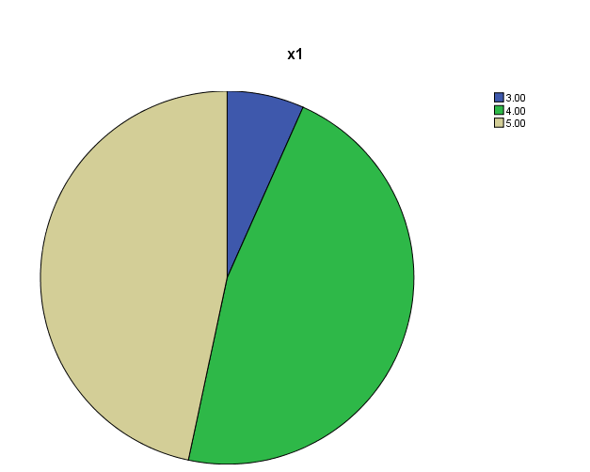
Gambar 1 Pie Chart Jawaban Kuesioner Nomor 1
Berdasarkan tabel 10 dan pie chart tersebut, diketahui bahwa dari 15 responden yang menjawab indikator pertanyaan no.1 menunjukkan 7(46,7%) responden menyatakan sangat setuju (5), 7(46,7%) responden menyatakan setuju (4), 1(6,7%) responden menjawab ragu-ragu(3), tidak ada responden yang menyatakan tidak setuju dan sangat tidak setuju. artinya, jawaban responden terhadap pertanyaan no. 1 positif karena jawaban sangat setuju dan setuju mencapai 93,4%. dari jawaban responden tersebut, dapat dilihat indikasi pernyataan menunjukkan responden selalu mendapatkan Informasi yang relevan dan dikomunikasikan secara terbuka antara satu dengan yang lain.
Mean yang dihasilkan
Item N Mean
X11 15 4,40

Sumber: Hasil pengolahan data SPSS 20, Maret 2017.
Rentang Skala
1 Low 2,33 Middle 3,73 4,40 High 5
Dari nilai mean dan rentangan tersebut dapat dilihat bahwa pernyataan no. 1 memiliki mean sebesar 4,40 dan berada di rentang skala high (tinggi) dengan range 3,73 sampai 5, artinya responden setuju terhadap penyataan no. 1 yaitu Informasi yang relevan dikomunikasikan terbuka antara satu dengan yang lain kepada responden.
- Iklim komunikasi di LPP RRI ini terbuka dan dapat di percaya.
Tabel 11 Persentase Jawaban Responden (X1)2
Keterangan Frekuensi Persentase
Sangat setuju 9 60.0%
Setuju 5 33.3%
Netral 1 6.7%
Tidak setuju 0 0%
Sangat tidak setuju 0 0%
Total 15 100%
Sumber: Data primer yang Diolah dengan SPSS 20, Maret 2017
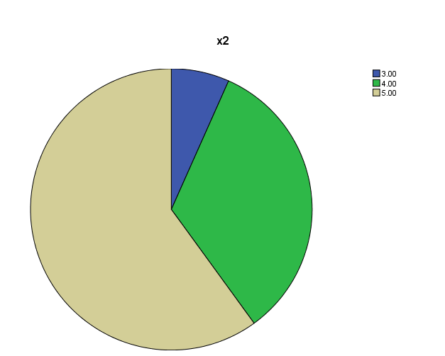
Gambar 2 Pie Chart Jawaban Kuesioner Nomor 2

Berdasarkan tabel 11 dan pie chart tersebut, diketahui bahwa dari 15 responden yang menjawab indikator pertanyaan no.2 menunjukkan 9(60,0)%) responden menyatakan sangat setuju (5), 5(33,3%) responden menyatakan setuju (4), 1(6,7%) responden menjawab ragu-ragu(3), tidak ada responden yang menyatakan tidak setuju dan sangat tidak setuju. artinya, jawaban responden terhadap pertanyaan no. 2 positif karena jawaban sangat setuju dan setuju mencapai 93,3%. dari jawaban responden tersebut, dapat dilihat indikasi pernyataan menunjukkan Iklim komunikasi di LPP RRI ini terbuka dan dapat di percaya dan ini sangat dirasakan oleh reponden.
Mean yang dihasilkan
Item N Mean
X11 15 4,53

Sumber: Hasil pengolahan data SPSS 20, Maret 2017.
Rentang Skala
1 Low 2,33 Middle 3,73 4,53 High 5
Dari nilai mean dan rentangan tersebut dapat dilihat bahwa pernyataan no. 2 memiliki mean sebesar 4,53 dan berada di rentang skala high (tinggi) dengan range 3,73 sampai 5, artinya responden setuju terhadap penyataan no. 2 yaitu Iklim komunikasi di LPP RRI ini sangat terbuka dan dapat di percaya ini sangat dirasakan oleh responden.
- Secara umum, tidak susah untuk berkomunikasi dengan reporter lainnya.
Tabel 12 Persentase Jawaban Responden (X1)3
Keterangan Frekuensi Persentase
Sangat setuju 9 60.0%
Setuju 5 33.3%
Netral 1 6.7%
Tidak setuju 0 0%
Sangat tidak setuju 0 0%
Total 15 100%
Sumber: Data primer yang Diolah dengan SPSS 20, Maret 2017
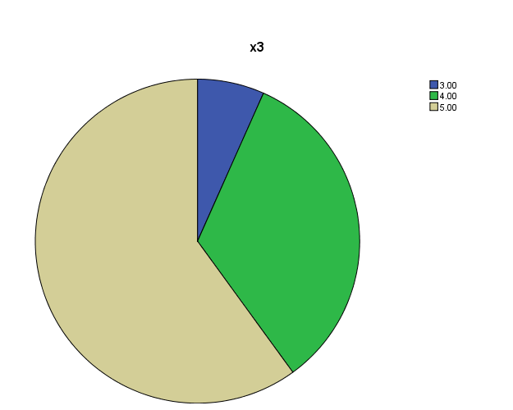
Gambar 3 Pie Chart Jawaban Kuesioner Nomor 3
Berdasarkan tabel 12 dan pie chart tersebut, diketahui bahwa dari 15 responden yang menjawab indikator pertanyaan no.3 menunjukkan 9(60,0)%) responden menyatakan sangat setuju (5), 5(33,3%) responden menyatakan setuju (4), 1(6,7%) responden menjawab ragu-ragu(3), tidak ada responden yang menyatakan tidak setuju dan sangat tidak setuju. artinya, jawaban responden terhadap pertanyaan no. 3 positif karena jawaban sangat setuju dan setuju mencapai 93,3%. dari jawaban responden tersebut, dapat dilihat indikasi pernyataan menunjukkan responden secara umum, tidak susah untuk berkomunikasi dengan reporter lainnya.
Mean yang dihasilkan
Item N Mean
X11 15 4,53

Sumber: Hasil pengolahan data SPSS 20, Maret 2017.
Rentang Skala
1 Low 2,33 Middle 3,73 4,53 High 5
Dari nilai mean dan rentangan tersebut dapat dilihat bahwa pernyataan no. 3 memiliki mean sebesar 4,53 dan berada di rentang skala high (tinggi) dengan range 3,73 sampai 5, artinya responden setuju terhadap penyataan no. 3 yaitu secara umum, tidak susah untuk berkomunikasi dengan reporter lainnya. ini merupakan efek positif dari responden.
- Pimpinan selalu menyebarkan informasi penting ke bawahannya dengan cepat.
Tabel 13 Persentase Jawaban Responden (X1)4
Keterangan Frekuensi Persentase
Sangat setuju 7 46.7%
Setuju 7 46.7%
Netral 1 6.7%
Tidak setuju 0 0%
Sangat tidak setuju 0 0%
Total 15 100%
Sumber: Data primer yang Diolah dengan SPSS 20, Maret 2017
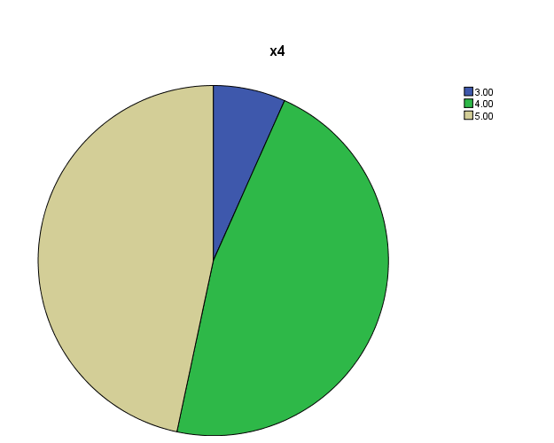
Gambar 4 Pie Chart Jawaban Kuesioner Nomor 4

Berdasarkan tabel 13 dan pie chart tersebut, diketahui bahwa dari 15 responden yang menjawab indikator pertanyaan no.4 menunjukkan 7(46,7%) responden menyatakan sangat setuju (5), 7(46,7%) responden menyatakan setuju (4), 1(6,7%) responden menjawab ragu-ragu(3), tidak ada responden yang menyatakan tidak setuju dan sangat tidak setuju. artinya, jawaban responden terhadap pertanyaan no. 4 positif karena jawaban sangat setuju dan setuju mencapai 93,4%. dari jawaban responden tersebut, dapat dilihat indikasi pernyataan menunjukkan responden merasakan Pimpinan selalu menyebarkan informasi penting ke bawahannya dengan cepat tanpa ada hambatan
Mean yang dihasilkan
Item N Mean
X11 15 4,40

Mean yang dihasilkan
Item N Mean
X11 15 4,40

Sumber: Hasil pengolahan data SPSS 20, Maret 2017.
Rentang Skala
1 Low 2,33 Middle 3,73 4,40 High 5
Dari nilai mean dan rentangan tersebut dapat dilihat bahwa pernyataan no. 4 memiliki mean sebesar 4,40 dan berada di rentang skala high (tinggi) dengan range 3,73 sampai 5, artinya responden setuju terhadap penyataan no. 4 yaitu Pimpinan selalu menyebarkan informasi penting ke bawahannya dengan cepat.
- Pimpinan tidak gengsi bertanya masalah pekerjaan ke bawahan meski ini menimbulkan kesan si pemimpin tidak tahu banyak hal
Tabel 14 Persentase Jawaban Responden (X1)5
Keterangan Frekuensi Persentase
Sangat setuju 9 60.0%
Setuju 5 33.3%
Netral 1 6.7%
Tidak setuju 0 0%
Sangat tidak setuju 0 0%
Total 15 100%

Sumber: Data primer yang Diolah dengan SPSS 20, Maret 2017
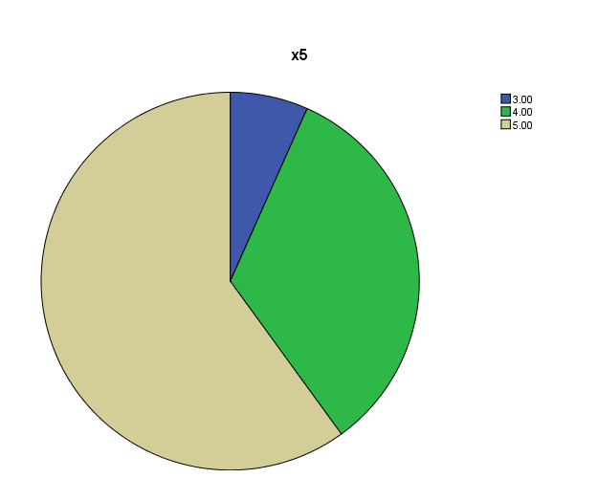
Gambar 5 Pie Chart Jawaban Kuesioner Nomor 5
Berdasarkan tabel 14 dan pie chart tersebut, diketahui bahwa dari 15 responden yang menjawab indikator pertanyaan no.5 menunjukkan 9(60,0)%) responden menyatakan sangat setuju (5), 5(33,3%) responden menyatakan setuju (4), 1(6,7%) responden menjawab ragu-ragu(3), tidak ada responden yang menyatakan tidak setuju dan sangat tidak setuju. artinya, jawaban responden terhadap pertanyaan no. 5 positif karena jawaban sangat setuju dan setuju mencapai 93,3%. dari jawaban responden tersebut, dapat dilihat indikasi pernyataan menunjukkan bahwa responden selalu melihat Pimpinan tidak gengsi bertanya masalah pekerjaan ke bawahan meski ini menimbulkan kesan si pemimpin tidak tahu banyak hal.
Mean yang dihasilkan
Item N Mean
X11 15 4,53

Sumber: Hasil pengolahan data SPSS 20, Maret 2017.
Rentang Skala
1 Low 2,33 Middle 3,73 4,53 High 5
Dari nilai mean dan rentangan tersebut dapat dilihat bahwa pernyataan no. 5 memiliki mean sebesar 4,53 dan berada di rentang skala high (tinggi) dengan range 3,73 sampai 5, artinya responden setuju terhadap penyataan no. 5 yaitu pernyataan menunjukkan responden merasakan Pimpinan LPP RRI tidak gengsi bertanya masalah pekerjaan ke bawahan meski ini menimbulkan kesan si pemimpin tidak tahu banyak hal.
- Empati (X2)
Dimensi ini memiliki 3 indikator pertanyaan, yaitu:
- Pimpinan selalu menampung keluh kesah bawahan dan mencarikan solusinya.
Tabel 15 Persentase Jawaban Responden( X2)6
Keterangan Frekuensi Persentase
Sangat setuju 9 60.0%
Setuju 5 33.3%
Netral 1 6.7%
Tidak setuju 0 0%
Sangat tidak setuju 0 0%
Total 15 100%
Sumber: Data primer yang Diolah dengan SPSS 20, Maret 2017
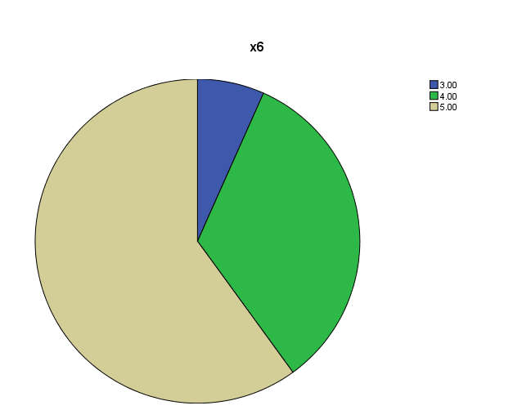
Gambar 6 Pie Chart Jawaban Kuesioner Nomor 6

Berdasarkan tabel 15 dan pie chart tersebut, diketahui bahwa dari 15 responden yang menjawab indikator pertanyaan no. 6 menunjukkan 9(60,0)%) responden menyatakan sangat setuju (5), 5(33,3%) responden menyatakan setuju (4), 1(6,7%) responden menjawab ragu-ragu(3), tidak ada responden yang menyatakan tidak setuju dan sangat tidak setuju. artinya, jawaban responden terhadap pertanyaan no. 6 positif karena jawaban sangat setuju dan setuju mencapai 93,3%. dari jawaban responden tersebut, dapat dilihat indikasi pernyataan menunjukkan bahwa responden selalu melihat Pimpinan LPP RRI akan selalu menampung keluh kesah bawahan dan mencarikan solusinya.
Mean yang dihasilkan
Item N Mean
X11 15 4,53

Sumber: Hasil pengolahan data SPSS 20, Maret 2017.
Rentang Skala
1 Low 2,33 Middle 3,73 4,53 High 5
Dari nilai mean dan rentangan tersebut dapat dilihat bahwa pernyataan no. 6 memiliki mean sebesar 4,53 dan berada di rentang skala high (tinggi) dengan range 3,73 sampai 5, artinya responden setuju terhadap penyataan no. 6 yaitu pernyataan menunjukkan responden merasakan Pimpinan LPP RRI akan selalu menampung keluh kesah bawahan dan mencarikan jalan keluarnya.
- Pimpinan tidak memberikan banyak tugas pada saat bersamaan sehingga bawahan tidak sulit mengatur pekerjaannya.
Tabel 16 Persentase Jawaban Responden (X2)7
Keterangan Frekuensi Persentase
Sangat setuju 9 60.0%
Setuju 5 33.3%
Netral 1 6.7%
Tidak setuju 0 0%
Sangat tidak setuju 0 0%
Total 15 100%
Sumber: Data primer yang Diolah dengan SPSS 20, Maret 2017
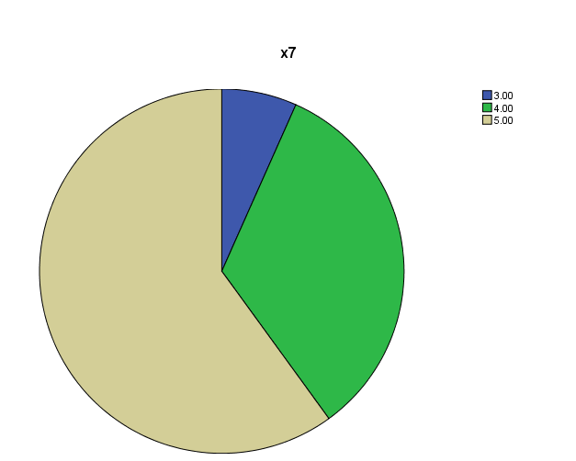
Gambar 7 Pie Chart Jawaban Kuesioner Nomor 7

Berdasarkan tabel 16 dan pie chart tersebut, diketahui bahwa dari 15 responden yang menjawab indikator pertanyaan no.7 menunjukkan 9(60,0)%) responden menyatakan sangat setuju (5), 5(33,3%) responden menyatakan setuju (4), 1(6,7%) responden menjawab ragu-ragu(3), tidak ada responden yang menyatakan tidak setuju dan sangat tidak setuju. artinya, jawaban responden terhadap pertanyaan no. 7 positif karena jawaban sangat setuju dan setuju mencapai 93,3%. dari jawaban responden tersebut, dapat dilihat indikasi pernyataan menunjukkan bahwa responden selalu melihat Pimpinan sangat peduli dengan tidak memberikan banyak tugas pada saat bersamaan sehingga mereka tidak sulit mengatur pekerjaannya.
Mean yang dihasilkan
Item N Mean
X11 15 4,53

Sumber: Hasil pengolahan data SPSS 20, Maret 2017.

Rentang Skala
1 Low 2,33 Middle 3,73 4,53 High 5
Dari nilai mean dan rentangan tersebut dapat dilihat bahwa pernyataan no. 7 memiliki mean sebesar 4,53 dan berada di rentang skala high (tinggi) dengan range 3,73 sampai 5, artinya responden setuju terhadap penyataan no. 7 yaitu pernyataan menunjukkan responden merasakan Pimpinan sangat peduli dengan tidak memberikan banyak tugas pada saat bersamaan sehingga mereka tidak sulit mengatur pekerjaannya.
- Tugas tugas yang di limpahkan ke bawahan sesuai porsi karyawan dan di beri arahan oleh atasan.
Tabel 17 Persentase Jawaban Responden (X2)8
Keterangan Frekuensi Persentase
Sangat setuju 9 60.0%
Setuju 5 33.3%
Netral 1 6.7%
Tidak setuju 0 0%
Sangat tidak setuju 0 0%
Total 15 100%
Sumber: Data primer yang Diolah dengan SPSS 20, Maret 2017
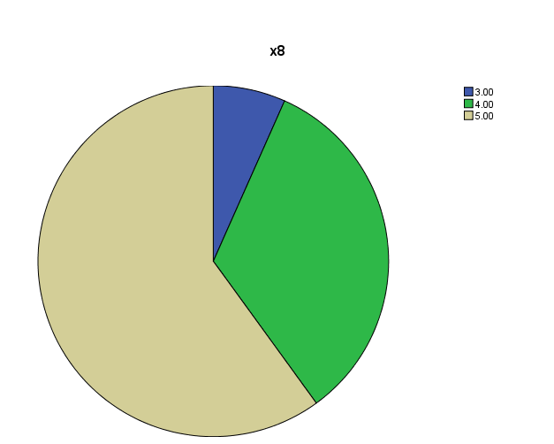
Gambar 8 Pie Chart Jawaban Kuesioner Nomor 8
Berdasarkan tabel 17 dan pie chart tersebut, diketahui bahwa dari 15 responden yang menjawab indikator pertanyaan no.8 menunjukkan 9(60,0)%) responden menyatakan sangat setuju (5), 5(33,3%) responden menyatakan setuju (4), 1(6,7%) responden menjawab ragu-ragu(3), tidak ada responden yang menyatakan tidak setuju dan sangat tidak setuju. artinya, jawaban responden terhadap pertanyaan no. 8 positif karena jawaban sangat setuju dan setuju mencapai 93,3%. dari jawaban responden tersebut, dapat dilihat indikasi pernyataan menunjukkan bahwa responden selalu melihat Tugas tugas yang di limpahkan ke bawahan sesuai porsi karyawan dan di beri arahan oleh atasan.
Mean yang dihasilkan
Item N Mean
X11 15 4,53

Sumber: Hasil pengolahan data SPSS 20, Maret 2017.
Rentang Skala
1 Low 2,33 Middle 3,73 4,53 High 5
Dari nilai mean dan rentangan tersebut dapat dilihat bahwa pernyataan no. 5 memiliki mean sebesar 4,53 dan berada di rentang skala high (tinggi) dengan range 3,73 sampai 5, artinya responden setuju terhadap penyataan no. 8 yaitu pernyataan menunjukkan responden merasakan Pimpinan melihat Tugas tugas yang di limpahkan ke bawahan sesuai porsi karyawan dan di beri arahan oleh atasan.
- Dukungan (X3)
- Atasan mendorong saya untuk mengemukakan pendapat.
Tabel 18 Persentase Jawaban Responden (X3)9
Keterangan Frekuensi Persentase
Sangat setuju 9 60.0%
Setuju 5 33.3%
Netral 1 6.7%
Tidak setuju 0 0%
Sangat tidak setuju 0 0%
Total 15 100%
Sumber: Data primer yang Diolah dengan SPSS 20, Maret 2017
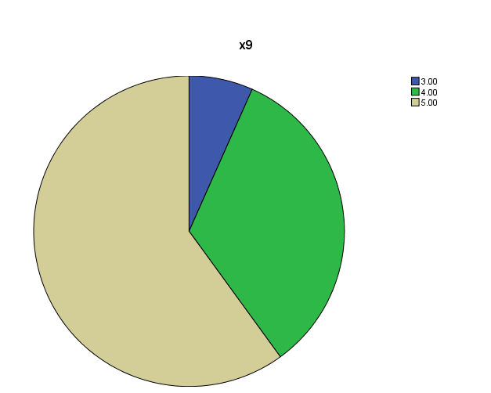
Gambar 9 Pie Chart Jawaban Kuesioner Nomor 9

Berdasarkan tabel 18 dan pie chart tersebut, diketahui bahwa dari 15 responden yang menjawab indikator pertanyaan no.9 menunjukkan 9(60,0)%) responden menyatakan sangat setuju (5), 5(33,3%) responden menyatakan setuju (4), 1(6,7%) responden menjawab ragu-ragu(3), tidak ada responden yang menyatakan tidak setuju dan sangat tidak setuju. artinya, jawaban responden terhadap pertanyaan no. 9 positif karena jawaban sangat setuju dan setuju mencapai 93,3%. dari jawaban responden tersebut, dapat dilihat indikasi pernyataan menunjukkan bahwa responden selalu didukung Atasan untuk mengemukakan pendapat. yakni memberikan aspirasi untuk kemajuan bersama
Mean yang dihasilkan
Item N Mean
X11 15 4,53

Sumber: Hasil pengolahan data SPSS 20, Maret 2017.
Rentang Skala
1 Low 2,33 Middle 3,73 4,53 High 5
Dari nilai mean dan rentangan tersebut dapat dilihat bahwa pernyataan no. 9 memiliki mean sebesar 4,53 dan berada di rentang skala high (tinggi) dengan range 3,73 sampai 5, artinya responden setuju terhadap penyataan no. 9 yaitu pernyataan menunjukkan responden merasakan menunjukkan bahwa responden selalu didukung Atasan untuk mengemukakan pendapat. yakni memberikan aspirasi untuk kemajuan bersama.
- Atasan saya bersedia mendengarkan masalah- masalah kerja.
Tabel 19 Persentase Jawaban Responden (X3)10
Keterangan Frekuensi Persentase
Sangat setuju 9 60.0%
Setuju 5 33.3%
Netral 1 6.7%
Tidak setuju 0 0%
Sangat tidak setuju 0 0%
Total 15 100%
Sumber: Data primer yang Diolah dengan SPSS 20, Maret 2017
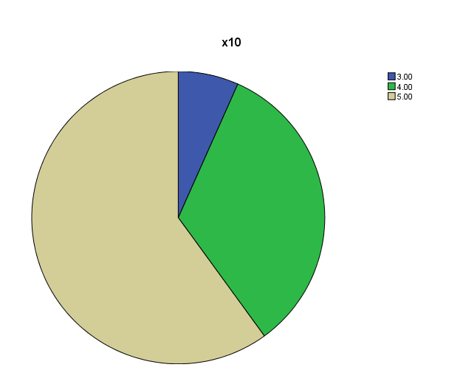
Gambar 10 Pie Chart Jawaban Kuesioner Nomor 10

Berdasarkan tabel 19 dan pie chart tersebut, diketahui bahwa dari 15 responden yang menjawab indikator pertanyaan no.10 menunjukkan 9(60,0)%) responden menyatakan sangat setuju (5), 5(33,3%) responden menyatakan setuju (4), 1(6,7%) responden menjawab ragu-ragu(3), tidak ada responden yang menyatakan tidak setuju dan sangat tidak setuju. artinya, jawaban responden terhadap pertanyaan no.10 positif karena jawaban sangat setuju dan setuju mencapai 93,3%. dari jawaban responden tersebut, dapat dilihat indikasi pernyataan menunjukkan bahwa responden merasa Atasannya selalu bersedia mendengarkan masalah- masalah kerja serta mendiskusikannya.
Mean yang dihasilkan
Item N Mean
X11 15 4,53

Sumber: Hasil pengolahan data SPSS 20, Maret 2017.
Rentang Skala
1 Low 2,33 Middle 3,73 4,53 High 5
Dari nilai mean dan rentangan tersebut dapat dilihat bahwa pernyataan no. 10 memiliki mean sebesar 4,53 dan berada di rentang skala high (tinggi) dengan range 3,73 sampai 5, artinya responden setuju terhadap penyataan no. 10 yaitu pernyataan menunjukkan responden merasa Atasannya selalu bersedia mendengarkan masalah- masalah kerja serta mendiskusikannya
- Atasan saya dapat diandalkan jika muncul masalah- msalah kerja. dan memberi jalan keluarnya.
Tabel 20 Persentase Jawaban Responden (X3)11
Keterangan Frekuensi Persentase
Sangat setuju 9 60.0%
Setuju 4 26.7%
Netral 2 13.3%
Tidak setuju 0 0%
Sangat tidak setuju 0 0%
Total 15 100%
Sumber: Data primer yang Diolah dengan SPSS 20, Maret 2017
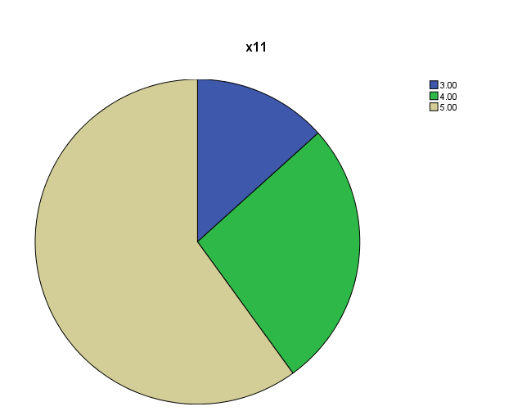
Gambar 11 Pie Chart Jawaban Kuesioner Nomor 11

Berdasarkan tabel 20 dan pie chart tersebut, diketahui bahwa dari 15 responden yang menjawab indikator pertanyaan no.11 menunjukkan 9(60,0)%) responden menyatakan sangat setuju (5), 4(26,7%) responden menyatakan setuju (4), 2(13,3%) responden menjawab ragu-ragu(3), tidak ada responden yang menyatakan tidak setuju dan sangat tidak setuju. artinya, jawaban responden terhadap pertanyaan no. 11 positif karena jawaban sangat setuju dan setuju mencapai 86,7%. dari jawaban responden tersebut, dapat dilihat indikasi pernyataan menunjukkan bahwa responden selalu melihat Atasannya dapat diandalkan jika muncul masalah- msalah kerja. dan selalu memberi jalan keluarnya.
Mean yang dihasilkan
Item N Mean
X11 15 4,46

Sumber: Hasil pengolahan data SPSS 20, Maret 2017.
Rentang Skala
1 Low 2,33 Middle 3,73 4,46 High 5
Dari nilai mean dan rentangan tersebut dapat dilihat bahwa pernyataan no. 11 memiliki mean sebesar 4,53 dan berada di rentang skala high (tinggi) dengan range 3,73 sampai 5, artinya responden setuju terhadap penyataan no. 11 yaitu pernyataan menunjukkan responden merasakan Atasannya dapat diandalkan jika muncul masalah- msalah kerja. dan selalu memberi jalan keluarnya .
- Kepositifan Pikiran (X4)
- Pimpinan selalu memberikan tanggung jawab untuk memutuskan masalah dalam pekerjaan dan mencari jalan keluarnya.
Tabel 21 Persentase Jawaban Responden (X4)12
Keterangan Frekuensi Persentase
Sangat setuju 7 46.7%
Setuju 7 46.7%
Netral 1 6.7%
Tidak setuju 0 0%
Sangat tidak setuju 0 0%
Total 15 100%
Sumber: Data primer yang Diolah dengan SPSS 20, Maret 2017
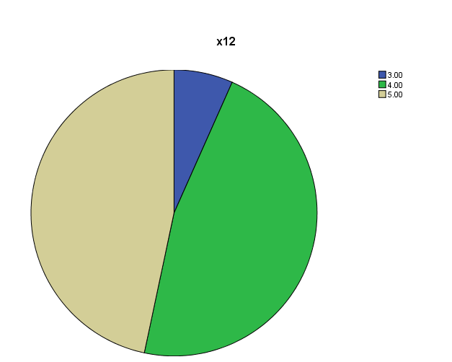
Gambar 12 Pie Chart Jawaban Kuesioner Nomor 12

Berdasarkan tabel 21 dan pie chart tersebut, diketahui bahwa dari 15 responden yang menjawab indicator pertanyaan no.12 menunjukkan 7(46,7%) responden menyatakan sangat setuju (5), 7(46,7%) responden menyatakan setuju (4), 1(6,7%) responden menjawab ragu-ragu(3), tidak ada responden yang menyatakan tidak setuju dan sangat tidak setuju. artinya, jawaban responden terhadap pertanyaan no. 12 positif karena jawaban sangat setuju dan setuju mencapai 93,4%. dari jawaban responden tersebut, dapat dilihat indikasi pernyataan menunjukkan responden merasa Pimpinannya selalu memberikan tanggung jawab untuk memutuskan masalah dalam pekerjaan dan mencari jalan keluarnya.
Mean yang dihasilkan
Item N Mean
X11 15 4,40

Sumber: Hasil pengolahan data SPSS 20, Maret 2017.
Rentang Skala
1 Low 2,33 Middle 3,73 4,40 High 5
Dari nilai mean dan rentangan tersebut dapat dilihat bahwa pernyataan no. 12 memiliki mean sebesar 4,40 dan berada di rentang skala high (tinggi) dengan range 3,73 sampai 5, artinya responden setuju terhadap penyataan no. 12 yaitu merasa Pimpinannya selalu memberikan tanggung jawab untuk memutuskan masalah dalam pekerjaan dan mencari jalan keluarnya.
- Pimpinan selalu percayakan bawahan untuk mengerjakan pekerjaan dengan baik.
Tabel 22 Persentase Jawaban Responden (X4)13
Keterangan Frekuensi Persentase
Sangat setuju 7 46.7%
Setuju 7 46.7%
Netral 1 6.7%
Tidak setuju 0 0%
Sangat tidak setuju 0 0%
Total 15 100%
Sumber: Data primer yang Diolah dengan SPSS 20, Maret 2017
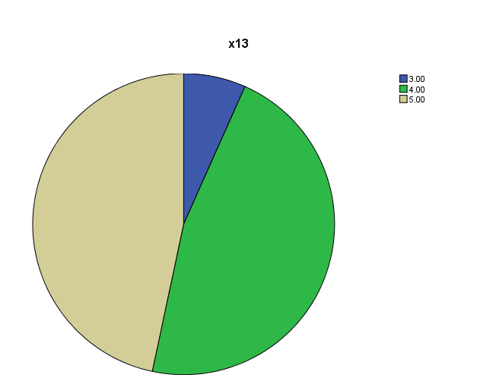
Gambar 13 Pie Chart Jawaban Kuesioner Nomor 13
Berdasarkan tabel 22 dan pie chart tersebut, diketahui bahwa dari 15 responden yang menjawab indicator pertanyaan no.13 menunjukkan 7(46,7%) responden menyatakan sangat setuju (5), 7(46,7%) responden menyatakan setuju (4), 1(6,7%) responden menjawab ragu-ragu(3), tidak ada responden yang menyatakan tidak setuju dan sangat tidak setuju. artinya, jawaban responden terhadap pertanyaan no. 13 positif karena jawaban sangat setuju dan setuju mencapai 93,4%. dari jawaban responden tersebut, dapat dilihat indikasi pernyataan menunjukkan responden merasakan Pimpinan selalu mempercayai bawahannya untuk mengerjakan pekerjaan dengan baik.
Mean yang dihasilkan
Item N Mean
X11 15 4,40

Sumber: Hasil pengolahan data SPSS 20, Maret 2017.
Rentang Skala
1 Low 2,33 Middle 3,73 4,40 High 5
Dari nilai mean dan rentangan tersebut dapat dilihat bahwa pernyataan no. 13 memiliki mean sebesar 4,40 dan berada di rentang skala high (tinggi) dengan range 3,73 sampai 5, artinya responden setuju terhadap penyataan no. 13 yaitu responden merasakan Pimpinan selalu mempercayai bawahannya untuk mengerjakan pekerjaan dengan baik.
- Respon positif selalu muncul ketika saya berkomunikasi dengan atasan.
Tabel 23 Persentase Jawaban Responden (X4)14
Keterangan Frekuensi Persentase
Sangat setuju 7 46.7%
Setuju 7 46.7%
Netral 1 6.7%
Tidak setuju 0 0%
Sangat tidak setuju 0 0%
Total 15 100%
Sumber: Data primer yang Diolah dengan SPSS 20, Maret 2017
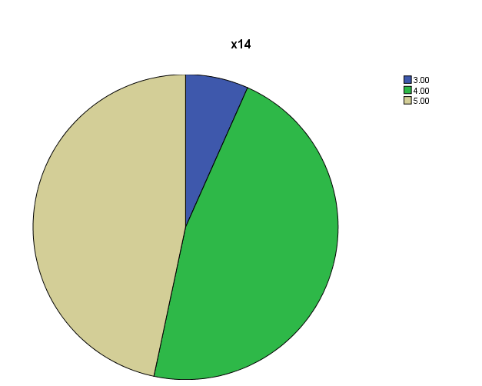
Gambar 14 Pie Chart Jawaban Kuesioner Nomor 14

Berdasarkan tabel 23 dan pie chart tersebut, diketahui bahwa dari 15 responden yang menjawab indikator pertanyaan no.14 menunjukkan 7(46,7%) responden menyatakan sangat setuju (5), 7(46,7%) responden menyatakan setuju (4), 1(6,7%) responden menjawab ragu-ragu(3), tidak ada responden yang menyatakan tidak setuju dan sangat tidak setuju. artinya, jawaban responden terhadap pertanyaan no. 14 positif karena jawaban sangat setuju dan setuju mencapai 93,4%. dari jawaban responden tersebut, dapat dilihat indikasi pernyataan menunjukkan Respon positif selalu muncul ketika responden berkomunikasi dengan atasannya.
Mean yang dihasilkan
Item N Mean
X11 15 4,40

Mean yang dihasilkan
Item N Mean
X11 15 4,40

Sumber: Hasil pengolahan data SPSS 20, Maret 2017.
Rentang Skala
1 Low 2,33 Middle 3,73 4,40 High 5
Dari nilai mean dan rentangan tersebut dapat dilihat bahwa pernyataan no. 14 memiliki mean sebesar 4,40 dan berada di rentang skala high (tinggi) dengan range 3,73 sampai 5, artinya responden setuju terhadap penyataan no. 14 yaitu pernyataan menunjukkan Respon positif selalu muncul ketika responden berkomunikasi dengan atasannya.
- Kesamaan (X5)
- Kebanyakan pekerjaan yang saya kerjakan dengan atasan selalu akurat.
Tabel 24 Persentase Jawaban Responden (X5)15
Keterangan Frekuensi Persentase
Sangat setuju 8 53,3%
Setuju 6 40,0%
Netral 1 6.7%
Tidak setuju 0 0%
Sangat tidak setuju 0 0%
Total 15 100%
Sumber: Data primer yang Diolah dengan SPSS 20, Maret 2017
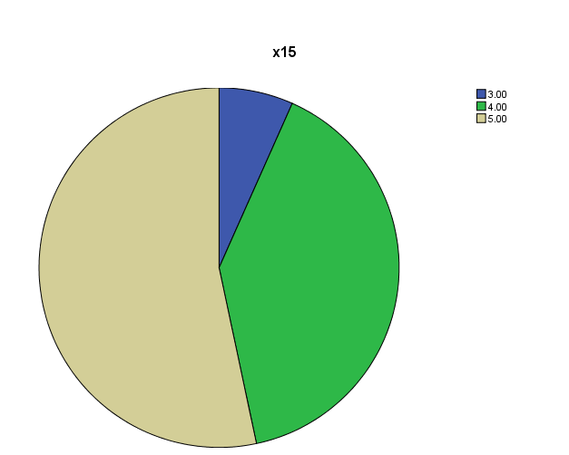
Gambar 15 Pie Chart Jawaban Kuesioner Nomor 15
Berdasarkan tabel 24 dan pie chart tersebut, diketahui bahwa dari 15 responden yang menjawab indikator pertanyaan no.15 menunjukkan 8(53,3)%) responden menyatakan sangat setuju (5), 6(40,0%) responden menyatakan setuju (4), 1(6,7%) responden menjawab ragu-ragu(3), tidak ada responden yang menyatakan tidak setuju dan sangat tidak setuju. artinya, jawaban responden terhadap pertanyaan no. 15 positif karena jawaban sangat setuju dan setuju mencapai 93,3%. dari jawaban responden tersebut, dapat dilihat indikasi pernyataan menunjukkan bahwa responden selalu merasa kebanyakan pekerjaan yang dkerjakan dengan atasan selalu akurat.
Mean yang dihasilkan
Item N Mean
X11 15 4,46

Sumber: Hasil pengolahan data SPSS 20, Maret 2017.
Rentang Skala
- Low 2,33 Middle 3,73 4,46 High 5
Dari nilai mean dan rentangan tersebut dapat dilihat bahwa pernyataan no. 15 memiliki mean sebesar 4,46 dan berada di rentang skala high (tinggi) dengan range 3,73 sampai 5, artinya responden setuju terhadap penyataan no. 15 yaitu pernyataan menunjukkan responden merasa pekerjaan yang dikerjakan dengan atasan selalu akurat dan tidak pernah salah.
- Saya sering memberikan masukan kepada atasan saya, terkadang kami satu pemikiran.
Tabel 25 Persentase Jawaban Responden (X5)16
Keterangan Frekuensi Persentase
Sangat setuju 7 46.7%
Setuju 7 46.7%
Netral 1 6.7%
Tidak setuju 0 0%
Sangat tidak setuju 0 0%
Total 15 100%
Sumber: Data primer yang Diolah dengan SPSS 20, Maret 2017
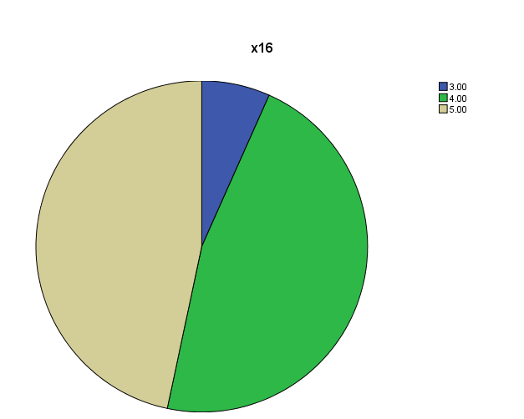
Gambar 16 Pie Chart Jawaban Kuesioner Nomor 16

Berdasarkan tabel 25 dan pie chart tersebut, diketahui bahwa dari 15 responden yang menjawab indicator pertanyaan no.16 menunjukkan 7(46,7%) responden menyatakan sangat setuju (5), 7(46,7%) responden menyatakan setuju (4), 1(6,7%) responden menjawab ragu-ragu(3), tidak ada responden yang menyatakan tidak setuju dan sangat tidak setuju. artinya, jawaban responden terhadap pertanyaan no. 16 positif karena jawaban sangat setuju dan setuju mencapai 93,4%. dari jawaban responden tersebut, dapat dilihat indikasi pernyataan menunjukkan responden sering memberikan masukan kepada atasan dan terkadang pemimpin dan bawahan memang satu pemikiran
Mean yang dihasilkan
Item N Mean
X11 15 4,40

Sumber: Hasil pengolahan data SPSS 20, Maret 2017.
Rentang Skala
1 Low 2,33 Middle 3,73 4,40 High 5
Dari nilai mean dan rentangan tersebut dapat dilihat bahwa pernyataan no. 16 memiliki mean sebesar 4,40 dan berada di rentang skala high (tinggi) dengan range 3,73 sampai 5, artinya responden setuju terhadap penyataan no. 16 yaitu pernyataan menunjukkan responden sering memberikan masukan kepada atasan dan terkadang mereka memang satu pemikiran.
- Komunikasi yang terjalin antara saya dengan atasan dapat di katakan cocok.
Tabel 26 Persentase Jawaban Responden (X5)17
Keterangan Frekuensi Persentase
Sangat setuju 9 60,0%
Setuju 5 33,3%
Netral 1 6.7%
Tidak setuju 0 0%
Sangat tidak setuju 0 0%
Total 15 100%
Sumber: Data primer yang Diolah dengan SPSS 20, Maret 2017
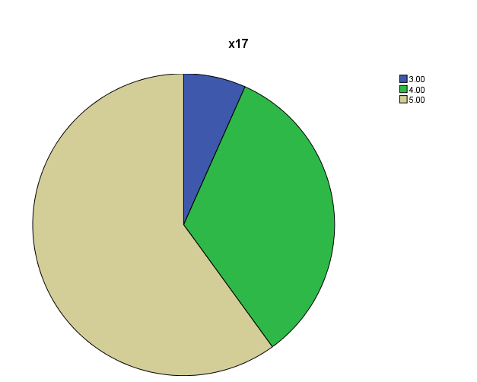
Gambar 17 Pie Chart Jawaban Kuesioner Nomor 17

Berdasarkan tabel 26 dan pie chart tersebut, diketahui bahwa dari 15 responden yang menjawab indikator pertanyaan no.17 menunjukkan 9(60,0)%) responden menyatakan sangat setuju (5), 5(33,3%) responden menyatakan setuju (4), 1(6,7%) responden menjawab ragu-ragu(3), tidak ada responden yang menyatakan tidak setuju dan sangat tidak setuju. artinya, jawaban responden terhadap pertanyaan no. 17 positif karena jawaban sangat setuju dan setuju mencapai 93,3%. dari jawaban responden tersebut, dapat dilihat indikasi pernyataan menunjukkan bahwa responden selalu berkomunikasi yang baik dengan atasan dan dapat di katakan cocok.
Mean yang dihasilkan
Item N Mean
X11 15 4,53

Sumber: Hasil pengolahan data SPSS 20, Maret 2017.
Rentang Skala
1 Low 2,33 Middle 3,73 4,53 High 5
Dari nilai mean dan rentangan tersebut dapat dilihat bahwa pernyataan no. 17 memiliki mean sebesar 4,53 dan berada di rentang skala high (tinggi) dengan range 3,73 sampai 5, artinya responden setuju terhadap penyataan no. 17 yaitu pernyataan menunjukkan responden merasakan bahwa responden selalu berkomunikasi yang baik dengan atasan dan dapat di katakan cocok.
- Indikator Variabel Prestasi Kerja (Y)
Pada variabel Y (Prestasi Kerja), terdapat 5 item dimensi variabel, yaitu kualitas kerja, kuantitas, disiplin kerja, inisiatif, kerja sama. Dari 5 dimensi tersebut terdapat 18 indikator pernyataan yang telah dijawab oleh responden. Jawaban pernyataan dari responden tersebut ditunjukkan pada tabel-tabel di setiap pernyataan.
- Kualitas Kerja (Y1)
Dimensi ini memiliki 3 indikator pernyataan, yaitu:
- Saya menyelesaikan pekerjaan dengan tepat waktu.
Tabel 27 Persentase Jawaban Responden (Y1)18
Keterangan Frekuensi Persentase
Sangat setuju 9 60.0%
Setuju 4 26.7%
Netral 2 13.3%
Tidak setuju 0 0%
Sangat tidak setuju 0 0%
Total 15 100%
Sumber: Data primer yang Diolah dengan SPSS 20, Maret 2017
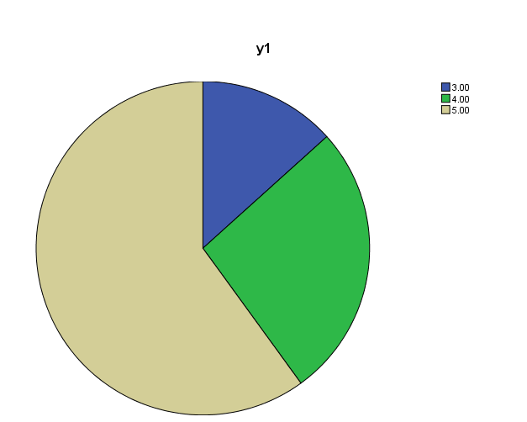
Gambar 18 Pie Chart Jawaban Kuesioner Nomor 18

Berdasarkan tabel 27 dan pie chart tersebut, diketahui bahwa dari 15 responden yang menjawab indikator pertanyaan no.18 menunjukkan 9(60,0)%) responden menyatakan sangat setuju (5), 4(26,7%) responden menyatakan setuju (4), 2(13,3%) responden menjawab ragu-ragu(3), tidak ada responden yang menyatakan tidak setuju dan sangat tidak setuju. artinya, jawaban responden terhadap pertanyaan no. 18 positif karena jawaban sangat setuju dan setuju mencapai 86,7%. dari jawaban responden tersebut, dapat dilihat indikasi pernyataan menunjukkan bahwa responden sangat setuju akan menyelesaikan pekerjaan dengan tepat waktu
Mean yang dihasilkan
Item N Mean
X11 15 4,46

Sumber: Hasil pengolahan data SPSS 20, Maret 2017.
Rentang Skala
1 Low 2,33 Middle 3,73 4,46 High 5
Dari nilai mean dan rentangan tersebut dapat dilihat bahwa pernyataan no. 18 memiliki mean sebesar 4,46 dan berada di rentang skala high (tinggi) dengan range 3,73 sampai 5, artinya responden setuju terhadap penyataan no. 18 yaitu pernyataan menunjukkan responden sangat setuju akan dapat menyelesaikan pekerjaan dengan tepat waktu
- Saya selalu mengerjakan tugas dengan teliti sebelum di serahkan ke atasan.
Tabel 28 Persentase Jawaban Responden (Y1)19
Keterangan Frekuensi Persentase
Sangat setuju 5 33,3%
Setuju 9 60,0%
Netral 1 6,7%
Tidak setuju 0 0%
Sangat tidak setuju 0 0%
Total 15 100%
Sumber: Data primer yang Diolah dengan SPSS 20, Maret 2017
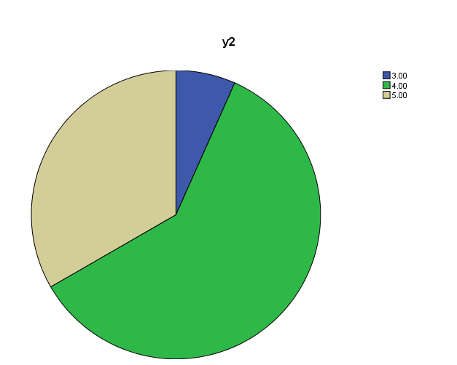
Gambar 19 Pie Chart Jawaban Kuesioner Nomor 19

Berdasarkan tabel 28 dan pie chart tersebut, diketahui bahwa dari 15 responden yang menjawab indikator pertanyaan no.19 menunjukkan 5(33,3)%) responden menyatakan sangat setuju (5), 9(60,0%) responden menyatakan setuju (4), 1(6,7%) responden menjawab ragu-ragu(3), tidak ada responden yang menyatakan tidak setuju dan sangat tidak setuju. artinya, jawaban responden terhadap pertanyaan no. 19 positif karena jawaban sangat setuju dan setuju mencapai 93,3%. dari jawaban responden tersebut, dapat dilihat indikasi pernyataan menunjukkan bahwa responden sangat setuju akan menyelesaikan pekerjaan dengan teliti sebelum di serahkan ke atasan.
Mean yang dihasilkan
Item N Mean
X11 15 4,26

Sumber: Hasil pengolahan data SPSS 20, Maret 2017.
Rentang Skala
1 Low 2,33 Middle 3,73 4,26 High 5
Dari nilai mean dan rentangan tersebut dapat dilihat bahwa pernyataan no. 19 memiliki mean sebesar 4,26 dan berada di rentang skala high (tinggi) dengan range 3,73 sampai 5, artinya responden setuju terhadap penyataan no. 19 yaitu pernyataan menunjukkan responden sangat setuju akan menyelesaikan pekerjaan dengan teliti sebelum di serahkan ke atasan
- Saya selalu terampil dalam pekerjaan yang saya tekuni.
Tabel 29 Persentase Jawaban Responden (Y1)20
Keterangan Frekuensi Persentase
Sangat setuju 1 6,7%
Setuju 9 60,0%
Netral 5 33,3%
Tidak setuju 0 0%
Sangat tidak setuju 0 0%
Total 15 100%
Sumber: Data primer yang Diolah dengan SPSS 20, Maret 2017
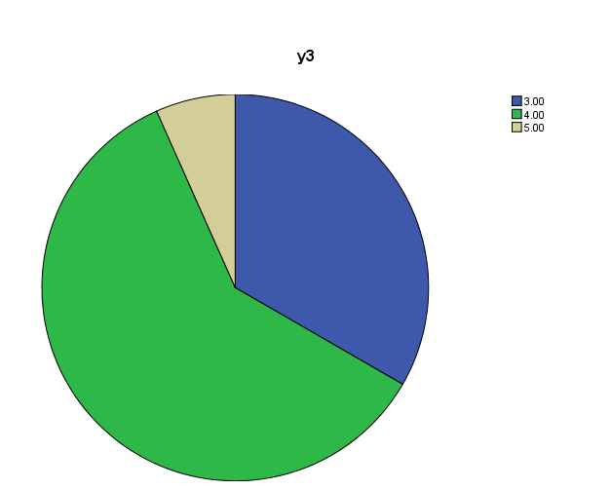
Gambar 20 Pie Chart Jawaban Kuesioner Nomor 20

Berdasarkan tabel 29 dan pie chart tersebut, diketahui bahwa dari 15 responden yang menjawab indikator pertanyaan no.20 menunjukkan 1(6,7%) responden menyatakan sangat setuju (5), 9(60,0%) responden menyatakan setuju (4), 5(33,3%) responden menjawab ragu-ragu(3), tidak ada responden yang menyatakan tidak setuju dan sangat tidak setuju. artinya, jawaban responden terhadap pertanyaan no. 20 positif karena jawaban sangat setuju dan setuju mencapai 66,7%. dari jawaban responden tersebut, dapat dilihat indikasi pernyataan menunjukkan bahwa responden setuju akan selalu terampil dalam pekerjaan yang akan ditekuni.
Mean yang dihasilkan
Item N Mean
X11 15 3,73

Sumber: Hasil pengolahan data SPSS 20, Juli 2017.
Rentang Skala
1 Low 2,33 Middle 3,73 4,45 High 5
Dari nilai mean dan rentangan tersebut dapat dilihat bahwa pernyataan no. 20 memiliki mean sebesar 3,73 dan berada di rentang skala high (tinggi) dengan range 3,73 sampai 5, artinya responden setuju terhadap penyataan no. 20 yaitu pernyataan menunjukkan responden menunjukkan bahwa responden setuju akan selalu terampil dalam pekerjaan yang akan ditekuni.
- Kuantitas (Y2)
- Saya selalu berusaha keras untuk menyelesaikan tugas sebelum waktu yang telah ditentukan.
Tabel 30 Persentase Jawaban Responden (Y1)21
Keterangan Frekuensi Persentase
Sangat setuju 4 26,7%
Setuju 9 60,0%
Netral 2 13,3%
Tidak setuju 0 0%
Sangat tidak setuju 0 0%
Total 15 100%
Sumber: Data primer yang Diolah dengan SPSS 20, Maret 2017
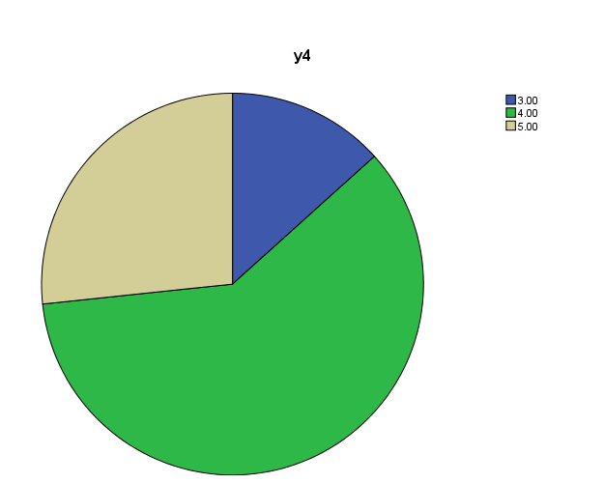
Gambar 21 Pie Chart Jawaban Kuesioner Nomor 21

Berdasarkan tabel 30 dan pie chart tersebut, diketahui bahwa dari 15 responden yang menjawab indikator pertanyaan no. 21 menunjukkan 4(26,7)%) responden menyatakan sangat setuju (5), 9(60,0%) responden menyatakan setuju (4), 2(13,3%) responden menjawab ragu-ragu(3), tidak ada responden yang menyatakan tidak setuju dan sangat tidak setuju. artinya, jawaban responden terhadap pertanyaan no. 21 positif karena jawaban sangat setuju dan setuju mencapai 86,7%. dari jawaban responden tersebut, dapat dilihat indikasi pernyataan menunjukkan bahwa responden sangat setuju akan selalu bekerja keras untuk menyelesaikan tugas sebelum waktu yang telah ditentukan perusahaan.
Mean yang dihasilkan
Item N Mean
X11 15 4,13

Mean yang dihasilkan
Item N Mean
X11 15 4,13

Sumber: Hasil pengolahan data SPSS 20, Maret 2017.
Rentang Skala
1 Low 2,33 Middle 3,73 4,13 High 5
Dari nilai mean dan rentangan tersebut dapat dilihat bahwa pernyataan no. 21 memiliki mean sebesar 4,13 dan berada di rentang skala high (tinggi) dengan range 3,73 sampai 5, artinya responden setuju terhadap penyataan no. 21 yaitu pernyataan menunjukkan responden sangat setuju akan selalu bekerja keras untuk menyelesaikan tugas sebelum waktu yang telah ditentukan perusahaan.
- Saya akan selalu mengerjakan tugas sesuai target yang diberikan oleh atasan.
Tabel 31 Persentase Jawaban Responden (Y1)22
Keterangan Frekuensi Persentase
Sangat setuju 8 53,3%
Setuju 5 33,3%
Netral 2 13,3%
Tidak setuju 0 0%
Sangat tidak setuju 0 0%
Total 15 100%
Sumber: Data primer yang Diolah dengan SPSS 20, Maret 2017
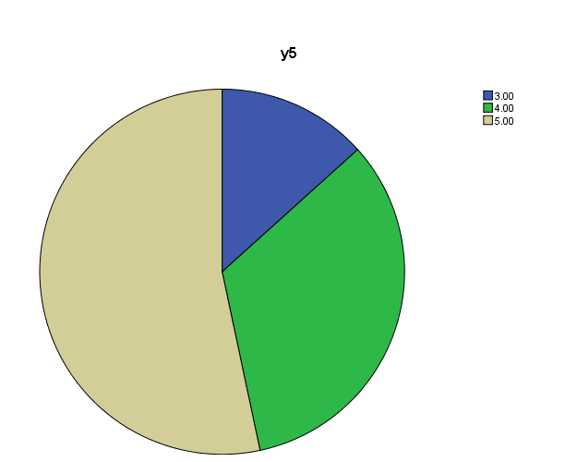
Gambar 22 Pie Chart Jawaban Kuesioner Nomor 22

Berdasarkan tabel 31 dan pie chart tersebut, diketahui bahwa dari 15 responden yang menjawab indikator pertanyaan no.22 menunjukkan 8(53,3)%) responden menyatakan sangat setuju (5), 5(33,3%) responden menyatakan setuju (4), 2(13,3%) responden menjawab ragu-ragu(3), tidak ada responden yang menyatakan tidak setuju dan sangat tidak setuju. artinya, jawaban responden terhadap pertanyaan no. 22 positif karena jawaban sangat setuju dan setuju mencapai 86,6%. dari jawaban responden tersebut, dapat dilihat indikasi pernyataan menunjukkan bahwa responden sangat setuju akan menyelesaikan pekerjaan yang diberikan oleh atasan sesuai target kerja.
Mean yang dihasilkan
Item N Mean
X11 15 4,40

Sumber: Hasil pengolahan data SPSS 20, Maret 2017.
Rentang Skala
1 Low 2,33 Middle 3,73 4,40 High 5
Dari nilai mean dan rentangan tersebut dapat dilihat bahwa pernyataan no. 22 memiliki mean sebesar 4,40 dan berada di rentang skala high (tinggi) dengan range 3,73 sampai 5, artinya responden setuju terhadap penyataan no. 22 yaitu pernyataan menunjukkan bahwa responden sangat setuju akan menyelesaikan pekerjaan yang diberikan oleh atasan sesuai target kerja
- Sebelum memulai pekerjaan saya selalu membuat perencanaan kerja untuk hasil kerja maksimal.
Tabel 32 Persentase Jawaban Responden (Y1)23
Keterangan Frekuensi Persentase
Sangat setuju 2 13,3%
Setuju 11 73,3%
Netral 2 13,3%
Tidak setuju 0 0%
Sangat tidak setuju 0 0%
Total 15 100%
Sumber: Data primer yang Diolah dengan SPSS 20, Maret 2017
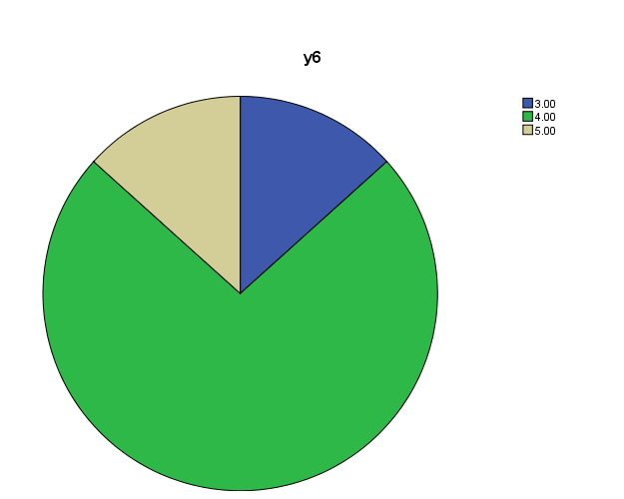
Gambar 23 Pie Chart Jawaban Kuesioner Nomor 23

Berdasarkan tabel 32 dan pie chart tersebut, diketahui bahwa dari 15 responden yang menjawab indikator pertanyaan no.23 menunjukkan 2(13,3)%) responden menyatakan sangat setuju (5), 11(73,3%) responden menyatakan setuju (4), 2(13,3%) responden menjawab ragu-ragu(3), tidak ada responden yang menyatakan tidak setuju dan sangat tidak setuju. artinya, jawaban responden terhadap pertanyaan no. 23 positif karena jawaban sangat setuju dan setuju mencapai 86,7%. dari jawaban responden tersebut, dapat dilihat indikasi pernyataan menunjukkan bahwa responden sangat setuju sebelum memulai pekerjaan akan selalu membuat perencaan kerja untuk hasil kerja yang maksimal
Mean yang dihasilkan
Item N Mean
X11 15 4,00

Sumber: Hasil pengolahan data SPSS 20, Maret 2017.
Rentang Skala
1 Low 2,33 Middle 3,73 4,00 High 5
Dari nilai mean dan rentangan tersebut dapat dilihat bahwa pernyataan no. 23 memiliki mean sebesar 4,00 dan berada di rentang skala high (tinggi) dengan range 3,73 sampai 5, artinya responden setuju terhadap penyataan no. 23 yaitu pernyataan menunjukkan bahwa responden sangat setuju sebelum memulai pekerjaan akan selalu membuat perencaan kerja untuk hasil kerja yang maksimal
- Disiplin Kerja (Y3)
- Saya selalu bekerja sesuai intruksi dari atasan.
Tabel 33 Persentase Jawaban Responden (Y3)24
Keterangan Frekuensi Persentase
Sangat setuju 0 0%
Setuju 12 80,0%
Netral 3 20,0%
Tidak setuju 0 0%
Sangat tidak setuju 0 0%
Total 15 100%
Sumber: Data primer yang Diolah dengan SPSS 20, Maret 2017
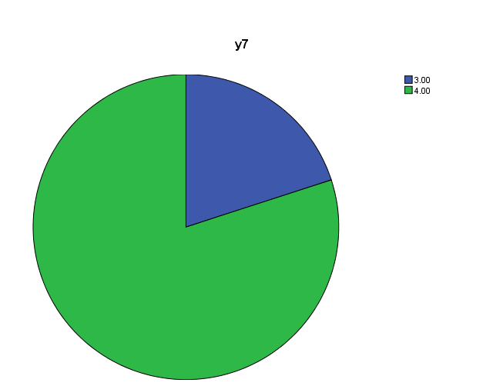
Gambar 24 Pie Chart Jawaban Kuesioner Nomor 24

Berdasarkan tabel 33 dan pie chart tersebut, diketahui bahwa dari 15 responden yang menjawab indikator pertanyaan no. 24 menunjukkan 0(0%) responden menyatakan sangat setuju (5), 12(80,0%) responden menyatakan setuju (4), 3(20,0%) responden menjawab ragu-ragu(3), tidak ada responden yang menyatakan tidak setuju dan sangat tidak setuju. artinya, jawaban responden terhadap pertanyaan no. 24 positif karena jawaban sangat setuju dan setuju mencapai 80,0%. dari jawaban responden tersebut, dapat dilihat indikasi pernyataan menunjukkan bahwa responden sangat setuju akan bekerja sesuai intruksi dari atasan.
Mean yang dihasilkan
Item N Mean
X11 15 3,80

Sumber: Hasil pengolahan data SPSS 20, Maret 2017.
Rentang Skala
1 Low 2,33 Middle 3,73 3,80 High 5
Dari nilai mean dan rentangan tersebut dapat dilihat bahwa pernyataan no. 24 memiliki mean sebesar 3,80 dan berada di rentang skala high (tinggi) dengan range 3,73 sampai 5, artinya responden setuju terhadap penyataan no. 24 yaitu pernyataan menunjukkan bahwa responden sangat setuju akan bekerja sesuai intruksi dari atasan.
- Saya selalu mematuhi peraturan yang berlaku di kantor.
Tabel 34 Persentase Jawaban Responden (Y3)25
Keterangan Frekuensi Persentase
Sangat setuju 1 6,7%
Setuju 13 86,7%
Netral 1 6,7%
Tidak setuju 0 0%
Sangat tidak setuju 0 0%
Total 15 100%
Sumber: Data primer yang Diolah dengan SPSS 20, Maret 2017
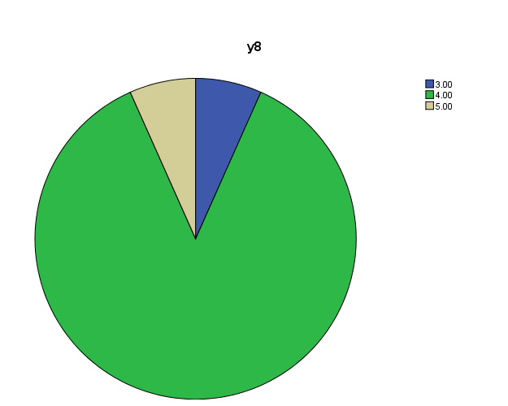
Gambar 25 Pie Chart Jawaban Kuesioner Nomor 25

Berdasarkan tabel 34 dan pie chart tersebut, diketahui bahwa dari 15 responden yang menjawab indikator pertanyaan no. 25 menunjukkan 1 (6,7)%) responden menyatakan sangat setuju (5), 13(86,7%) responden menyatakan setuju (4), 1(6,7%) responden menjawab ragu-ragu(3), tidak ada responden yang menyatakan tidak setuju dan sangat tidak setuju. artinya, jawaban responden terhadap pertanyaan no. 25 positif karena jawaban sangat setuju dan setuju mencapai 93,4%. dari jawaban responden tersebut, dapat dilihat indikasi pernyataan menunjukkan bahwa responden selalu mematuhi peraturan yang berlaku di kantor dan jarang melanggar peraturan.
Mean yang dihasilkan
Item N Mean
X11 15 4,00

Sumber: Hasil pengolahan data SPSS 20, Maret 2017.

Rentang Skala
1 Low 2,33 Middle 3,73 4,00 High 5
Dari nilai mean dan rentangan tersebut dapat dilihat bahwa pernyataan no. 25 memiliki mean sebesar 4,00 dan berada di rentang skala high (tinggi) dengan range 3,73 sampai 5, artinya responden setuju terhadap penyataan no. 25 yaitu pernyataan menunjukkan bahwa responden setuju selalu mematuhi peraturan yang berlaku di kantor dan jarang melanggar peraturan.
- Saya selalu datang dan pulang sesuai waktu yang ditetapkan.
Tabel 35 Persentase Jawaban Responden (Y3)26
Keterangan Frekuensi Persentase
Sangat setuju 9 60,0%
Setuju 4 26,7%
Netral 2 13,3%
Tidak setuju 0 0%
Sangat tidak setuju 0 0%
Total 15 100%
Sumber: Data primer yang Diolah dengan SPSS 20, Maret 2017
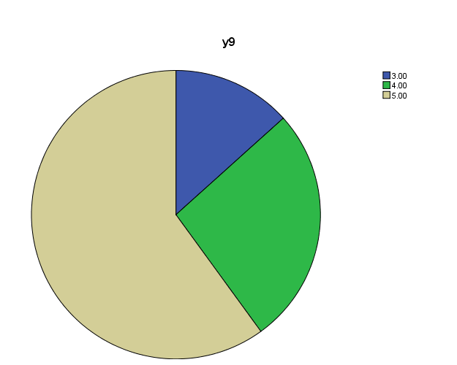
Gambar 26 Pie Chart Jawaban Kuesioner Nomor 26

Berdasarkan tabel 35 dan pie chart tersebut, diketahui bahwa dari 15 responden yang menjawab indikator pertanyaan no.26 menunjukkan 9(60,0)%) responden menyatakan sangat setuju (5), 4(26,7%) responden menyatakan setuju (4), 2(13,3%) responden menjawab ragu-ragu(3), tidak ada responden yang menyatakan tidak setuju dan sangat tidak setuju. artinya, jawaban responden terhadap pertanyaan no. 26 positif karena jawaban sangat setuju dan setuju mencapai 86,7%. dari jawaban responden tersebut, dapat dilihat indikasi pernyataan menunjukkan bahwa responden sangat setuju akan selalu datang dan pulang sesuai waktu yang telah ditetapkan.
Mean yang dihasilkan
Item N Mean
X11 15 4,46

Sumber: Hasil pengolahan data SPSS 20, Maret 2017.
Rentang Skala
1 Low 2,33 Middle 3,73 4,46 High 5
Dari nilai mean dan rentangan tersebut dapat dilihat bahwa pernyataan no. 26 memiliki mean sebesar 4,46 dan berada di rentang skala high (tinggi) dengan range 3,73 sampai 5, artinya responden setuju terhadap penyataan no. 26 yaitu pernyataan menunjukkan bahwa responden sangat setuju akan selalu datang dan pulang sesuai waktu yang telah ditetapkan.
- Saya selalu memperhatikan daftar kehadiran saya di kantor. dan saya belum pernah absen/tidak hadir tanpa alasan yang jelas.
Tabel 36 Persentase Jawaban Responden (Y3)27
Keterangan Frekuensi Persentase
Sangat setuju 1 6,7%
Setuju 12 80,0%
Netral 1 6,7%
Tidak setuju 1 6,7%
Sangat tidak setuju 0 0%
Total 15 100%
Sumber: Data primer yang Diolah dengan SPSS 20, Maret 2017
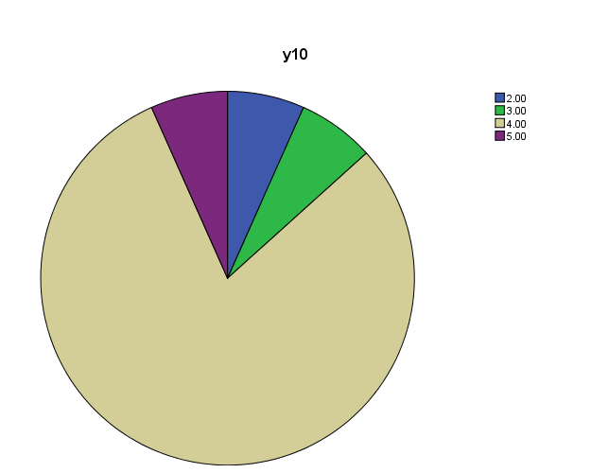
Gambar 27 Pie Chart Jawaban Kuesioner Nomor 27

Berdasarkan tabel 36 dan pie chart tersebut, diketahui bahwa dari 15 responden yang menjawab indikator pertanyaan no. 27 menunjukkan 1(6,7%) responden menyatakan sangat setuju (5), 12(80,0%) responden menyatakan setuju (4), 1(6,7%) responden menjawab ragu-ragu(3), 1(6,7%) responden menjawab tidak setuju(2), artinya, jawaban responden terhadap pertanyaan no. 27 ada dampak positif karena jawaban sangat setuju dan setuju mencapai 86,7%. dari jawaban responden tersebut, dapat dilihat indikasi pernyataan menunjukkan bahwa responden sangat setuju akan selalu memperhatikan daftar kehadirannya di kantor dan jarang absen atau tidak hadir tanpa alasan yang jelas.
Mean yang dihasilkan
Item N Mean
X11 15 3,86

Sumber: Hasil pengolahan data SPSS 20, Maret 2017.
Rentang Skala
1 Low 2,33 Middle 3,73 3,86 High 5
Dari nilai mean dan rentangan tersebut dapat dilihat bahwa pernyataan no. 27 memiliki mean sebesar 3,86 dan berada di rentang skala high (tinggi) dengan range 3,73 sampai 5, artinya responden setuju terhadap penyataan no. 27 yaitu pernyataan menunjukkan responden setuju akan selalu memperhatikan daftar kehadirannya di kantor dan jarang absen atau tidak hadir tanpa alasan yang jelas
- Inisiatif (Y4)
- Saya akan tetap mengerjakan tugas harian tanpa harus disuruh atasan terlebih dahulu.
Tabel 37 Persentase Jawaban Responden (Y4)28
Keterangan Frekuensi Persentase
Sangat setuju 2 13,3%
Setuju 12 80,0%
Netral 1 6,7%
Tidak setuju 0 0%
Sangat tidak setuju 0 0%
Total 15 100%
Sumber: Data primer yang Diolah dengan SPSS 20, Maret 2017
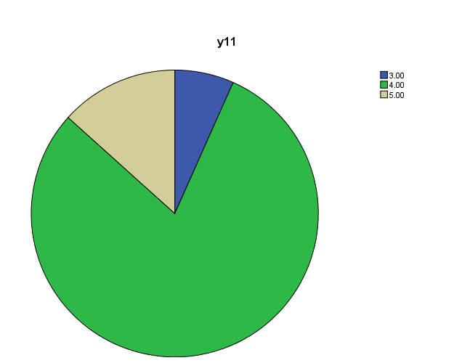
Gambar 28 Pie Chart Jawaban Kuesioner Nomor 28

Berdasarkan tabel 37 dan pie chart tersebut, diketahui bahwa dari 15 responden yang menjawab indikator pertanyaan no. 28 menunjukkan 2(13,3)%) responden menyatakan sangat setuju (5), 12(80,0%) responden menyatakan setuju (4), 1(6,7%) responden menjawab ragu-ragu(3), tidak ada responden yang menyatakan tidak setuju dan sangat tidak setuju. artinya, jawaban responden terhadap pertanyaan no. 28 positif karena jawaban sangat setuju dan setuju mencapai 93,3%. dari jawaban responden tersebut, dapat dilihat indikasi pernyataan menunjukkan bahwa responden sangat setuju akan menyelesaikan pekerjaan harian tanpa harus disuruh atasan terlebih dahulu.
Mean yang dihasilkan
Item N Mean
X11 15 4,06

Mean yang dihasilkan
Item N Mean
X11 15 4,06

Sumber: Hasil pengolahan data SPSS 20, Maret 2017.
Rentang Skala
1 Low 2,33 Middle 3,73 4,06 High 5
Dari nilai mean dan rentangan tersebut dapat dilihat bahwa pernyataan no. 28 memiliki mean sebesar 4,06 dan berada di rentang skala high (tinggi) dengan range 3,73 sampai 5, artinya responden setuju terhadap penyataan no. 28 yaitu pernyataan menunjukkan responden setuju akan menyelesaikan pekerjaan harian tanpa harus disuruh atasan terlebih dahulu.
- Di dalam pekerjaan saya selalu semangat serta aktif dalam menyelesaikan pekerjaan.
Tabel 38 Persentase Jawaban Responden (Y4)29
Keterangan Frekuensi Persentase
Sangat setuju 0 0%
Setuju 14 93,3%
Netral 1 6,7%
Tidak setuju 0 0%
Sangat tidak setuju 0 0%
Total 15 100%
Sumber: Data primer yang Diolah dengan SPSS 20, Maret 2017
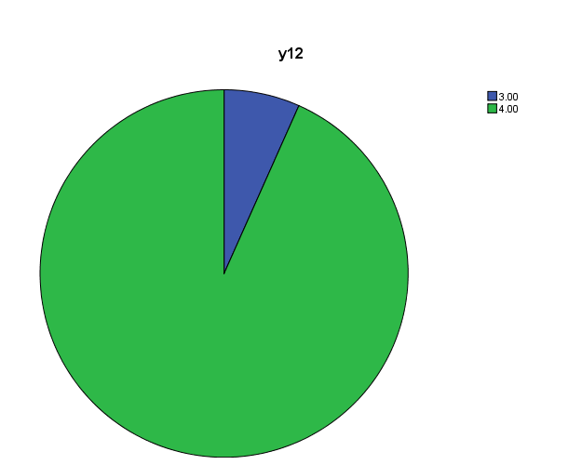
Gambar 29 Pie Chart Jawaban Kuesioner Nomor 29

Berdasarkan tabel 38 dan pie chart tersebut, diketahui bahwa dari 15 responden yang menjawab indikator pertanyaan no.29 menunjukkan 0(0%) responden menyatakan sangat setuju (5), 14(93,3%) responden menyatakan setuju (4), 1(6,7%) responden menjawab ragu-ragu(3), tidak ada responden yang menyatakan tidak setuju dan sangat tidak setuju. artinya, jawaban responden terhadap pertanyaan no. 29 positif karena jawaban sangat setuju dan setuju mencapai 93,3%. dari jawaban responden tersebut, dapat dilihat indikasi pernyataan menunjukkan bahwa responden sangat setuju akan didalam sebuah pekerjaan responden selalu bersemangat serta aktif dalam menyelesaikan pekerjaan..
Mean yang dihasilkan
Item N Mean
X11 15 3,93

Sumber: Hasil pengolahan data SPSS 20, Maret 2017.
Rentang Skala
1 Low 2,33 Middle 3,73 3,93 High 5
Dari nilai mean dan rentangan tersebut dapat dilihat bahwa pernyataan no. 29 memiliki mean sebesar 3,93 dan berada di rentang skala high (tinggi) dengan range 3,73 sampai 5, artinya responden setuju terhadap penyataan no. 29 yaitu pernyataan menunjukkan responden setuju akan didalam sebuah pekerjaan responden selalu bersemangat serta aktif dalam menyelesaikan pekerjaan.
- Kreatifitas kinerja selalu menjadi tolak ukur saya dalam menjalankan tugas.
Tabel 39 Persentase Jawaban Responden (Y4)30
Keterangan Frekuensi Persentase
Sangat setuju 9 60,0%
Setuju 5 33,3%
Netral 1 6,7%
Tidak setuju 0 0%
Sangat tidak setuju 0 0%
Total 15 100%
Sumber: Data primer yang Diolah dengan SPSS 20, Maret 2017
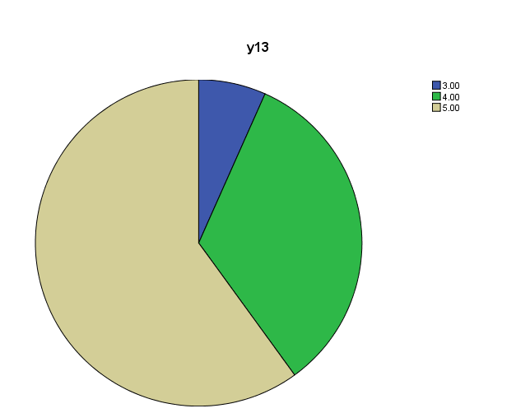
Gambar 30 Pie Chart Jawaban Kuesioner Nomor 30

Berdasarkan tabel 39 dan pie chart tersebut, diketahui bahwa dari 15 responden yang menjawab indikator pertanyaan no.30 menunjukkan 9(60,0%) responden menyatakan sangat setuju (5), 5(33,3%) responden menyatakan setuju (4), 1(6,7%) responden menjawab ragu-ragu(3), tidak ada responden yang menyatakan tidak setuju dan sangat tidak setuju. artinya, jawaban responden terhadap pertanyaan no. 30 positif karena jawaban sangat setuju dan setuju mencapai 93,3%. dari jawaban responden tersebut, dapat dilihat indikasi pernyataan menunjukkan bahwa responden sangat setuju akan mengutamakan kreatifitas kinerja dan menjadi tolak ukur dalam menjalankan tugas.
Mean yang dihasilkan
Item N Mean
X11 15 4,53

Sumber: Hasil pengolahan data SPSS 20, Maret 2017.
Rentang Skala
1 Low 2,33 Middle 3,73 4,53 High 5
Dari nilai mean dan rentangan tersebut dapat dilihat bahwa pernyataan no. 30 memiliki mean sebesar 4,53 dan berada di rentang skala high (tinggi) dengan range 3,73 sampai 5, artinya responden setuju terhadap penyataan no. 30 yaitu pernyataan menunjukkan bahwa responden sangat setuju akan mengutamakan kreatifitas kinerja dan menjadi tolak ukur dalam menjalankan tugasnya.

- Kerja sama (Y5)
- Saya selalu mendiskusiakan masalah kerja dengan rekan kerja saya untuk hasil kerja yang lebih bagus.
Tabel 40 Persentase Jawaban Responden (Y5)31
Keterangan Frekuensi Persentase
Sangat setuju 2 13,3%
Setuju 11 73,3%
Netral 2 13,3%
Tidak setuju 0 0%
Sangat tidak setuju 0 0%
Total 15 100%
Sumber: Data primer yang Diolah dengan SPSS 20, Maret 2017
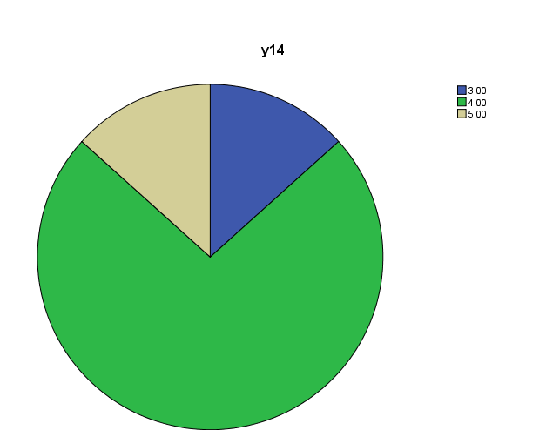
Gambar 31 Pie Chart Jawaban Kuesioner Nomor 31

Berdasarkan tabel 40 dan pie chart tersebut, diketahui bahwa dari 15 responden yang menjawab indikator pertanyaan no.31 menunjukkan 2(13,3)%) responden menyatakan sangat setuju (5), 11(73,3%) responden menyatakan setuju (4), 2(13,3%) responden menjawab ragu-ragu(3), tidak ada responden yang menyatakan tidak setuju dan sangat tidak setuju. artinya, jawaban responden terhadap pertanyaan no. 31 positif karena jawaban sangat setuju dan setuju mencapai 86,7%. dari jawaban responden tersebut, dapat dilihat indikasi pernyataan menunjukkan bahwa responden sangat setuju akan selalu mendiskusikan masalah kerja dengan rekan kerja untuk hasil kerja yang lebih bagus.
Mean yang dihasilkan
Item N Mean
X11 15 4,00

Sumber: Hasil pengolahan data SPSS 20, Maret 2017.
Rentang Skala
1 Low 2,33 Middle 3,73 4,00 High 5
Dari nilai mean dan rentangan tersebut dapat dilihat bahwa pernyataan no. 31 memiliki mean sebesar 4,00 dan berada di rentang skala high (tinggi) dengan range 3,73 sampai 5, artinya responden setuju terhadap penyataan no. 31 yaitu pernyataan menunjukkan bahwa responden sangat setuju akan selalu mendiskusikan masalah kerja dengan rekan kerja untuk hasil kerja yang lebih bagus.
- Rekan kerja saya saling membantu satu dengan yang lain.
Tabel 41 Persentase Jawaban Responden (Y5)32
Keterangan Frekuensi Persentase
Sangat setuju 1 6,7%
Setuju 13 86,7%
Netral 1 6,7%
Tidak setuju 0 0%
Sangat tidak setuju 0 0%
Total 15 100%
Sumber: Data primer yang Diolah dengan SPSS 20, Maret 2017
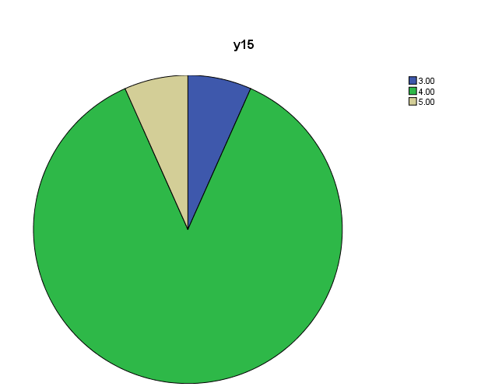
Gambar 32 Pie Chart Jawaban Kuesioner Nomor 32

Berdasarkan tabel 41 dan pie chart tersebut, diketahui bahwa dari 15 responden yang menjawab indikator pertanyaan no. 32 menunjukkan 1(6,7%) responden menyatakan sangat setuju (5), 13(86,7%) responden menyatakan setuju (4), 1(6,7%) responden menjawab ragu-ragu(3), tidak ada responden yang menyatakan tidak setuju dan sangat tidak setuju. artinya, jawaban responden terhadap pertanyaan no. 32 positif karena jawaban sangat setuju dan setuju mencapai 93,4%. dari jawaban responden tersebut, dapat dilihat indikasi pernyataan menunjukkan bahwa responden sangat setuju akan rekan kerja atau teman kantor saya saling membantu satu dengan yang lainnya.
Mean yang dihasilkan
Item N Mean
X11 15 4,00

Sumber: Hasil pengolahan data SPSS 20, Maret 2017.
Rentang Skala
1 Low 2,33 Middle 3,73 4,00 High 5
Dari nilai mean dan rentangan tersebut dapat dilihat bahwa pernyataan no. 32 memiliki mean sebesar 4,00 dan berada di rentang skala high (tinggi) dengan range 3,73 sampai 5, artinya responden setuju terhadap penyataan no. 32 yaitu pernyataan menunjukkan bahwa responden sangat setuju akan rekan kerja atau teman kantor saya saling membantu satu dengan yang lainnya.
- Para rekan kerja jarang terlambat datang kalau kekantor atau rapat.
Tabel 42 Persentase Jawaban Responden (Y5)33
Keterangan Frekuensi Persentase
Sangat setuju 9 60,0%
Setuju 4 26,7%
Netral 2 13,3%
Tidak setuju 0 0%
Sangat tidak setuju 0 0%
Total 15 100%
Sumber: Data primer yang Diolah dengan SPSS 20, Maret 2017
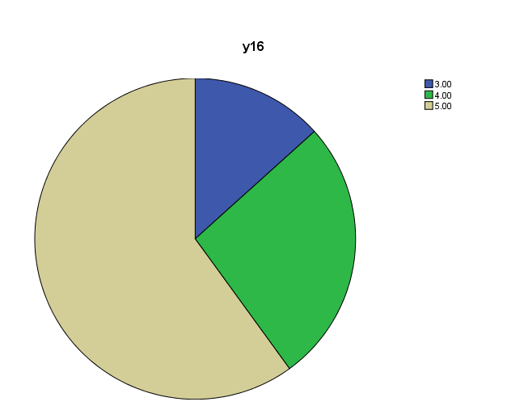
Gambar 33 Pie Chart Jawaban Kuesioner Nomor 33

Berdasarkan tabel 42 dan pie chart tersebut, diketahui bahwa dari 15 responden yang menjawab indikator pertanyaan no. 33 menunjukkan 9(60,0)%) responden menyatakan sangat setuju (5), 4(26,7%) responden menyatakan setuju (4), 2(13,3%) responden menjawab ragu-ragu(3), tidak ada responden yang menyatakan tidak setuju dan sangat tidak setuju. artinya, jawaban responden terhadap pertanyaan no. 33 positif karena jawaban sangat setuju dan setuju mencapai 86,7%. dari jawaban responden tersebut, dapat dilihat indikasi pernyataan menunjukkan bahwa responden sangat setuju akan para rekan kerjanya jarang terlambat datang kalau ke kantor atau rapat.
Mean yang dihasilkan
Item N Mean
X11 15 4,46

Sumber: Hasil pengolahan data SPSS 20, Maret 2017.
Rentang Skala
1 Low 2,33 Middle 3,73 4,46 High 5
Dari nilai mean dan rentangan tersebut dapat dilihat bahwa pernyataan no. 33 memiliki mean sebesar 4,46 dan berada di rentang skala high (tinggi) dengan range 3,73 sampai 5, artinya responden setuju terhadap penyataan no. 33 yaitu pernyataan menunjukkan bahwa responden sangat setuju akan para rekan kerjanya jarang terlambat datang kalau ke kantor atau rapat.
- Hubungan personal antar karyawan di perusahaan ini sangat harmonis
Tabel 43 Persentase Jawaban Responden (Y5)34
Keterangan Frekuensi Persentase
Sangat setuju 1 6,7%
Setuju 11 73,3%
Netral 3 20,0%
Tidak setuju 0 0%
Sangat tidak setuju 0 0%
Total 15 100%
Sumber: Data primer yang Diolah dengan SPSS 20, Maret 2017
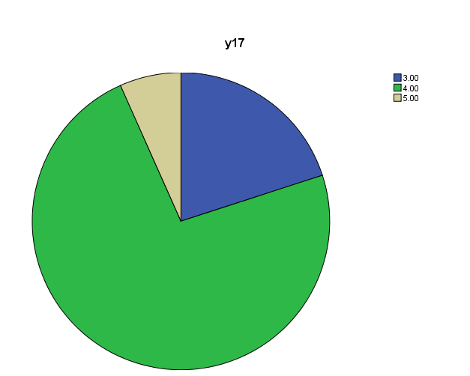
Gambar 34 Pie Chart Jawaban Kuesioner Nomor 34

Berdasarkan tabel 43 dan pie chart tersebut, diketahui bahwa dari 15 responden yang menjawab indikator pertanyaan no.34 menunjukkan 1(6,7%) responden menyatakan sangat setuju (5), 11(73,3%) responden menyatakan setuju (4), 3(20,0%) responden menjawab ragu-ragu(3), tidak ada responden yang menyatakan tidak setuju dan sangat tidak setuju. artinya, jawaban responden terhadap pertanyaan no. 34 positif karena jawaban sangat setuju dan setuju mencapai 80,0%. dari jawaban responden tersebut, dapat dilihat indikasi pernyataan menunjukkan bahwa responden sangat setuju akan hubungan personal yang terjadi pada karyawan atau reporter di perusahaan ini sangat harmonis
Mean yang dihasilkan
Item N Mean
X11 15 3,86

Sumber: Hasil pengolahan data SPSS 20, Maret 2017.
Rentang Skala
1 Low 2,33 Middle 3,73 3,86 High 5
Dari nilai mean dan rentangan tersebut dapat dilihat bahwa pernyataan no. 34 memiliki mean sebesar 3,86 dan berada di rentang skala high (tinggi) dengan range 3,73 sampai 5, artinya responden setuju terhadap penyataan no. 34 yaitu pernyataan menunjukkan bahwa responden sangat setuju akan hubungan personal yang terjadi pada karyawan atau reporter di perusahaan ini sangat harmonis
- Rekan kerja suka bahu membahu dalam mengerjakan tugas.
Tabel 44 Persentase Jawaban Responden (Y5)35
Keterangan Frekuensi Persentase
Sangat setuju 9 60,0%
Setuju 4 26,7%
Netral 2 13,3%
Tidak setuju 0 0%
Sangat tidak setuju 0 0%
Total 15 100%
Sumber: Data primer yang Diolah dengan SPSS 20, Maret 2017
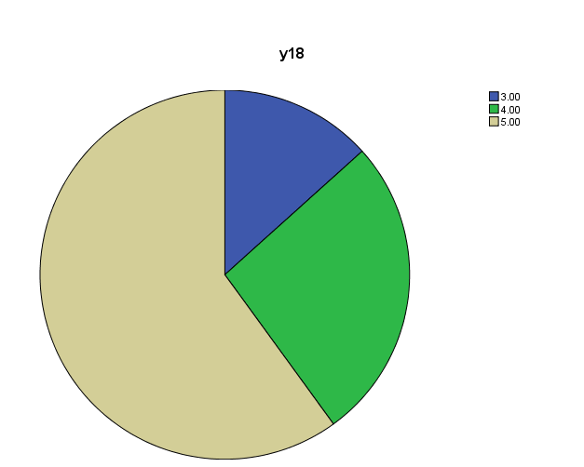
Gambar 35 Pie Chart Jawaban Kuesioner Nomor 35

Berdasarkan tabel 44 dan pie chart tersebut, diketahui bahwa dari 15 responden yang menjawab indikator pertanyaan no.35 menunjukkan 9(60,0)%) responden menyatakan sangat setuju (5), 4(26,7%) responden menyatakan setuju (4), 2(13,3%) responden menjawab ragu-ragu(3), tidak ada responden yang menyatakan tidak setuju dan sangat tidak setuju. artinya, jawaban responden terhadap pertanyaan no. 35 positif karena jawaban sangat setuju dan setuju mencapai 86,7%. dari jawaban responden tersebut, dapat dilihat indikasi pernyataan menunjukkan bahwa responden sangat setuju akan rekan kerja yang suka bahu membahu dalam mengerjakan tugasnya.
Mean yang dihasilkan
Item N Mean
X11 15 4,46

Sumber: Hasil pengolahan data SPSS 20, Maret 2017.
Rentang Skala
1 Low 2,33 Middle 3,73 4,46 High 5
Dari nilai mean dan rentangan tersebut dapat dilihat bahwa pernyataan no. 35 memiliki mean sebesar 4,46 dan berada di rentang skala high (tinggi) dengan range 3,73 sampai 5, artinya responden setuju terhadap penyataan no. 35 yaitu pernyataan menunjukkan bahwa responden sangat setuju akan rekan kerja yang suka bahu membahu dalam mengerjakan tugasnya.
- Analisis Dimensi Variabel X dan Y
- Dimensi Komunikasi (X)
- Keterbukaan (X1)
Tabel 45 Persentase Jawaban Responden terhadap Dimensi Keterbukaan
Keterangan Frekuensi Persentase
Sangat setuju 41 53,3%
Setuju 29 40,0%
Netral 5 6,7%
Tidak setuju 0 0%
Sangat tidak setuju 0 0%
Total 75 100%
Sumber: Data primer yang Diolah dengan SPSS 20, Maret 2017
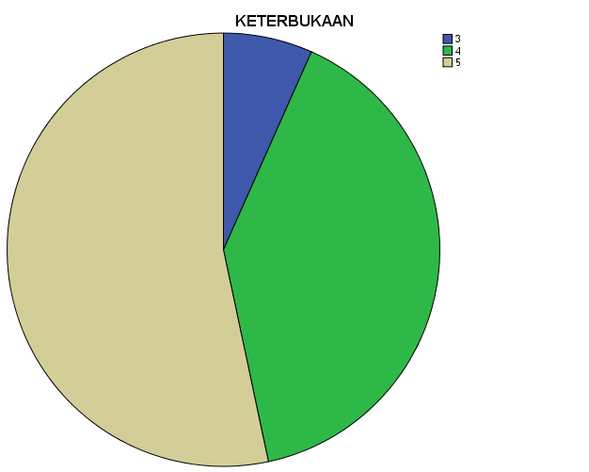

Gambar 36 Pie Chart Dimensi Keterbukaan

Berdasarkan tabel 45 dan pie chart dimensi Keterbukaan tersebut, jawaban responden terhadap dimensi Keterbukaan yaitu 41( 53,3%) untuk jawaban sangat setuju (5), 29(40,0%) untuk jawaban setuju (4), 5(6,7%) untuk jawaban ragu-ragu(3), tidak ada yang menjawab tidak setuju dan sangat tidak setuju. artinya, respon reporter terhadap keseluruhan dimensi keterbukaan positif dengan nilai jawaban sangat setuju dan setuju mencapai 93,3%
Mean yang dihasilkan
Item N Mean
X11 15 4,47

Sumber: Hasil pengolahan data SPSS 20, Maret 2017.
Rentang Skala
1 Low 2,33 Middle 3,73 4,47 High 5
Dari nilai mean dan rentangan tersebut dapat dilihat bahwa pernyataan dimensi keterbukaan menunjukan mean sebesar 4,47 dan berada di rentang skala high (tinggi) dengan range 3,73 sampai 5, artinya tanggapan responden terhadap dimensi keterbukaan positif.
- Empati (X2)
Tabel 46 Persentase Jawaban Responden terhadap Dimensi Empati
Keterangan Frekuensi Persentase
Sangat setuju 27 60,0%
Setuju 15 33,3%
Netral 3 6,7%
Tidak setuju 0 0%
Sangat tidak setuju 0 0%
Total 45 100%
Sumber: Data primer yang Diolah dengan SPSS 20, Maret 2017
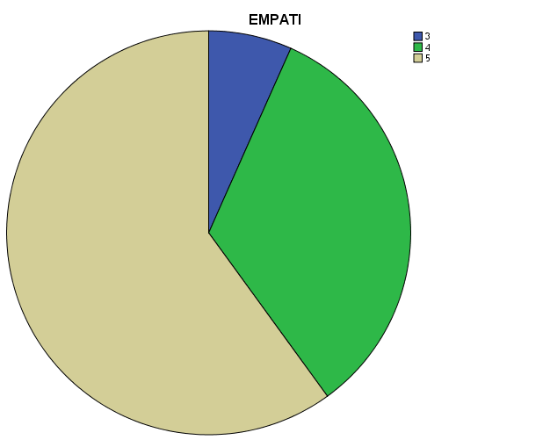
Gambar 37 Pie Chart Dimensi Empati

Berdasarkan tabel 46 dan pie chart dimensi Empati tersebut, jawaban responden terhadap dimensi Empati yaitu 27(60,0%) untuk jawaban sangat setuju (5), 15(33,3%) untuk jawaban setuju (4), 3(6,7%) untuk jawaban ragu-ragu(3), tidak ada yang menjawab tidak setuju dan sangat tidak setuju. artinya, respon reporter terhadap keseluruhan dimensi Empati positif dengan nilai jawaban sangat setuju dan setuju mencapai 93,3%
Mean yang dihasilkan
Item N Mean
X11 15 4,53

Sumber: Hasil pengolahan data SPSS 20, Maret 2017.
Rentang Skala
1 Low 2,33 Middle 3,73 4,53 High 5
Dari nilai mean dan rentangan tersebut dapat dilihat bahwa pernyataan dimensi empati menunjukan mean sebesar 4,53 dan berada di rentang skala high (tinggi) dengan range 3,73 sampai 5, artinya tanggapan responden terhadap dimensi empati positif.
- Dukungan (X3)
Tabel 47 Persentase Jawaban Responden terhadap Dimensi Dukungan
Keterangan Frekuensi Persentase
Sangat setuju 27 60,0%
Setuju 14 33,3%
Netral 4 6,7%
Tidak setuju 0 0%
Sangat tidak setuju 0 0%
Total 45 100%
Sumber: Data primer yang Diolah dengan SPSS 20, Maret 2017
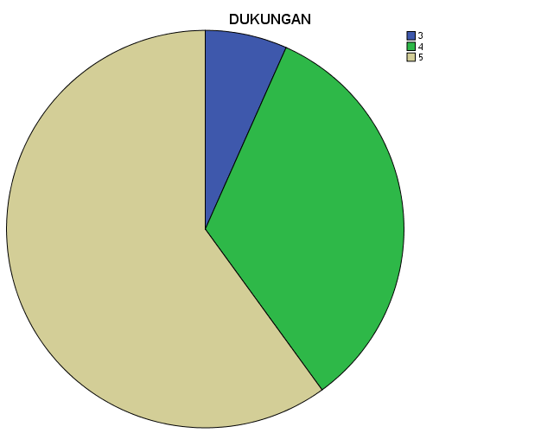
Gambar 38 Pie Chart Dimensi Dukungan

Berdasarkan tabel 47 dan pie chart dimensi Dukungan tersebut, jawaban responden terhadap dimensi dukungan yaitu 27(60,0%) untuk jawaban sangat setuju (5), 14(33,3%) untuk jawaban setuju (4), 4(6,7%) untuk jawaban ragu-ragu(3), tidak ada yang menjawab tidak setuju dan sangat tidak setuju. artinya, respon reporter terhadap keseluruhan dimensi dukungan positif dengan nilai jawaban sangat setuju dan setuju mencapai 93,3%
Mean yang dihasilkan
Item N Mean
X11 15 4,53

Sumber: Hasil pengolahan data SPSS 20, Maret 2017.
Rentang Skala
1 Low 2,33 Middle 3,73 4,53 High 5
Dari nilai mean dan rentangan tersebut dapat dilihat bahwa pernyataan dimensi dukungan menunjukan mean sebesar 4,53 dan berada di rentang skala high (tinggi) dengan range 3,73 sampai 5, artinya tanggapan responden terhadap dimensi dukungan positif.
- Kepositifan Pikiran (X4)
Tabel 48. Persentase Jawaban Responden terhadap Dimensi Kepositifan Pikiran
Keterangan Frekuensi Persentase
Sangat setuju 26 53,3%
Setuju 16 40,0%
Netral 3 6,7%
Tidak setuju 0 0%
Sangat tidak setuju 0 0%
Total 45 100%
Sumber: Data primer yang Diolah dengan SPSS 20, Maret 2017
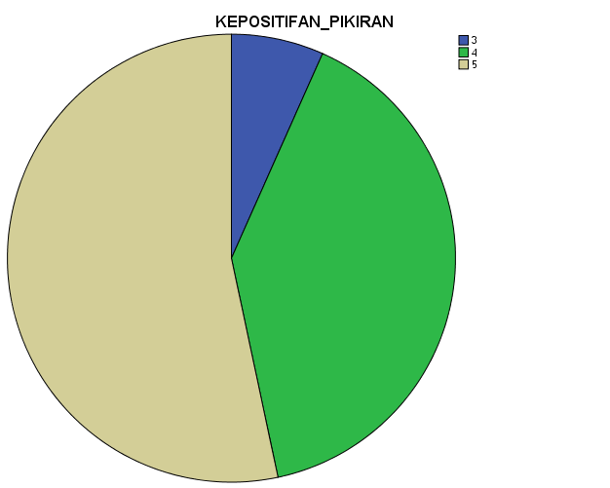
Gambar 39 Pie Chart Dimensi Kepositifan Pikiran

Berdasarkan tabel 48 dan pie chart dimensi Kepositifan pikiran tersebut, jawaban responden terhadap dimensi Kepositifan pikiran yaitu 26( 53,3%) untuk jawaban sangat setuju (5), 16(40,0%) untuk jawaban setuju (4), 3(6,7%) untuk jawaban ragu-ragu(3), tidak ada yang menjawab tidak setuju dan sangat tidak setuju. artinya, respon reporter terhadap keseluruhan dimensi Kepositifan pikiran positif dengan nilai jawaban sangat setuju dan setuju mencapai 93,3%
Mean yang dihasilkan
Item N Mean
X11 15 4,47

Sumber: Hasil pengolahan data SPSS 20, Maret 2017.
Rentang Skala
1 Low 2,33 Middle 3,73 4,47 High 5
Dari nilai mean dan rentangan tersebut dapat dilihat bahwa pernyataan dimensi Kepositifan pikiran menunjukan mean sebesar 4,47 dan berada di rentang skala high (tinggi) dengan range 3,73 sampai 5, artinya tanggapan responden terhadap dimensi Kepositifan pikiran positif.
- Kesamaan (X5)
Tabel 49 Persentase Jawaban Responden terhadap Dimensi Kesamaan
Keterangan Frekuensi Persentase
Sangat setuju 24 53,3%
Setuju 18 40,0%
Netral 3 6,7%
Tidak setuju 0 0%
Sangat tidak setuju 0 0%
Total 45 100%
Sumber: Data primer yang Diolah dengan SPSS 20, Maret 2017
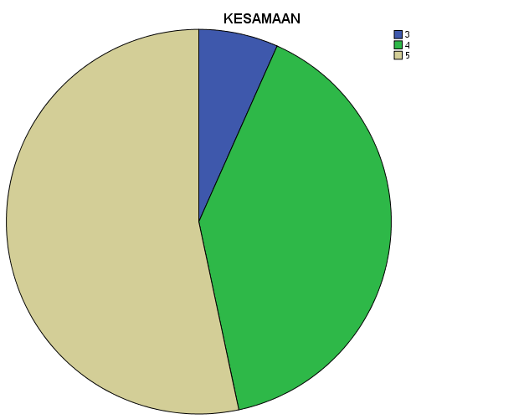
Gambar 40 Pie Chart Dimensi Kesamaan

Berdasarkan tabel 49 dan pie chart dimensi Kesamaan tersebut, jawaban responden terhadap dimensi Kesamaan yaitu 24( 53,3%) untuk jawaban sangat setuju (5), 18(40,0%) untuk jawaban setuju (4), 3(6,7%) untuk jawaban ragu-ragu(3), tidak ada yang menjawab tidak setuju dan sangat tidak setuju. artinya, respon reporter terhadap keseluruhan dimensi kesamaan positif dengan nilai jawaban sangat setuju dan setuju mencapai 93,3%
Mean yang dihasilkan
Item N Mean
X11 15 4,47

Sumber: Hasil pengolahan data SPSS 20, Maret 2017.
Rentang Skala
1 Low 2,33 Middle 3,73 4,47 High 5
Dari nilai mean dan rentangan tersebut dapat dilihat bahwa pernyataan dimensi Kesamaan menunjukan mean sebesar 4,47 dan berada di rentang skala high (tinggi) dengan range 3,73 sampai 5, artinya tanggapan responden terhadap dimensi Kesamaan positif.
- Dimensi Prestasi Kerja (Y)
- Kualitas Kerja (Y1)
Tabel 50 Persentase Jawaban Responden terhadap Dimensi Kualitas Kerja
Keterangan Frekuensi Persentase
Sangat setuju 15 26,7%
Setuju 22 60,0%
Netral 8 13,3%
Tidak setuju 0 0%
Sangat tidak setuju 0 0%
Total 45 100%
Sumber: Data primer yang Diolah dengan SPSS 20, Maret 2017
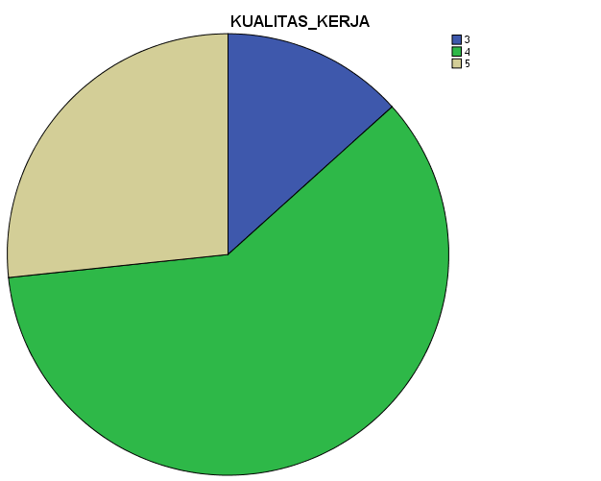
Gambar 41 Pie Chart Dimensi Kualitas Kerja

Berdasarkan tabel 50 dan pie chart tersebut, jawaban responden terhadap dimensi Kualitas kerja yaitu 15( 26,7%) untuk jawaban sangat setuju (5), 22(60,0%) untuk jawaban setuju (4), 8(13,3%) untuk jawaban ragu-ragu(3), tidak ada yang menjawab tidak setuju dan sangat tidak setuju. artinya, respon reporter terhadap keseluruhan dimensi kualitas kerja positif dengan nilai jawaban sangat setuju dan setuju mencapai 86,7%
Mean yang dihasilkan
Item N Mean
X11 15 4,13

Sumber: Hasil pengolahan data SPSS 20, Maret 2017.
Rentang Skala
1 Low 2,33 Middle 3,73 4,13 High 5
Dari nilai mean dan rentangan tersebut dapat dilihat bahwa pernyataan dimensi Kualitas kerja menunjukan mean sebesar 4,13 dan berada di rentang skala high (tinggi) dengan range 3,73 sampai 5, artinya tanggapan responden terhadap dimensi Kualitas kerja positif.
- Kuantitas (Y2)
Tabel 51 Persentase Jawaban Responden terhadap Dimensi Kuantitas
Keterangan Frekuensi Persentase
Sangat setuju 14 20,0%
Setuju 25 66,7%
Netral 6 13,3%
Tidak setuju 0 0%
Sangat tidak setuju 0 0%
Total 45 100%
Sumber: Data primer yang Diolah dengan SPSS 20, Maret 2017
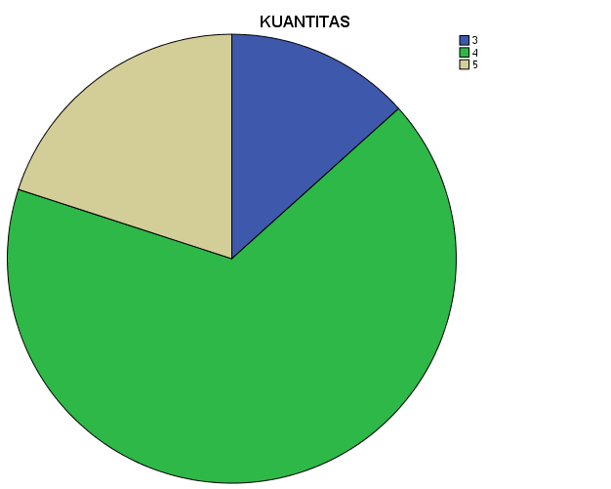
Gambar 42 Pie Chart Dimensi Kuantitas

Berdasarkan tabel 51 dan pie chart tersebut, jawaban responden terhadap dimensi Kuantitas yaitu 14( 20,0%) untuk jawaban sangat setuju (5), 25(66,7%) untuk jawaban setuju (4), 6(13,3%) untuk jawaban ragu-ragu(3), tidak ada yang menjawab tidak setuju dan sangat tidak setuju. artinya, respon reporter terhadap keseluruhan dimensi kuantitas positif dengan nilai jawaban sangat setuju dan setuju mencapai 86,7%
Mean yang dihasilkan
Item N Mean
X11 15 4,07

Sumber: Hasil pengolahan data SPSS 20, Maret 2017.
Rentang Skala
1 Low 2,33 Middle 3,73 4,07 High 5
Dari nilai mean dan rentangan tersebut dapat dilihat bahwa pernyataan dimensi Kuantitas menunjukan mean sebesar 4,07 dan berada di rentang skala high (tinggi) dengan range 3,73 sampai 5, artinya tanggapan responden terhadap dimensi Kuantitas positif.
- Disiplin Kerja (Y3)
Tabel 52 Persentase Jawaban Responden terhadap Dimensi Disiplin Kerja
Keterangan Frekuensi Persentase
Sangat setuju 11 18,33%
Setuju 41 68,33%
Netral 7 11,67%
Tidak setuju 1 1,67%
Sangat tidak setuju 0 0%
Total 60 100%
Sumber: Data primer yang Diolah dengan SPSS 20, Maret 2017
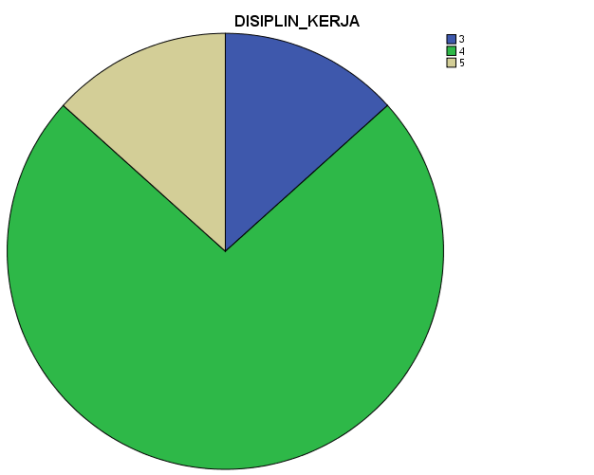
Gambar 43 Pie Chart Dimensi Disiplin Kerja
Berdasarkan tabel 52 dan pie chart tersebut, jawaban responden terhadap dimensi Disiplin kerja yaitu 11( 18,33%) untuk jawaban sangat setuju (5), 41(68,33%) untuk jawaban setuju (4), 7(11,67%) untuk jawaban ragu-ragu(3), 1(1,67%) untuk jawaban tidak setuju dan tidak ada sangat tidak setuju. artinya, respon reporter terhadap keseluruhan dimensi disiplin kerja positif dengan nilai jawaban sangat setuju dan setuju mencapai 86,7%
Mean yang dihasilkan
Item N Mean
X11 15 4,00

Sumber: Hasil pengolahan data SPSS 20, Maret 2017.
Rentang Skala
1 Low 2,33 Middle 3,73 4,00 High 5
Dari nilai mean dan rentangan tersebut dapat dilihat bahwa pernyataan dimensi Disiplin kerja menunjukan mean sebesar 4,00 dan berada di rentang skala high (tinggi) dengan range 3,73 sampai 5, artinya tanggapan responden terhadap dimensi disiplin kerja positif.
- Inisiatif (Y4)
Tabel 53 Persentase Jawaban Responden terhadap Dimensi Inisiatif
Keterangan Frekuensi Persentase
Sangat setuju 11 13,3%
Setuju 31 80,0%
Netral 3 6,7%
Tidak setuju 0 0%
Sangat tidak setuju 0 0%
Total 45 100%
Sumber: Data primer yang Diolah dengan SPSS 20, Maret 2017
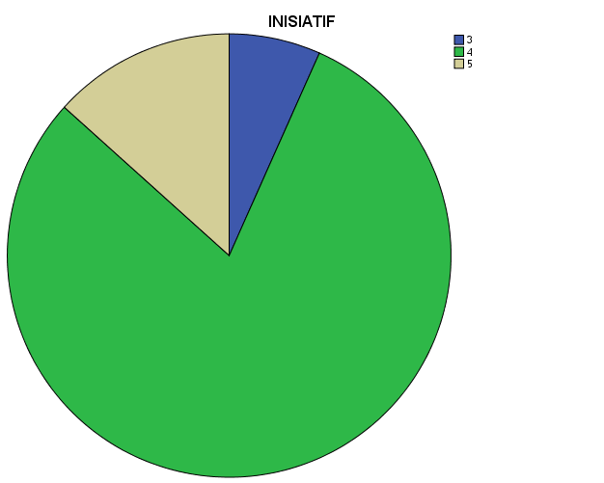
Gambar 44 Pie Chart Dimensi Inisiatif

Berdasarkan tabel 53 dan pie chart tersebut, jawaban responden terhadap dimensi Inisiatif yaitu 11( 13,3%) untuk jawaban sangat setuju (5), 31(80,0%) untuk jawaban setuju (4), 3(6,7%) untuk jawaban ragu-ragu(3), tidak ada yang menjawab tidak setuju dan sangat tidak setuju. artinya, respon reporter terhadap keseluruhan dimensi inisiatif positif dengan nilai jawaban sangat setuju dan setuju mencapai 93,3%
Mean yang dihasilkan
Item N Mean
X11 15 4,07

Sumber: Hasil pengolahan data SPSS 20, Maret 2017.
Rentang Skala
1 Low 2,33 Middle 3,73 4,07 High 5
Dari nilai mean dan rentangan tersebut dapat dilihat bahwa pernyataan dimensi Inisiatif menunjukan mean sebesar 4,07 dan berada di rentang skala high (tinggi) dengan range 3,73 sampai 5, artinya tanggapan responden terhadap dimensi Inisiatif positif.
- Kerjasama (Y5)
Tabel 54 Persentase Jawaban Responden terhadap Dimensi Kerjasama
Keterangan Frekuensi Persentase
Sangat setuju 22 20,0%
Setuju 43 66,7%
Netral 10 13,3%
Tidak setuju 0 0%
Sangat tidak setuju 0 0%
Total 75 100%
Sumber: Data primer yang Diolah dengan SPSS 20, Maret 2017
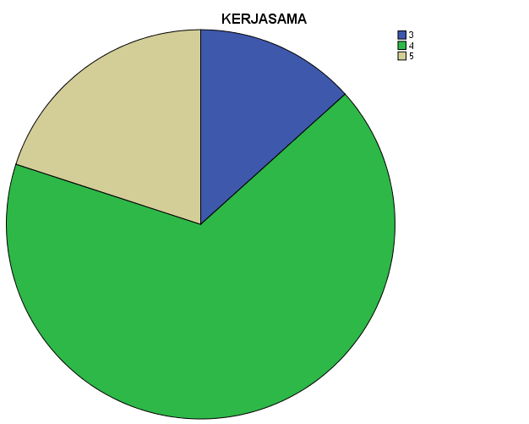
Gambar 45 Pie Chart Dimensi Kerjasama

Berdasarkan tabel 54 dan pie chart tersebut, jawaban responden terhadap dimensi kerjasama yaitu 22(20,0%) untuk jawaban sangat setuju (5), 43(66,7%) untuk jawaban setuju (4), 10(13,3%) untuk jawaban ragu-ragu(3), tidak ada yang menjawab tidak setuju dan sangat tidak setuju. artinya, respon reporter terhadap keseluruhan dimensi kerjasama positif dengan nilai jawaban sangat setuju dan setuju mencapai 86,7%
Mean yang dihasilkan
Item N Mean
X11 15 4,07

Sumber: Hasil pengolahan data SPSS 20, Maret 2017.
Rentang Skala
1 Low 2,33 Middle 3,73 4,07 High 5
Dari nilai mean dan rentangan tersebut dapat dilihat bahwa pernyataan dimensi kerjasama menunjukan mean sebesar 4,07 dan berada di rentang skala high (tinggi) dengan range 3,73 sampai 5, artinya tanggapan responden terhadap dimensi kerjasama positif.
- Analisis Variabel X dan Y
- Variabel X (Komunikasi)
Tabel 55 Persentase Jawaban Responden terhadap Variabel X
Keterangan Frekuensi Persentase
Sangat setuju 140 60,0%
Setuju 97 33,3%
Netral 18 6,7%
Tidak setuju 0 0%
Sangat tidak setuju 0 0%
Total 255 100%
Sumber: Data primer yang Diolah dengan SPSS 20, Maret 2017
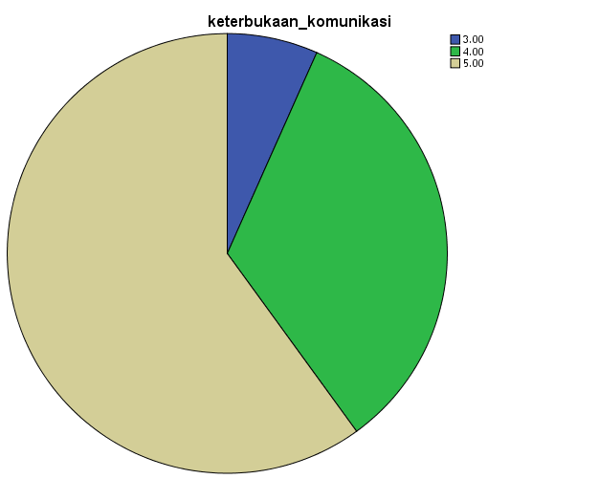
Gambar 46 Pie Chart variabel X (keterbukaan komunikasi)
Berdasarkan tabel 55 dan pie chart tersebut, total keseluruhan jawaban responden terhadap variabel X (Komunikasi) yaitu 140(60,0%) untuk jawaban sangat setuju (5), 97(33,3%) untuk jawaban setuju (4), 18(6,7%) untuk jawaban ragu-ragu(3), tidak ada yang menjawab tidak setuju dan sangat tidak setuju. artinya, respon reporter terhadap keseluruhan variabel X positif dengan nilai jawaban sangat setuju dan setuju mencapai 93,3%
Mean yang dihasilkan
Item N Mean
X11 15 4,49

Sumber: Hasil pengolahan data SPSS 20, Maret 2017.
Rentang Skala
1 Low 2,33 Middle 3,73 4,49 High 5
Dari nilai mean dan rentangan tersebut dapat dilihat bahwa variabel X menunjukan mean sebesar 4,49 dan berada di rentang skala high (tinggi) dengan range 3,73 sampai 5, artinya tanggapan responden terhadap variabel X positif.
- Variabel Y (Prestasi kerja)
Tabel 56 Persentase Jawaban Responden terhadap Variabel Y
Keterangan Frekuensi Persentase
Sangat setuju 73 27,04%
Setuju 162 60,0%
Netral 34 12,59%
Tidak setuju 1 0,37%
Sangat tidak setuju 0 0%
Total 270 100%
Sumber: Data primer yang Diolah dengan SPSS 20, Maret 2017
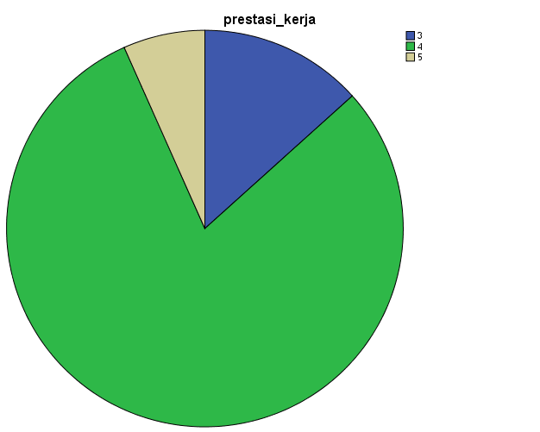
Gambar 47 Pie Chart variabel Y (prestasi kerja)

Berdasarkan tabel 56 dan pie chart tersebut, total keseluruhan jawaban responden terhadap variabel Y (Prestasi Kerja) yaitu 73(27,04%) untuk jawaban sangat setuju (5), 162(60,0%) untuk jawaban setuju (4), 34(12,59%) untuk jawaban ragu-ragu(3), 1(0,37%) untuk jawaban tidak setuju(2), tidak ada yang menjawab sangat tidak setuju. artinya, respon reporter terhadap keseluruhan variabel Y positif dengan nilai jawaban sangat setuju dan setuju mencapai 87,04%
Mean yang dihasilkan
Item N Mean
X11 15 4,06

Sumber: Hasil pengolahan data SPSS 20, Maret 2017.
Rentang Skala
1 Low 2,33 Middle 3,73 4,06 High 5
Dari nilai mean dan rentangan tersebut dapat dilihat bahwa pernyataan variabel Y menunjukan mean sebesar 4,06 dan berada di rentang skala high (tinggi) dengan range 3,73 sampai 5, artinya tanggapan responden terhadap variabel Y positif.
- Uji Hipotesis Statistik
- Pengujian Asumsi Klasik
Suatu model dinyatakan baik untuk alat prediksi apabila mempunyai sifat-sifat best linear unbiased estimator. Uji asumsi klasik dilakukan untuk mengetahui kondisi data yang ada agar dapat menentukan model analisis yang paling tepat digunakan. Uji asumsi klasik dalam penelitian ini terdiri dari uji normalitas,uji heteroskedastisitas, dan uji linieritas.
  - Uji Normalitas
Uji normalitas untuk mengetahui apakah variabel dependen, independen, atau keduanya berdistribusi normal atau tidak. Model regresi yang baik hendaknya berdistribusi normal ataupun mendekati normal. Mendeteksi apakah data berdistribusi normal atau tidak dapat diketahui dengan menggambarkan penyebaran data melalui sebuah grafik. Jika data menyebar di sekitar garis diagonal dan mengikuti arah garis diagonalnya, model regresi memenuhi asumsi normalitas.

Gambar 48 Normal P-Plot
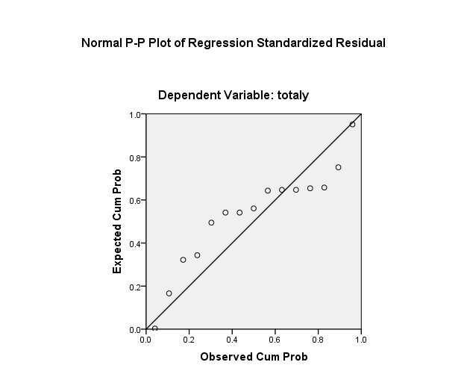
Pada gambar 48 terlihat bahwa titik-titik menyebar berhimpit di sekitar garis diagonal, serta penyebarannya mengikuti arah garis diagonal. Dari gambar tersebut maka dapat dinyatakan bahwa model regresi pada penelitian ini memenuhi asumsi normalitas.
  - Uji Hetereokedastisitas
Heteroskedastisitas berarti varians variabel dalam model tidak sama (konstan). Konsekuensi adanya heteroskedastisitas dalam model regresi adalah penaksir (estimator) yang diperoleh menjadi tidak efisien, baik dalam sampel kecil maupun sampel besar meskipun penaksir yang diperoleh menggambarkan populasinya dan bertambahnya sampel yang digunakan akan mendekati nilai sebenarnya (konsisten). Hal ini disebabkan variansnya yang tidak minimum atau dengan kata lain tidak efisien.
Gambar 49
Uji Heterokedestisitas
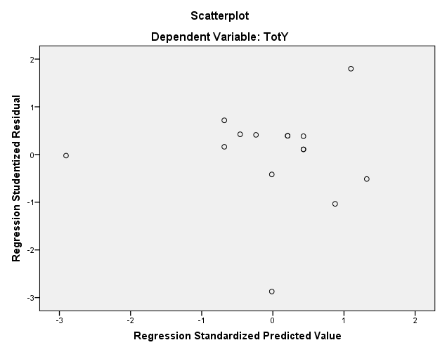

Berdasarkan gambar 49 terlihat bahwa penyebaran data tidak mengikuti pola tertentu, hal ini menunjukkan bahwa tidak terjadi masalah heterokedestisitas pada model regresi.
- Analisis Regresi Linier Sederhana
Setiap regresi dipastikan terdapat korelasinya, menurut Mustikoweni dalam buku Teknik Praktis Riset Komunikasi oleh Rachmat Kriyantono menyatakan bahwa regresi ditujukan untuk mencari bentuk hubungan dua variabel atau lebih dalam bentuk fungsi atau persamaan sedangkan analisis korelasi bertujuan untuk mencari derajat keeratan hubungan variabel atau lebih. Berdasarkan penjelasan tersebut, maka untuk mengetahui seberapa kuat pengaruh antara variabel X dan Y dalam bentuk persamaan, digunakanlah rumus statistik regresi linier sederhana dengan menggunakan SPSS versi 20, yaitu sebagai berikut:
Tabel 57 Hasil Analisis Regresi Linier Sederhana
(Variabel Komunikasi – Prestasi Kerja)
Coefficientsª
Model |  | Unstandardized Coefficients |  | Standardized Coefficients | T | Sig.
 |  | B | Std. Error | Beta
 | (Constant) | -1.096 | 16.069 |  | -.068 | .947
 | X(Komunikasi) | 1.037 | .226 | .787 | 4.595 | .001
a. Dependent Variable: Y (Prestasi Kerja)
Sumber : hasil Pengolahan Data Dengan SPSS 20, Maret 2017
Berdasarkan tabel 57 tersebut, diketahui besarnya nilai t = 4,595 sedangkan besar signifikasinya sebesar = 0,000 lebih kecil dari signifikasi 0,05 artinya nilai tersebut signifikan karena kurang dari 0,05. Hal ini berarti bahwa ada pengaruh yang signifikan antara variabel komunikasi terhadap prestasi kerja. Dari tabel tersebut dapat dilihat pada kolom B (constan) nilainya sebesar -1.096 sedangkan untuk nilai komunikasi adalah 1.037 sehingga diperoleh persamaan regresi linier sederhana (komunikasi – prestasi kerja).
Y = a + bX
Jadi, Y = -1.096 + 1.037X
Setelah mengetahui kedua variabel X berpengaruh terhadap Y, selanjutnya menentukan besarnya korelasi atau hubungan antara variabel X dan Y seperti pada tabel berikut:
Tabel 58 Pengaruh Komunikasi antar Pemimpin dan Bawahan – Prestasi Kerja
Model Summary
Statistics
Model  R |  | R Square | Adjusted R Square | Std. Error of the Estimate
1 | .787ª | .619 | .590 | 3.79621
- Predictors: (Constant), X ( Komunikasi antar Pemimpin dan Bawahan)
- Dependent Variabel: Y (Prestasi Kerja Reporter)
Sumber: hasil Pengolahan Data Dengan SPSS 20, Maret 2017
Berdasarkan tabel 58 tersebut diketahui bahwa pada kolom R square diperoleh nilai 0,619 (61,9%) hal ini menunjukkan komunikasi antar pemimpin dan bawahan memiliki pengaruh sebesar 61,9% terhadap pretasi kerja reporter. Sedangkan sisanya 38,1% hasil prestasi kerja reporter dipengaruhi oleh faktor lain di luar dari penelitian ini.
Untuk mengetahui seberapa kuat hubungan atau pengaruh variabel X terhadap Y, maka digunakanlah nilai koefisien korelasi, yaitu:
Tabel 59
Interpretasi Koefisien Korelasi
Interval Koefisien | Tingkat Hubungan
0,00-0,199 | Sangat Rendah
0,20-0,399 | Rendah
0,40-0,599 | Cukup
0,60-0,799 | Kuat
0,80-1,000 | Sangat Kuat

Berdasarkan nilai koefisien korelasi tersebut, maka nilai 0,619 termasuk korelasi yang kuat dan sifat hubungannya positif .
- Uji Hipotesis (Uji t).
Setelah koefisien regresi diperoleh, maka dilakukanlah uji hipotesis yaitu uji t untuk menguji perbedaan dua sampel pada variabel interval/rasio. Dan untuk mengetahui apakah pengaruh antara variabel X dan Y signifikan atau tidak signifikan.
Berdasarkan tabel 57 pada halaman 125 diketahui bahwa angka 0,787 pada Standardized Coefficients (Beta) menunjukkan tingkat korelasi antara komunikasi antar pemimpin dan bawahan dan prestasi kerja reporter. Sedangkan nilai t sebesar 4,595 digunakan untuk pengujian hipotesis apakah ada pengaruh yang signifikan atau tidak signifikan antara Komunikasi antar Pemimpin dan Bawahan terhadap Prestasi Kerja Reporter.
Maka untuk pengujian nilai t dengan merumuskan hipotesis sebagai berikut:
- Hipotesis yang dirumuskan
Ho (Hipotesis Nihil) : Tidak ada pengaruh komunikasi antar pemimpin dan bawahan terhadap prestasi kerja reporter.
Ha (Hipotesis Alternatif) : Ada pengaruh komunikasi antar pemimpin dan bawahan terhadap prestasi kerja reporter.
- Kriteria pengujian (berdasarkan nilai t)
- Jika nilai t hitung < t tabel 0,05 maka Ho diterima dan Ha ditolak.
- Jika nilai t hitung > t tabel 0,05 maka Ha diterima dan Ho ditolak.
Untuk menghitung nilai t tabel dengan uji dua pihak karena hipotesis tidak menunjukkan arah tertentu. Dengan signifikansi = 0,05/2 (uji dua pihak)= 0,025 dengan df (degree of freedom) = n-2 = 15-2 = 13.
Maka t tabel adalah 2,160 (lihat tabel t)
- Kesimpulan
Dari hasil analisis regresi linier sederhana dengan menggunakan program SPSS versi 20 diperoleh nilai t hitung sebesar 4,595 > 2,160 dan signifikansi adalah 0,000 maka Ha di terima dan Ho ditolak, dapat disimpulkan bahwa ada pengaruh Komunikasi antar pemimpin dan bawahan terhadap prestasi kerja reporter
- Pembahasan
Responden dalam penelitian ini yaitu reporter LPP RRI Palembang sebanyak 15 reponden yang dibagikan kuesioner. kuesioner tersebut terdiri dari 35 pertanyaan, yaitu 17 pertanyaan untuk variabel Komunikasi antar pemimpin dan bawahan (X) dan 18 pertanyaan untuk variabel Prestasi Kerja Reporter (Y). untuk mengetahui pengaruh Komunikasi antar pemimpin dan bawahan terhadap prestasi kerja reporter, penelitian ini telah melakukan perhitungan dengan bantuan program SPSS versi 20 dan untuk menguji hipotesis digunakan regresi linier sederhana. Penjelasannya sebagai berikut:
- Pada tabel 45 respon reporter terhadap dimensi Keterbukaan (variabel X) positif dengan nilai jawaban sangat setuju dan setuju mencapai 93,3%. dan berada di rentang skala tinggi dengan mean sebesar 4,47.
- pada tabel 46 respon reporter terhadap dimensi Empati (variabel X) positif dengan nilai jawaban sangat setuju dan setuju mencapai 93,3% dan berada di rentang skala tinggi dengan mean sebesar 4,53
- pada tabel 47 respon reporter terhadap dimensi Dukungan (variabel X) positif dengan nilai jawaban sangat setuju dan setuju mencapai 93,3% dan memiliki nilai mean sama besar yaitu 4,53 dengan dimensi Empati
- pada tabel 48 respon reporter terhadap dimensi Kepositifan Pikiran (variabel X) positif dengan nilai jawaban sangat setuju dan setuju mencapai 93,3% dan berada di rentang skala tinggi dengan mean sebesar 4,47
- pada tabel 49 respon reporter terhadap dimensi Kesamaan (variabel X) positif dengan nilai jawaban sangat setuju dan setuju mencapai 93,3% dan berada di rentang skala tinggi dengan mean sebesar 4,47
- pada tabel 50 respon reporter terhadap dimensi Kualitas Kerja (variabel Y) positif dengan nilai jawaban sangat setuju dan setuju mencapai 86,7%. dan memiliki nilai mean paling besar diantara dimensi kuantitas, disiplin kerja, inisiatif serta kerjasama yaitu sebesar 4,13.
- pada tabel 51 respon reporter terhadap dimensi Kuantitas (variabel Y) positif dengan nilai jawaban sangat setuju dan setuju mencapai 86,7 % dan berada di rentang skala tinggi dengan mean sebesar 4,07
- pada tabel 52 respon reporter terhadap dimensi Disiplin Kerja (variabel Y) positif dengan nilai jawaban sangat setuju dan setuju mencapai 86,7% dan berada di rentang skala tinggi dengan mean sebesar 4,00
- pada tabel 53 respon reporter terhadap dimensi Inisiatif (variabel Y) positif dengan nilai jawaban sangat setuju dan setuju mencapai 93,3% dan berada di rentang skala tinggi dengan mean sebesar 4,07
- pada tabel 54 respon reporter terhadap dimensi Kerjasama (variabel Y) positif dengan nilai jawaban sangat setuju dan setuju mencapai 86,7% dan berada di rentang skala tinggi dengan mean sebesar 4,07
- pada tabel 55 secara keseluruhan respon reporter terhadap varibel X (komunikasi antar pemimpin dan bawahan) positif dengan nilai jawaban sangat setuju dan setuju mencapai 93,3%. dan berada di rentang skala tinggi dengan nilai mean 4,49.
- pada tabel 56 secara keseluruhan respon reporter terhadap varibel Y (prestasi kerja) positif dengan nilai jawaban sangat setuju dan setuju mencapai 87,04%. dan berada di rentang skala tinggi dengan nilai mean 4,06.
- dari hasil analisi dengan mengunakan rumus liner antara komunikasi antar pemimpin dan bawahan (X) terhadap Prestasi kerja reporter (Y) di peroleh persamaan, Y= -1.096 + 1,037X.
- pada tabel 59 tersebut diketahui bahwa pada kolom R square diperoleh nilai 0,619 (61,9%) hal ini menunjukkan komunikasi antar pemimpin dan bawahan memiliki pengaruh sebesar 61,9% terhadap pretasi kerja reporter. Sedangkan sisanya 38,1% hasil prestasi kerja reporter dipengaruhi oleh faktor lain di luar dari penelitian ini. artinya besarnya korelasi yang terjadi antara variabel X dan Y berpengaruh positif kuat.
- perbedaan nilai t hitung yang lebih besar dari t tabel yaitu (4,595 > 2,160) dan signifikansi adalah 0,000, maka Ha di terima dan Ho ditolak. Artinya ada pengaruh antara komunikasi antar pemimpin dan bawahan terhadap prestasi kerja reporter.
- dari hasil hipotesis dalam penelitian ini, telah terjawab bahwa ada pengaruh komunikasi antar pemimpin dan bawahan terhadap prestasi kerja reporter.

BAB V
PENUTUP
- Simpulan
Berdasarkan hasil penelitian dan analisis data menggunakan program SPSS versi 20 diketahui bahwa pada variabel X dimensi empati dan dimensi dukungan memiliki rentang skala tertinggi dan dimensi keterbukaan, dimensi kepositifan pikiran serta dimensi kesamaan memiliki rentang skala sama rendah. sedangkan pada variabel Y dimensi kualitas kerja memiliki rentang skala tertinggi dan dimensi disiplin kerja memiliki rentang skala terendah. Berdasarkan hasil analisis regresi linier sederhana diketahui bahwa ada pengaruh komunikasi antar pemimpin dan bawahan terhadap prestasi kerja reporter LPP RRI Palembang sebesar 61,9%. Artinya besarnya korelasi yang terjadi antara variabel X dan Y berpengaruh kuat. Dan berdasarkan uji hipotesis nilai t, hasilnya t hitung lebih besar dari t tabel yaitu (4,595 > 2,160) ini berarti Ha diterima dan Ho ditolak. Artinya ada pengaruh antara komunikasi antar pemimpin dan bawahan terhadap prestasi kerja reporter. Hal ini terbukti dari hasil penelitian, reporter menjadi lebih baik dalam meningkatkan prestasi kerja mereka didalam sebuah organisasi karena adanya komunikasi pemimpin dan bawahan.
- Saran-saran
- Kepada pihak pengelola radio LPP RRI Palembang untuk lebih memperhatikan kelengkapan alat-alat penunjang radio siaran agar proses siaran dan reporter bisa mengerjakan tugas dengan baik. Walaupun sebagai salah satu radio pertama kali di Indonesia tidak ada salahnya untuk selalu meningkatkan lagi produktivitas kerja reporter.
- Kepada seluruh reporter harus meningkatan lagi hasil kerja yang unggul di era modern ini, harus pandai-pandai memilih rancangan kerja demi terciptanya suatu prestasi untuk kalangan reporter.
- Diharapkan dengan diadakannya penelitian ini menjadi motivasi, tolak ukur serta sumbangsih bagi para mahasiswa atau peneliti selanjutnya dibidang jurnalistik khususnya media radio yang memberikan ilmu bermanfaat dalam mengubah prestasi didalam suatu organisasinya.

DAFTAR PUSTAKA
As’ad, Moch. 1998. Seri Ilmu Sumber Daya Manusia Psikologi Industri. Yogyakarta:
Liberti.
Alo Liliweri, Sosiologi dan Komunikasi Organisasi ( Jakarta: Bumi Aksara, 2014).
Hlm. 365.
Abraham, Motivasi dan Kepribadian (Jakarta: PT Gramedia, 1984). Hlm. 39.
Arep, Ishak & Hendri Tanjung, Manajemen Motivasi, Grasindo, Jakarta, 2003
Effendy, Onong Uchjana, Prof, Drs, MA, Ilmu Komunikasi Teori Dan Praktek, PT.
Remaja Rosdakarya, Bandung, 1997
Ghozali, Imam, Prof, Dr, M.Com, Akt, Aplikasi Analisis Multivariate dengan
program SPSS, Badan Penerbit Universitas Diponogoro, Semarang, 2006
Handoko, T. Hani, Manajemen Edisi II, BPFE, Yogyakarta, 1991
Hasan, M. Iqbal, Metodologi Penelitian dan Aplikasinya, Ghalia Indonesia, Jakarta,
2002
Hasibuan, Malayu S.P., Organisasi dan Motivasi, PT. Bumi Aksara, Jakarta, 2001
Kriyantono, Rachmat, Teknik Praktis Riset Komunikasi, Kencana Prenada Media
Group , Jakarta, 2006
Moekijat, Drs, Teori Komunikasi, CV , Mandar Maju, Bandung, 1993
Muhammad, Arni ,Komunikasi Organisasi, PT. Bumi Aksara, Jakarta, 2004
Pace, R. Wayne, and Faules, Don F., Komunikasi Organisasi : Strategi Meningkatkan
Kinerja Perusahaan , PT. Remaja Rosdakarya, Bandung, 2001
Pramesti, Getut, Panduan Lengkap SPSS 13.0 Dalam Mengolah Data Statistik, PT.
Elex Media Komputindo, Jakarta, 2006
Ruslan, Rosady, Kiat dan Strategi Kampanye Public Relations, PT. Raja Grafindo
Persada, Jakarta, 2000
_____________, Metode Penelitian Public Relations dan Komunikasi, PT. Raja
Grafindo Persada, Jakarta, 2003
Santosa, PB, dan Ashari, Analisis Statistik Dengan Microsoft Excel & SPSS, Andi
Offset, Yogyakarta, 2005
Setiaji , Bambang, Panduan Riset Dengan Pendekatan Kuantitatif, Program
Pascasarjana Universitas Muhammadiyah, Surakarta, 2004
Sirait, Manajemen Sumber Daya Manusia , PT. Remaja Rosda Karya, Bandung, 1986
Soemirat, soleh, Elvinaro Ardianto & Yenny Ratna Suminar, Komunikasi
Organisasional, universitas Terbukam Jakarta, 1999
Suradinata, Ermaya, Manajemen Sumber Daya Manusia, CV. Ramadhan, Bandung,
1996
Umar, Husein, Metode Riset Komunikasi Organisasi, PT. Gramedia Pustaka Utama,
Jakarta, 2002
Widjaya, A.W., Komunikasi dan Hubungan Masyarakat, PT. Bumi Aksara, Jakarta,
1999

Yusuf Qaradhawi, Fiqh Al-Awwaliyah , (Bandung: Remaja Rosdakarya, 2005), h.41.
Mangkunegara Anwar, Manajemen Sumber Daya Manusia Perusahaan, (Bandung: PT. Remaja Rosdakarya, 2013), h. 67.
Kreitner Robert and Angelo Kinicki, (Organizatonal Behavior, 2000), I Four Edition. Irwin/ Mc- Graw, h. 15.
Ibid, h. 17.
Effendy,Onong Uchjana, ilmu Komunikasi Teori Dan Praktek, (Bandung: PT. Remaja Rosdakarya, 1997), h. 10.
Alo Liliweri, Sosiologi dan Komunikasi Organisasi, ( Jakarta: Bumi Aksara, 2014), h. 365.
Peri Widodo, Kepala Bidang Pemberitaan Lembaga Penyiaran Publik Radio Republik Indonesia Palembang, Wawancara Pribadi, Pada tanggal 10 Desember 2016.
Ibid.
Arni Muhammad, Komunikasi Organisasi, (Jakarta: Bumi Aksara, 2014), h. 2.
Ibid, h. 5.
Umar, Husein, Riset Sumber Daya Manusia Dalam Organisasi, (Jakarta: PT Gramedia Pustaka Utama, 2003), h. 26.
Hasibuan, Drs. H. Malayu S.P. Manajemen Sumber Daya Manusia, (Jakarta: Bumi Aksara, 2005), h. 48.
Mangkunegara Anwar, Op.Cit, h.69.
Nasution Mulia, Manajemen personalia, (Jakarta: djambatan, 2000) h. 99.
Ibid, h.100.
Siagian Sondang P, Manajemen Sumber Daya Manusia, (Jakarta : Bumi Aksara, 2003), h. 307.
Noor Juliansyah, Metodologi Penelitian, (Jakarta: Prenadamedia Group, 2015) Cet, Ke-5, h. 22.
Wiratna Sujarweni, Metodologi Penelitian, (Yogyakarta: Pustaka Baru, 2014), h. 73.
Ibid, h. 65.
Ibid,
Sugiyono, Metodologi Penelitian Kuantitatif Kuantitatif dan R&D, ( Bandung: ALFABETA, 2014) Cet, Ke-21, h. 85.
Ibid, h. 38.
Ibid, h. 39.
Ibid,
Noor Juliansyah, Op. Cit, h. 97.
Riduwan, Pengantar Statistika Sosial, (Bandung: Alfabeta, 2012), Cet, Ke-3, h. 37.
Surharsimi Arikunto, Prosedur Penelitian, (Jakarta: Rineka Cipta, 2002), Cet Ke- 12, h. 144.
Sugiyono, Statistika Untuk Penelitian, (Bandung: ALFABETA, 2010), h.99.
Syofian Siregar, Statistika Deskriptif untuk penelitian, (Jakarta: RajaGrafindo Persada, 2011), Cet Ke-2, h. 175.
Riduwan, Op.Cit, h. 269.
Sugiyono, Op. Cit, h. 188.
Ig Wursanto, Dasar- dasar Ilmu Organisasi. (Yogyakarta: Andi. 2003) h. 157.
Deddy Mulyana, Ilmu Komunikasi Suatu Pengantar, (Bandung: Remaja Rosdakarya, 2005), Cet ke-7, h. 41.
Arni Muhammad, Op. Cit, h. 2.
Hardjana Agus M, Komunikasi Intrapersonal dan Interpersonal, (Yogyakarta: Kanisius, 2007) h. 22.
Arni Muhammad, Op. Cit, h. 67.
Ibid, h.116-121.
Umar, Husein, Op. Cit, h. 58.
Onong Uchjana Effendy, Ilmu Komunikasi,teori dan praktek, (Bandung: PT. Remaja Rosdakarya, 1984) h 123.
Ibid. h. 69.
Arni Muhammad, Op. Cit, h.159.
AW.Suratno, Komunikasi Interpersonal, (Yogyakarta : Graha Ilmu 2011) h. 3.
Ibid. h. 13.
Ibid. h. 23.
Mulyana, Deddy, Op. Cit, h. 17.
Rakhmat Jalaluddin, Psikologi Komunikasi (Bandung: PT. Remaja Rosdakarya 2002) h. 79.
Mulyana, Deddy, Op. Cit, h. 36.
Arni Muhammad, Op. Cit, h. 182.
Mangkunegara Anwar, Op. Cit, h. 67.
Hasibuan, Drs. H. Malayu S.P. Manajemen Sumber Daya Manusia, (Jakarta: Bumi Aksara, 2005), h. 84.
Suprihanto. Prestasi Kerja. www.indoskripsi.com. (12 Januari 2009).
Mangkunegara Anwar, Op.Cit, h.69.
Hasibuan Malayu, Op. Cit, h.87.
Istijanto, Riset Sumber Daya Manusia Cara Praktis Mendeteksi Dimensi-Dimensi Kerja Karyawan, (Jakarta : PT Gramedia Pustaka Utama, 2006), h. 58.
Admosudidjo, S. Prajudi. Administrasi dan Manajemen Umum, (Jakarta: Ghalia Indonesia 1989) h. 279.
Ibid, h. 281.
Hasibuan, M.S.P, Op. Cit, h. 91.
Ibid, h. 89.
Handoko, T. Hani, Manajemen Personalia dan Sumber Daya Manusia, (Yogyakarta: BPFE, 2004), h. 135.
Siswanto.Bedjo. manajemen tenaga kerja. (Bandung: Sinar Jaya, 1989), h. 194.
Ibid, h.195.
Ibid.h. 195
Ibid.h. 278
Moenir, A.S. Pendekatan Manusiawi dan Organisasi Terhadap Pembinaan Kepegawaian. (Jakarta: Gunung Agung 1987) h. 181
Siswanto.Bedjo. manajemen tenaga kerja. (Bandung: Sinar Jaya 1989) h 196
Hasibuan, Malayu S.P. Manajemen Sumber Daya Manusia. Edisi Revisi. (Jakarta: PT. Bumi Aksara 2002) h 95
Admosudidjo, S. Prajudi. Administrasi dan Manajemen Umum. (Jakarta: Ghalia Indonesia 1989) h. 281
Tulus, M. Agus. Manajemen Sumber Daya Manusia. (Jakarta: PT. Ganudra Pustaka Utama 1995) h. 128
Hasibuan, Malayu S.P. Manajemen Sumber Daya Manusia. Edisi Revisi. (Jakarta: PT. Bumi Aksara 2002) h 97
Simamora 2001) h. 435
Nasution Mulia, Manajemen personalia, (Jakarta: djambatan, 2000) h. 99.
Ibid, h.100.
See more at: http://www.tafsir.web.id/2013/02/tafsir-al-anaam-ayat-132-142.html#sthash.KkHQO1Ko.dpuf
https://www.google.com/search?q=surat+an-naml+ayat+88&ie=utf-8&oe=utf-8&aq=t&rls=org.mozilla:id:official&client=firefox-a&channel=fflb#q=surat+an-naml+ayat+88&channel=fflb&start=10
Dokumentasi data LPP RRI Palembang, dikutip pada tanggal 30 Maret 2017.
Ibid,
Ibid,
Ibid,
Ibid,
Ibid,
Ibid,
Syofian Siregar, Statistika Deskriptif untuk penelitian, (Jakarta: RajaGrafindo Persada, 2011), Cet Ke-2, h.164.
Ibid, h.175.
Rachmat Kriyantono, Teknik Praktis Riset Komunikasi, (Jakarta: Prenada media Group, 2006), Cet ke-2, h. 179.
Riduwan, Pengantar Statistika Sosial, (Bandung: Alfabeta, 2012), Cet, Ke-3, h.218.
Ibid.,h. 184.
Riduwan, Op.Cit.,h. 144.
Syofian Siregar, Op.Cit., h.158.
Anas Sudijono, Pengantar Statistik Pendidikan, (Jakarta: Raja Grafindo Persada, 2012), Cet Ke-24, h. 285.

